TRƯỜNG ĐẠI HỌC CÔNG NGHỆ SÀI GÒN

**KHOA CÔNG NGHỆ THÔNG TIN**

---oOo---

**LUẬN VĂN TỐT NGHIỆP**

*Tên đề tài:*

**XÂY DỰNG WEBSITE BÁN ĐỒNG HỒ BẰNG LARAVEL**

Người hướng dẫn: **ThS. TRẦN VĂN HÙNG**

Sinh viên thực hiện: **LÊ THANH HUY**

TP HỒ CHÍ MINH – NĂM 2024

BỘ GIÁO DỤC VÀ ĐÀO TẠO CỘNG HÒA XÃ HỘI CHỦ NGHĨA VIỆT NAM

**TRƯỜNG ĐẠI HỌC CÔNG NGHỆ SÀI GÒN** Độc lập – Tự do – Hạnh phúc

TP. HỒ CHÍ MINH - - - - - - - - - -

----------

KHOA : ***Công Nghệ Thông Tin***

**NHIỆM VỤ BÀI THI TỐT NGHIỆP**

*(Sinh viên phải dán tờ này vào trang thứ nhất của Bản thuyết minh)*

HỌ VÀ TÊN : 1/ Lê Thanh Huy MSSV: DH51804755 LỚP: D18_TH12

2/ MSSV LỚP:

NGÀNH : **Tin học**

1. ĐẦU ĐỀ BÀI THI :

Xây dựng website bán đồng hồ bằng Laravel

1. NHIỆM VỤ YÊU CẦU VỀ NỘI DUNG VÀ SỐ LIỆU BAN ĐẦU:

- Tìm hiểu nghiệp vụ các website bán hàng online

- Tìm hiểu Laravel và các API hỗ trợ bán hàng: đăng nhập bằng mạng xã hội, thanh toán, giao hàng,...

- Xây dựng CSDL

- Cài đặt ứng dụng

1. CÁC HỒ SƠ VÀ TÀI LIỆU CUNG CẤP BAN ĐẦU :

1. NGÀY GIAO NHIỆM VỤ BÀI THI : 29/04/2024
2. NGÀY HOÀN THÀNH NHIỆM VỤ : 10/08/2024
3. HỌ TÊN NGƯỜI HƯỚNG DẪN: PHẦN HƯỚNG DẪN
   1. Trần Văn Hùng Toàn bộ



**Nội dung và yêu cầu của Bài thi Tốt nghiệp đã được thông qua Khoa.**

*Tp. Hồ Chí Minh, ngày 20 tháng 07 năm 2024*

**TRƯỞNG KHOA NGƯỜI HƯỚNG DẪN CHÍNH**

*(Ký và ghi rõ họ tên) (Ký và ghi rõ họ tên)*

*Trần Văn Hùng*

Trước hết, em xin gửi lời cảm ơn chân thành đến Ban Giám hiệu trường Đại Học Công Nghệ Sài Gòn - STU và toàn thể thầy cô Khoa Công nghệ thông tin đã tạo điều kiện và môi trường học tập tốt nhất cho em trong suốt quá trình học tập tại trường.

Em xin bày tỏ lòng biết ơn sâu sắc đến thầy ThS. Trần Văn Hùng – người đã không quản ngại thời gian và công sức, tận tình hướng dẫn, chỉ bảo và góp ý cho em trong suốt quá trình thực hiện luận văn này. Những kiến thức quý báu và sự động viên, khích lệ của thầy đã giúp em vượt qua những khó khăn và thử thách, hoàn thành tốt luận văn của mình.

Bên cạnh đó, em cũng xin gửi lời cảm ơn đến các thầy cô trong Khoa Công nghệ thông tin, những người đã trang bị cho em nền tảng kiến thức vững chắc và kỹ năng cần thiết trong suốt những năm tháng học tập tại trường. Sự nhiệt huyết và tâm huyết của các thầy cô là nguồn động lực lớn lao giúp em không ngừng phấn đấu và hoàn thiện bản thân.

Em cũng không quên gửi lời cảm ơn đến các anh chị, bạn bè đã luôn ở bên, chia sẻ những kinh nghiệm quý báu và hỗ trợ em trong quá trình thực hiện luận văn. Sự giúp đỡ và ủng hộ của mọi người là nguồn động viên to lớn giúp em hoàn thành tốt công việc của mình.

Tuy đã có rất nhiều cố gắng, nhưng chắc chắn bài khóa luận của chúng em vẫn không thể tránh được những hạn chế, thiếu sót. Chúng em rất mong nhận được những nhận xét và góp ý từ quý thầy cô và các bạn học cùng lớp giúp cho bài khóa luận hoàn thiện hơn.

Cuối cùng, em xin gửi lời cảm ơn sâu sắc đến gia đình - những người luôn yêu thương, động viên và là chỗ dựa vững chắc cho em trong suốt quá trình học tập và nghiên cứu. Sự hy sinh và ủng hộ của gia đình là động lực mạnh mẽ giúp em vượt qua mọi khó khăn và thử thách.

Một lần nữa, em xin chân thành cảm ơn!

**LỜI CẢM ƠN**

**MỤC LỤC**

Chương 1. GIỚI THIỆU 1

1.1 ĐẶT VẤN ĐỀ, MỤC TIÊU LUẬN VĂN 1

1.1.1 Đặt vấn đề 1

1.1.2 Mục tiêu 1

1.2 NHỮNG THÁCH THỨC CẦN GIẢI QUYẾT 2

1.3 NỘI DUNG, PHẠM VI THỰC HIỆN 3

1.4 KẾT QUẢ CẦN ĐẠT 3

Chương 2. PHƯƠNG PHÁP THỰC HIỆN 4

2.1 CÁC HỆ THỐNG TƯƠNG TỰ 4

2.2 CÔNG NGHỆ SỬ DỤNG 5

2.2.1 Php 5

2.2.2 Laravel 10

2.2.3 Mô hình MVC 13

2.2.4 Model trong Laravel 14

2.2.5 View trong Laravel 14

2.2.6 Controller trong laravel 15

2.2.7 Route trong laravel 15

2.2.8 Blade template engine trong Laravel 16

2.2.9 Validate 17

2.2.10 Artisan 18

2.2.11 Migrations 19

2.2.12 MySQL 20

2.3 PHÂN TÍCH YÊU CẦU 22

2.3.1 Các quy trình, nghiệp vụ 22

2.3.1.1 Nghiệp vụ quản lý 22

2.3.1.2 Nghiệp vụ khách hàng 23

2.3.1.3 Quy trình xử lý 25

2.3.2 Sơ đồ chức năng 27

2.3.3 Sơ đồ Use case tổng quát 28

Chương 3. THIẾT KẾ 29

3.1 MÔ HÌNH DỮ LIỆU 29

3.1.1 Mô hình dữ liệu mức ý niệm 29

3.1.2 Mô hình dữ liệu mức luận lý 30

3.1.3 Mô hình dữ liệu mức vật lý 31

3.2 MÔ HÌNH XỬ LÝ 39

3.2.1 Use case chi tiết 39

3.2.1.1 Use case Quản lý đăng nhập 39

3.2.1.2 Use case Quản lý user 42

3.2.1.3 Use case Quản lý đơn hàng 44

3.2.1.4 Use case Quản lý đánh giá bình luận 46

3.2.1.5 Use case Quản lý sản phẩm 48

3.2.1.6 Use case Quản lý thương hiệu 52

3.2.1.7 Use case Quản lý danh mục 56

3.2.1.8 Use case Quản lý hình sản phẩm 60

3.2.1.9 Use case Khách hàng đăng nhập 64

3.2.1.10 Use case Khách hàng đăng ký 67

3.2.1.11 Use case Khách hàng tìm kiếm sản phẩm 69

3.2.1.12 Use case Khách hàng quản lý thông tin cá nhân 72

3.2.1.13 Use case Khách hàng quản lý đặt hàng 74

3.2.1.14 Use case Khách hàng đánh giá bình luận 77

3.2.2 Sơ đồ tuần tự 79

3.2.2.1 Sơ đồ tuần tự quản lý đăng nhập 79

3.2.2.2 Sơ đồ tuần tự khách hàng đăng ký 79

3.2.2.3 Sơ đồ tuần tự khách hàng tìm kiếm sản phẩm 80

3.2.2.4 Sơ đồ tuần tự khách hàng xem sản phẩm 80

3.2.2.5 Sơ đồ tuần tự khách hàng quản lý thông tin cá nhân 81

3.2.2.6 Sơ đồ tuần tự khách hàng đăng nhập 81

3.2.2.7 Sơ đồ tuần tự khách hàng quản lý giỏ hàng 82

3.2.2.8 Sơ đồ tuần tự khách hàng thanh toán 82

3.2.2.9 Sơ đồ tuần tự quản lý xóa user 83

3.2.2.10 Sơ đồ tuần tự quản lý xóa sản phẩm 83

3.2.2.11 Sơ đồ tuần tự quản lý thêm sản phẩm 84

3.2.2.12 Sơ đồ tuần tự quản lý sửa sản phẩm 84

3.2.2.13 Sơ đồ tuần tự quản lý sửa thương hiệu 85

3.2.2.14 Sơ đồ tuần tự quản lý thêm thương hiệu 85

3.2.2.15 Sơ đồ tuần tự quản lý xóa thương hiệu 86

3.2.2.16 Sơ đồ tuần tự quản lý sửa danh mục 86

3.2.2.17 Sơ đồ tuần tự quản lý thêm danh mục 87

3.2.2.18 Sơ đồ tuần tự quản lý xóa danh mục 87

3.2.2.19 Sơ đồ tuần tự quản lý sửa hình sản phẩm 88

3.2.2.20 Sơ đồ tuần tự quản lý thêm hình sản phẩm 88

3.2.2.21 Sơ đồ tuần tự quản lý xóa hình sản phẩm 89

3.2.2.22 Sơ đồ tuần tự quản lý xóa đơn hàng 89

3.2.2.23 Sơ đồ tuần tự quản lý xóa đánh giá bình luận 90

3.3 HỆ THỐNG MÀN HÌNH 90

3.3.1 Hệ thống màn hình Frontend 90

3.3.2 Hệ thống màn hình Backend 100

Chương 4. THỬ NGHIỆM 109

4.1 CÁC KỊCH BẢN THỬ NGHIỆM 109

4.1.1 Các kịch bản thử nghiệm cho Frontend 109

4.1.2 Các kịch bản thử nghiệm cho Backend 112

4.2 KẾT QUẢ THỬ NGHIỆM CÁC KỊCH BẢN 116

4.2.1 Kết quả thử nghiệm kịch bản Frontend 116

4.2.2 Kết quả thử nghiệm kịch bản Backend 117

4.3 XỬ LÝ CÁC TRƯỜNG HỢP NGOẠI LỆ 118

4.3.1 Xử lý các trường hợp thử nghiệm ngoại lệ của Frontend 118

4.3.2 Xử lý các trường hợp thử nghiệm ngoại lệ của Backend 119

Chương 5. KẾT LUẬN 120

5.1 KẾT QUẢ ĐỐI CHIẾU VỚI MỤC TIÊU 120

5.1.1 Chức năng hoàn thiện bên Backend 120

5.1.2 Chức năng hoàn thiện bên Frontend 120

5.2 CÁC VẤN ĐỀ TỒN ĐỘNG 120

5.3 MỞ RỘNG 120

5.4 TỔNG KẾT 121

PHỤ LỤC 123

TÀI LIỆU THAM KHẢO 130

**MỤC LỤC CÁC HÌNH VẼ**

Hình 2-1. Giao diện trang chủ website tham khảo 4

Hình 2-2. Mô hình MVC 13

Hình 2-3. Hình biểu tượng MySQL 20

Hình 2-4. Client-Server- HTTPS 21

Hình 2-5. Hình quy trình đăng ký 25

Hình 2-6. Hình quy trình quản lý thông tin cá nhân 25

Hình 2-7. Hình quy trình tìm kiếm sản phẩm 26

Hình 2-8. Hình quy đặt hàng 26

Hình 2-9. Hình quy trình quản lý sản phẩm 26

Hình 2-10. Sơ đồ chức năng 27

Hình 2-11. Sơ đồ Use case tổng quát 28

Hình 3-1. Sơ đồ lớp 29

Hình 3-2. Sơ đồ quan niệm dữ liệu mức luận lý (er) 30

Hình 3-3. Sơ đồ quan niệm dữ liệu mức vật lý(erd) 31

Hình 3-4. Use case Quản lý đăng nhập 39

Hình 3-5. Use case Quản lý user 42

Hình 3-6. Use case Quản lý đơn hàng 44

Hình 3-7. Use case Quản lý đánh giá bình luận 47

Hình 3-8. Use case Quản lý sản phẩm 48

Hình 3-9. Use case Quản lý thương hiệu 52

Hình 3-10. Use case Quản lý danh mục 56

Hình 3-11. Use case Quản lý hình sản phẩm 60

Hình 3-12. Use case Khách hàng đăng nhập 64

Hình 3-13. Use case Khách hàng đăng ký 67

Hình 3-14. Use case Khách hàng tìm kiếm sản phẩm 69

Hình 3-15. Use case Khách hàng quản lý thông tin cá nhân 72

Hình 3-16. Use case Khách hàng đặt hàng 74

Hình 3-17. Use case Khách hàng đánh giá bình luận 77

Hình 3-18. Sơ đồ tuần tự quản lý đăng nhập 79

Hình 3-19. Sơ đồ tuần tự khách hàng đăng ký 79

Hình 3-20. Sơ đồ tuần tự khách hàng tìm kiếm sản phẩm 80

Hình 3-21. Sơ đồ tuần tự khách hàng xem sản phẩm 80

Hình 3-22. Sơ đồ tuần tự khách hàng quản lý thông tin cá nhân 81

Hình 3-23. Sơ đồ tuần tự khách hàng đăng nhập 81

Hình 3-24. Sơ đồ tuần tự khách hàng quản lý giỏ hàng 82

Hình 3-25. Sơ đồ tuần tự khách hàng thanh toán 82

Hình 3-26. Sơ đồ tuần tự quản lý xóa user 83

Hình 3-27. Sơ đồ tuần tự quản lý xóa sản phẩm 83

Hình 3-28. Sơ đồ tuần tự quản lý thêm sản phẩm 84

Hình 3-29. Sơ đồ tuần tự quản lý sửa sản phẩm 84

Hình 3-30. Sơ đồ tuần tự quản lý sửa thương hiệu 85

Hình 3-31. Sơ đồ tuần tự quản lý thêm thương hiệu 85

Hình 3-32. Sơ đồ tuần tự quản lý xóa thương hiệu 86

Hình 3-33. Sơ đồ tuần tự quản lý sửa danh mục 86

Hình 3-34. Sơ đồ tuần tự quản lý thêm danh mục 87

Hình 3-35. Sơ đồ tuần tự quản lý xóa danh mục 87

Hình 3-36. Sơ đồ tuần tự quản lý sửa hình sản phẩm 88

Hình 3-37. Sơ đồ tuần tự quản lý thêm hình sản phẩm 88

Hình 3-38. Sơ đồ tuần tự quản lý xóa hình sản phẩm 89

Hình 3-39. Sơ đồ tuần tự quản lý xóa đơn hàng 89

Hình 3-40. Sơ đồ tuần tự quản lý xóa đánh giá bình luận 90

Hình 3-41. Màn hình trang chủ frontend 90

Hình 3-42. Màn hình đăng nhập khách hàng 91

Hình 3-43. Màn hình đăng ký 91

Hình 3-45. Màn hình sản phẩm trong trang chủ frontend 93

Hình 3-46. Màn hình sản phẩm tìm kiếm 94

Hình 3-47. Màn hình giỏ hàng 95

Hình 3-48. Màn hình thanh toán 96

Hình 3-49. Màn hình danh sách đơn hàng trong frontend 97

Hình 3-50. Màn hình chi tiết sản phẩm 98

Hình 3-51. Màn hình đánh giá bình luận 99

Hình 3-52. Màn hình quên mật khẩu 99

Hình 3-53. Màn hình đăng nhập 100

Hình 3-54. Màn hình trang chủ - thống kê 100

Hình 3-55. Màn hình quản lý user 101

Hình 3-56. Màn hình sản phẩm 101

Hình 3-57. Màn hình thêm sản phẩm 102

Hình 3-58. Màn hình sửa thông tin sản phẩm 103

Hình 3-59. Màn hình quản lý đơn hàng 103

Hình 3-60. Màn hình quản lý đánh giá bình luận 104

Hình 3-61. Màn hình quản lý thương hiệu 104

Hình 3-62. Màn hình chỉnh sửa thương hiệu 105

Hình 3-63. Màn hình thêm thương hiệu 105

Hình 3-64. Màn hình quản lý danh mục 106

Hình 3-65. Màn hình chỉnh sửa danh mục 106

Hình 3-66. Màn hình thêm hình sản phẩm 107

Hình 3-67. Màn hình quản lý hình sản phẩm 107

Hình 3-68. Màn hình chỉnh sửa hình sản phẩm 108

Hình 3-69. Màn hình thêm hình sản phẩm 108

Hình [1]-1. Trang chủ 123

Hình [1]-2. Hình nhấn nút đăng nhập admin 124

Hình [1]-3. Hình trang chủ 124

Hình [1]-4. Hình trang quản lý sản phẩm 125

Hình [1]-5. Hình nhấn nút thêm sản phẩm 125

Hình [1]-6. Hình nhập thông tin sản phẩm 126

Hình [1]-7. Hình giao diện chứa sản phẩm mới 127

Hình [2]-1. Trang chủ nơi khách hàng đăng nhập 127

Hình [2]-2. Hình trang đăng nhập khách hàng 128

Hình [2]-3. Hình nơi dùng gmail của google để đăng nhập 129

# Chương 1. GIỚI THIỆU

## ĐẶT VẤN ĐỀ, MỤC TIÊU LUẬN VĂN

### Đặt vấn đề

Ngày nay với tốc độ phát triển vượt bậc của khoa học công nghệ, chúng ta có thể thấy hầu hết mọi ngành nghề, mọi lĩnh vực đều sử dụng tinh hoa, ứng dụng của công nghệ thông tin nhằm phục vụ lợi ích cá nhân, tập thể và xã hội.

Internet đã trở thành một xu hướng, một nhu cầu không thể thiếu đối với chúng ta. Qua việc sử dụng internet, chúng ta bắt kịp mọi thông tin mọi sự việc hiện tượng chỉ trong vài giây tại thời đại 4.0, là một trong những cách tiếp thị nhanh nhất, hiệu quả nhất thì công nghệ web, website đã và đang phát triển mạnh mẽ nhằm đáp ứng những nhu cầu đó.

Với đề tài: “Xây dựng website bán đồng hồ” bằng công nghệ Laravel, em muốn tìm hiểu công nghệ này để xây dựng một trang web bán một mặt hàng, một phụ kiện đơn giản là đồng hồ mang lại nhiều lợi ích để kinh doanh, các lợi ích có thể đề cặp đến như là: quảng cáo các thương hiệu đồng hồ đẹp giá rẻ đến người dùng một cách nhanh chóng, giải quyết vấn đề khoảng cách địa lý, hoặc các khách hàng bận và không trực tiếp mua tại cửa hàng, luôn hoạt động 24h trên website.

### Mục tiêu

Xây dựng website giúp hiểu biết về hình thức kinh doanh, các giải pháp xây dựng một website thương mại điện tử mang lại thuận tiện cho người dùng, tiết kiệm thời gian khi có nhu cầu mua đồng hồ, giúp cho người bán hàng quản lý thông tin một cách trực quan, thuận tiện, tiết kiệm nguồn nhân lực, và nhiều chi phí khác…(nghiệp vụ bán hàng online)

Website xây dựng dựa trên việc tìm hiểu Laravel và các API phục vụ hai đối tượng chính là Admin (người quản lý) và User (khách hàng) với các chức năng sau:

* Admin (người quản lý):
* Quản lý user.
* Quản lý sản phẩm.
* Quản lý đơn hàng.
* Quản lý thương hiệu.
* Quản lý danh mục.
* Quản lý hình sản phẩm.
* Quản lý đánh giá bình luận.
* Đăng nhập.
* Đăng ký.
* User (khách hàng):
* Quản lý thông tin cá nhân (Xem và có quyền thay đổi thông tin cá nhân)
* Tìm kiếm.
* Xem thông tin sản phẩm.
* Đặt hàng mua sản phẩm (quản lý giỏ hàng, thanh toán).
* Xem lịch sử mua hàng, hủy đơn.
* Đánh giá, bình luận.
* Đăng nhập.
* Đăng ký.

## NHỮNG THÁCH THỨC CẦN GIẢI QUYẾT

* **Quản lý sản phẩm và danh mục**: Phải xây dựng hệ thống quản lý sản phẩm linh hoạt để thêm, sửa đổi và xóa sản phẩm và danh mục đồng hồ một cách hiệu quả.
* **Tích hợp hệ thống thanh toán:** Kết nối với các cổng thanh toán trực tuyến như PayPal, momo, VNPay để xử lý thanh toán một cách an toàn và thuận tiện cho người dùng.
* **Tìm kiếm và bộ lọc sản phẩm**: Xây dựng các tính năng tìm kiếm và bộ lọc sản phẩm để người dùng có thể dễ dàng tìm kiếm và lựa chọn sản phẩm theo yêu cầu của họ.
* **Quản lý đơn hàng và vận chuyển:** Tạo hệ thống quản lý đơn hàng để theo dõi và xử lý đơn hàng từ khi khách hàng đặt hàng đến khi giao hàng thành công.
* **Bảo mật dữ liệu khách hàng**: Bảo vệ thông tin cá nhân của khách hàng và thông tin thanh toán bằng cách triển khai các biện pháp bảo mật như mã hóa dữ liệu và xác thực hai yếu tố.
* **Tối ưu hóa hiệu suất:** Tối ưu hóa hiệu suất của trang web để tải nhanh chóng và cung cấp trải nghiệm mua sắm mượt mà cho người dùng.
* **Quản lý phiên bản và cập nhật**: Đảm bảo cập nhật định kỳ để bảo đảm tính bảo mật và sự ổn định của trang web.
* **Tương thích đa thiết bị:** Đảm bảo rằng trang web hoạt động một cách mượt mà trên cả máy tính để bàn và thiết bị di động.
* **Quản lý trang quảng cáo và khuyến mãi:** Nếu có, tích hợp chức năng quản lý quảng cáo và khuyến mãi để quản lý các chiến dịch quảng cáo và giảm giá một cách hiệu quả.

## NỘI DUNG, PHẠM VI THỰC HIỆN

Thực hiện đề tại dựa trên: thiết kế cơ sở dữ liệu bằng MySQL, ngôn ngữ lập trình PHP trên Framework Laravel cùng sự hỗ trợ của công cụ lập trình Visual Studio Code.

Xây dựng website bán đồng hồ bằng đầy đủ các chức năng cơ bản, ứng dụng mang lại nhiều ý nghĩa:

* Với giao diện đẹp, đơn giản giúp khách hàng cũng như quản lý dễ thao tác.
* Giúp quản lý dễ dàng hơn trong quản lý sản phẩm bán.
* Giúp người dùng xem xét rõ ràng về giá cả, hình ảnh, chất lượng sản phẩm và đặt hàng một cách dễ dàng, tốt nhất, hiệu quả nhất.

## KẾT QUẢ CẦN ĐẠT

* Hiểu được nghiệp vụ bán hàng online.
* Học và sử dụng được ngôn ngữ lập trình php cùng framework Laravel, xây dựng được website bán hàng có các chức năng cơ bản.
* Hoàn thành các nhiệm vụ được giao trong đề tài luận văn.

# Chương 2. PHƯƠNG PHÁP THỰC HIỆN

## CÁC HỆ THỐNG TƯƠNG TỰ

* Link shop: <https://donghohaitrieu.com/>
* Tên shop: HẢI TRIỀU PREMIUM WATCHES since 1991

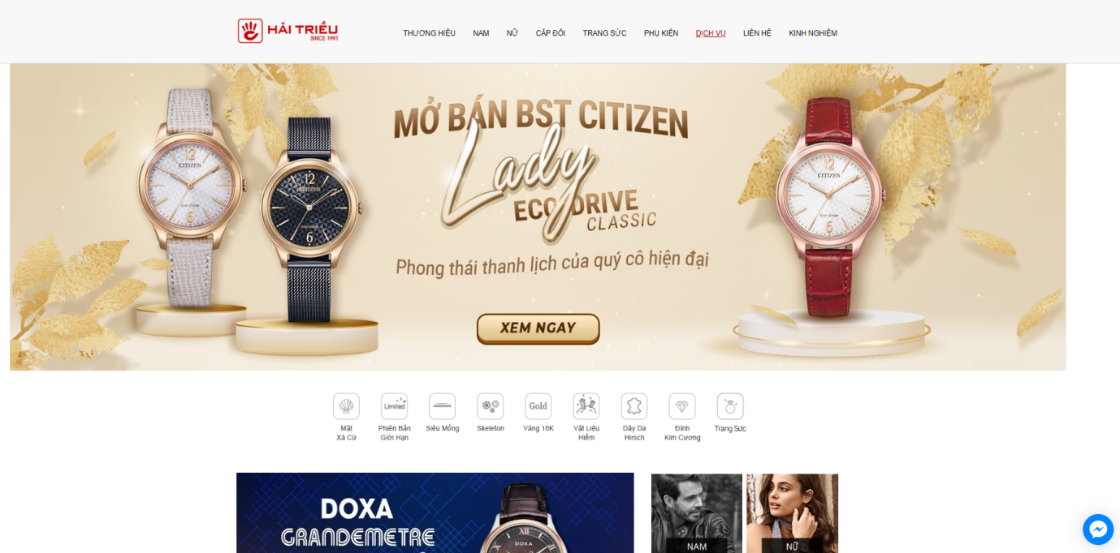

***Hình 2-1.*** Giao diện trang chủ website tham khảo

Website đồng hồ hải triều có các ưu nhược điểm như sau:

* Ưu điểm:
* Giao diện đẹp thiết kế chuyên nghiệp, bố cục rõ ràng, dễ nhìn và dễ sử dụng.
* Màu sắc và hình ảnh hài hòa, tạo cảm giác sang trọng phù hợp với sản phẩm cao cấp như đồng hồ.
* Tính năng tìm kiếm và lọc sản phẩm theo thương hiệu, giá cả, loại đồng hồ,... giúp người dung nhanh chóng dễ dàng tìm kiếm sản phẩm mong muốn.
* Cung cấp đầy đủ thông tin chi tiết về sản phẩm như mô tả, thông số kỹ thuật, hình ảnh sản phẩm rõ nét
* Có các bài viết đánh giá, hướng dẫn sử dụng và bảo quản đồng hồ
* Cung cấp các thông tin về chính sách bảo hành, đổi trả hàng rõ rang. Có dịch vụ chăm sóc khách hàng, hỗ trợ trực tuyến và hotline dễ dàng liên hệ.
* Thường xuyên có các chương trình khuyến mãi, giảm giá hấp dẫn, hiển thị thông tin khuyến mãi rõ ràng, dễ dàng tiếp cận.
* Nhược điểm:
* Một số trang có tốc độ tải hơi chậm, có thể làm giảm trải nghiệm người dùng, đặc biệt là khi kết nối mạng không ổn định
* Mặc dù giao diện trên máy tính rất tốt, nhưng trên một số thiết bị di động, giao diện có thể chưa được tối ưu hóa hoàn toàn
* Trang chủ có khá nhiều thông tin, có thể gây rối mắt cho người dùng mới hoặc người dùng không quen thuộc
* Trang web không có tính năng so sánh sản phẩm trực tiếp, điều này có thể làm khó khăn cho người dùng khi muốn so sánh các sản phẩm tương tự
* Một số sản phẩm có ít hoặc không có đánh giá từ người dùng, làm giảm độ tin cậy và thông tin cho khách hàng tiềm năng

## CÔNG NGHỆ SỬ DỤNG

### Php

Theo Wikipedia: PHP (Hypertext Preprocessor) được phát triển từ một sản phẩm có tên là PHP/FI (Personal Home Page/Forms Interpreter) do Rasmus Lerdorf tạo năm 1994. Ban đầu được xem như là một tập con đơn giản của các mã kịch bản Perl để theo dõi tình hình truy cập đến bản sơ yếu lý lịch của ông trên mạng. Khi cần các chức năng rộng hơn, ông đã viết ra bộ thực thi bằng C lớn hơn để có thể truy vấn tới các cơ sở dữ liệu và giúp cho người sử dụng phát triển các ứng dụng web đơn giản và sau đó ông đã quyết định công bố mã nguồn cho mọi người xem, sử dụng cũng như sửa các lỗi có trong nó.

Vào năm 1997, PHP/FI 2.0, lần viết lại thứ hai của phiên bản C, đã thu hút được hàng ngàn người sử dụng trên toàn thế giới với xấp xỉ 50.000 tên miền đã được ghi nhận là có cài đặt nó, chiếm khoảng 1% số tên miền có trên mạng Internet. Tuy đã có tới hàng nghìn người tham gia đóng góp vào việc tu chỉnh mã nguồn của dự án này thì vào thời đó nó vẫn chủ yếu chỉ là dự án của một người. PHP/FI 2.0 được chính thức công bố vào tháng 11 năm 1997, sau một thời gian khá dài chỉ được công bố dưới dạng các bản [beta.](https://vi.wikipedia.org/wiki/Beta) Nhưng không lâu sau đó, nó đã được thay thế bởi các bản alpha đầu tiên của PHP 3.0.

PHP 3.0 là phiên bản đầu tiên cho chúng ta thấy một hình ảnh gần gũi với các phiên bản PHP mà chúng ta được biết ngày nay. Nó đã được Andi Gutmans và Zeev Suraski tạo ra năm 1997 sau khi viết lại hoàn toàn bộ mã nguồn trước đó. Lý do chính mà họ đã tạo ra phiên bản này là do họ nhận thấy PHP/FI 2.0 hết sức yếu kém trong việc phát triển các ứng dụng thương mại điện tử mà họ đang xúc tiến trong một dự án của trường đại học. Trong một nỗ lực hợp tác và bắt đầu xây dựng dựa trên cơ sở người dùng đã có của PHP/FI, Andi, Rasmus và Zeev đã quyết định hợp tác và công bố PHP 3.0 như là phiên bản thế hệ kế tiếp của PHP/FI 2.0, và chấm dứt phát triển PHP/FI 2.0.

Một trong những sức mạnh lớn nhất của PHP 3.0 là các tính năng mở rộng mạnh mẽ của nó. Ngoài khả năng cung cấp cho người dùng cuối một cơ sở hạ tầng chặt chẽ dùng cho nhiều cơ sở dữ liệu, giao thức và API khác nhau, các tính năng mở rộng của PHP 3.0 đã thu hút rất nhiều nhà phát triển tham gia và đề xuất các mô đun mở rộng mới. Hoàn toàn có thể kết luận được rằng đây chính là điểm mấu chốt dẫn đến thành công vang dội của PHP 3.0. Các tính năng khác được giới thiệu trong PHP 3.0 gồm có hỗ trợ cú pháp hướng đối tượng và nhiều cú pháp ngôn ngữ nhất quán khác. Ngôn ngữ hoàn toàn mới đã được công bố dưới một cái tên mới, xóa bỏ mối liên hệ với việc sử dụng vào mục đích cá nhân hạn hẹp mà cái tên PHP/FI 2.0 gợi nhắc. Nó đã được đặt tên ngắn gọn là ‘PHP’, một kiểu viết tắt hồi quy của “PHP: Hypertext Preprocessor”. Vào cuối năm 1998, PHP đã phát triển được con số cài đặt lên tới hàng chục ngàn người sử dụng và hàng chục ngàn Website báo cáo là đã cài nó. Vào thời kì đỉnh cao, PHP 3.0 đã được cài đặt cho xấp xỉ 10% số máy chủ Web có trên mạng Internet.PHP 3.0 đã chính thức được công bố vào tháng 6 năm 1998, sau thời gian 9 tháng được cộng đồng kiểm nghiệm.

Sau 2 năm từ khi PHP 3.0 ra mắt thì vào năm 2000, PHP 4.0 ra đời với một động cơ mới có tên là “Zend Engine” ngoài tốc độ xử lý được cải thiện rất nhiều, PHP 4.0 đem đến các tính năng chủ yếu khác gồm có sự hỗ trợ nhiều máy chủ Web hơn, hỗ trợ phiên làm việc HTTP, tạo bộ đệm thông tin đầu ra, nhiều cách xử lý thông tin người sử dụng nhập vào bảo mật hơn và cung cấp một vài các cấu trúc ngôn ngữ mới.

Mắc dù trước sự thành công của PHP 4.0, nhóm sáng tạo PHP vẫn không tự mãn họ nhanh chóng nhận ra sự thiếu sót của 4.0 như yếu kém trong lập trình hướng đối tượng (OOP), xử lý XML (viết tắt từ tiếng anh “eXtensible Markup Language”, tức “Ngôn ngữ đánh dấu mở rộng”) thì ngày 13 tháng 7 năm 2004 thì phiên bản 5.0 ra đời và đến 14 tháng 7 năm 2005, phiên bản 5.1 ra đời đánh dấu sự chín muồi mới của PHP.

Cùng với sự phát triển của ngôn ngữ này, một số PHP framework (là những thư viện tạo sẵn cung cấp các chức năng cần thiết để phát triển ứng dụng nhanh hơn, giảm lỗi và tăng tính ổn định của ứng dụng) ra đời, nhưng chỉ một số ít được sử dụng và khai thác được tiềm năng đầy đủ của ngôn ngữ PHP.Trong đó Laravel là một trong những “Ứng cử viên sáng giá hàng đầu” cho ngôi vị Framework PHP được sử dụng rộng rãi và hiệu quả nhất. Những lý do mà Laravel xứng đáng với tên gọi trên đó là:

* Laravel là một Framework PHP có mã nguồn mở và miễn phí
* Kiến trúc MVC(Model-View-Controller) nâng cao hiệu suất
* Artisan CLI (giao diện dòng lệnh) giúp cho các lệnh đơn giản và nhanh chóng giúp đẩy nhanh quá trình phát triển ứng dụng
* Cộng đồng rộng lớn có đa dạng các loại tài liệu để tham khảo
* Khả năng bảo mật cao với Bcrypt và Argon2

PHP nhận được nhiều đánh giá trái chiều do thiếu hỗ trợ [Unicode](https://en.wikipedia.org/wiki/Unicode) gốc ở cấp độ ngôn ngữ cốt lõi. Năm 2005, một dự án do Andrei Zmievski đứng đầu đã được khởi xướng để mang hỗ trợ Unicode gốc [vào](https://en.wikipedia.org/wiki/Unicode) toàn bộ PHP, bằng cách nhúng thư viện [International Components for Unicode](https://en.wikipedia.org/wiki/International_Components_for_Unicode) (ICU) và biểu diễn chuỗi văn bản dưới dạng [UTF-16](https://en.wikipedia.org/wiki/UTF-16) nội bộ. Vì điều này sẽ gây ra những thay đổi lớn đối với cả nội bộ ngôn ngữ và mã người dùng, nên người ta đã lên kế hoạch phát hành phiên bản này dưới dạng phiên bản 6.0 của ngôn ngữ, cùng với các tính năng chính khác khi đó đang được phát triển.

Tuy nhiên, tình trạng thiếu hụt các nhà phát triển hiểu được những thay đổi cần thiết và các vấn đề về hiệu suất phát sinh từ việc chuyển đổi sang và từ UTF-16, vốn hiếm khi được sử dụng trong ngữ cảnh web, đã dẫn đến sự chậm trễ trong dự án. Do đó, bản phát hành PHP 5.3 đã được tạo vào năm 2009, với nhiều tính năng không phải Unicode được chuyển ngược từ PHP 6, đáng chú ý là không gian tên. Vào tháng 3 năm 2010, dự án ở dạng hiện tại đã chính thức bị hủy bỏ và bản phát hành PHP 5.4 đã được chuẩn bị để chứa hầu hết các tính năng không phải Unicode còn lại từ PHP 6, chẳng hạn như các đặc điểm và ràng buộc lại closure. Hy vọng ban đầu là một kế hoạch mới sẽ được hình thành để tích hợp Unicode, nhưng đến năm 2014 vẫn chưa có kế hoạch nào được thông qua.

Trong năm 2014 và 2015, một phiên bản PHP chính mới đã được phát triển, PHP 7. Việc đánh số phiên bản này đã gây ra một số cuộc tranh luận giữa các nhà phát triển nội bộ. Trong khi các thử nghiệm PHP 6 Unicode chưa bao giờ được phát hành, một số bài viết và tựa sách đã tham chiếu đến tên PHP 6, điều này có thể gây nhầm lẫn nếu một bản phát hành mới sử dụng lại tên đó. Sau khi bỏ phiếu, tên PHP 7 đã được chọn.

Nền tảng của PHP 7 là một [nhánh](https://en.wikipedia.org/wiki/Branching_(version_control)) PHP ban đầu được gọi là PHP thế hệ tiếp theo ( phpng ). Nó được biên soạn bởi Dmitry Stogov, Xinchen Hui và Nikita Popov, và nhằm mục đích tối ưu hóa hiệu suất PHP bằng cách cấu trúc lại Zend Engine trong khi vẫn giữ nguyên khả năng tương thích ngôn ngữ gần như hoàn chỉnh. Đến ngày 14 tháng 7 năm 2014, các điểm chuẩn dựa trên [WordPress](https://en.wikipedia.org/wiki/WordPress) , đóng vai trò là bộ điểm chuẩn chính cho dự án phpng, đã cho thấy hiệu suất tăng gần 100%. Những thay đổi từ phpng giúp cải thiện hiệu suất dễ dàng hơn trong các phiên bản trong tương lai, vì các cấu trúc dữ liệu nhỏ gọn hơn và các thay đổi khác được coi là phù hợp hơn để di chuyển thành công sang trình biên dịch [just-in-time](https://en.wikipedia.org/wiki/Just-in-time_compilation) (JIT). Do những thay đổi đáng kể, Zend Engine được làm lại được gọi là Zend Engine 3 , kế thừa Zend Engine 2 được sử dụng trong PHP 5.

Do những thay đổi nội bộ lớn trong phpng, nó phải nhận được một số [phiên bản chính](https://en.wikipedia.org/wiki/Software_versioning) mới của PHP, thay vì một bản phát hành PHP 5 nhỏ, theo quy trình phát hành của PHP. [[57]](https://en.wikipedia.org/wiki/PHP#cite_note-releaseprocess-57) Các phiên bản chính của PHP được phép phá vỡ khả năng tương thích ngược của mã và do đó PHP 7 đã tạo ra cơ hội cho những cải tiến khác ngoài phpng đòi hỏi phải phá vỡ khả năng tương thích ngược.Cụ thể, nó liên quan đến những thay đổi sau:

* Nhiều cơ chế lỗi PHP cũ có thể phục hồi hoặc gây tử vong đã được thay thế bằng [các ngoại lệ](https://en.wikipedia.org/wiki/Exception_(computer_science)) hướng đối tượng hiện đại .
* Cú pháp để hủy tham chiếu biến đã được làm lại để nhất quán và hoàn thiện hơn về mặt nội bộ, cho phép sử dụng các toán tử ->, [], (), {}, và ::, với các biểu thức bên trái có ý nghĩa tùy ý.
* Hỗ trợ cho các phương thức xây dựng kiểu PHP 4 cũ đã bị loại bỏ.
* Hành vi của [foreachtuyên bố](https://en.wikipedia.org/wiki/Foreach_loop) đã được thay đổi để có thể dự đoán được nhiều hơn.
* Các hàm tạo cho một số lớp được tích hợp sẵn trong PHP trả về giá trị null khi lỗi đã được thay đổi để đưa ra ngoại lệ thay thế, nhằm đảm bảo tính nhất quán.
* [Một số giao diện lập trình ứng dụng máy chủ](https://en.wikipedia.org/wiki/Server_application_programming_interface) (SAPI) và tiện ích mở rộng không được bảo trì hoặc không được khuyến khích sử dụng đã bị xóa khỏi lõi PHP, đáng chú ý nhất là tiện mysql ích mở rộng cũ.
* Hành vi của list() toán tử đã được thay đổi để loại bỏ hỗ trợ cho chuỗi.
* Hỗ trợ đã bị xóa đối với các bộ phân cách kiểu ASP cũ <%và %>và <script language="php"> ... </script>.
* Một sự giám sát cho phép một [câu lệnh chuyển đổi](https://en.wikipedia.org/wiki/Switch_statement) có nhiều defaultmệnh đề đã được sửa.
* Hỗ trợ cho số thập lục phân trong một số chuyển đổi ngầm định từ chuỗi sang kiểu số đã bị xóa.
* Các toán tử [dịch chuyển trái](https://en.wikipedia.org/wiki/Left-shift_operator) và [dịch chuyển phải](https://en.wikipedia.org/wiki/Right-shift_operator) đã được thay đổi để hoạt động nhất quán hơn trên các nền tảng.
* Việc chuyển đổi giữa số dấu phẩy động và số nguyên đã được thay đổi (ví dụ: vô cực được thay đổi thành chuyển đổi thành số không) và được triển khai nhất quán hơn trên các nền tảng.

PHP 7 cũng bao gồm các tính năng ngôn ngữ mới. Đáng chú ý nhất là nó giới thiệu các khai báo kiểu trả về cho các hàm bổ sung cho các khai báo kiểu tham số hiện có và hỗ trợ cho các kiểu [vô hướng](https://en.wikipedia.org/wiki/Variable_(computer_science)) (số nguyên, số thực, chuỗi và boolean) trong các khai báo kiểu tham số và kiểu trả về.

PHP 8 được phát hành vào ngày 26 tháng 11 năm 2020 và hiện là phiên bản PHP chính được sử dụng nhiều thứ hai. PHP 8 là phiên bản chính và có những thay đổi đột phá so với các phiên bản trước. Các tính năng mới và những thay đổi đáng chú ý bao gồm:

[Trình biên dịch JIT](https://en.wikipedia.org/wiki/Just-in-time_compilation) của PHP 8 có thể cung cấp những cải tiến hiệu suất đáng kể cho một số trường hợp sử dụng, trong khi nhà phát triển PHP Nikita Popov tuyên bố rằng những cải tiến hiệu suất cho hầu hết các trang web sẽ ít đáng kể hơn so với việc nâng cấp từ PHP 5 lên PHP 7. Những cải tiến đáng kể được mong đợi nhiều hơn đối với các hoạt động kiểu toán học hơn là đối với các trường hợp sử dụng phát triển web thông thường. Ngoài ra, trình biên dịch JIT cung cấp tiềm năng trong tương lai để di chuyển một số mã từ C sang PHP, do những cải tiến hiệu suất cho một số trường hợp sử dụng.

PHP 8 đã giới thiệu matchbiểu thức. Biểu thức khớp về mặt khái niệm tương tự như một switchcâu lệnh và nhỏ gọn hơn đối với một số trường hợp sử dụng. Vì matchlà một biểu thức, kết quả của nó có thể được gán cho một biến hoặc trả về từ một hàm.

PHP 8 đã giới thiệu các kiểu hợp nhất, một statickiểu trả về mới và một mixedkiểu mới.

"Thuộc tính", thường được gọi là "chú thích" trong các ngôn ngữ lập trình khác, đã được thêm vào PHP 8, cho phép thêm siêu dữ liệu vào các lớp.

throwđã được thay đổi từ một câu lệnh thành một biểu thức. Điều này cho phép đưa ra các ngoại lệ ở những nơi trước đây không thể thực hiện được.

PHP 8 bao gồm các thay đổi để cho phép các cú pháp thay thế, ngắn gọn hơn hoặc nhất quán hơn trong một số trường hợp. Ví dụ, toán tử nullsafe tương tự như [toán tử hợp nhất null](https://en.wikipedia.org/wiki/Null_coalescing_operator) ?? , nhưng được sử dụng khi gọi các phương thức.  Đoạn mã sau sẽ không gây ra lỗi nếu getBirthday() trả về null:

$human_readable_date = $user -> getBirthday () ?-> diffForHumans ();

Việc quảng bá thuộc tính của trình xây dựng đã được thêm vào như là " [cú pháp đường](https://en.wikipedia.org/wiki/Syntactic_sugar) ", cho phép các thuộc tính lớp được thiết lập tự động khi các tham số được truyền vào trình [xây dựng](https://en.wikipedia.org/wiki/Constructor_(object-oriented_programming)) lớp . Điều này làm giảm lượng [mã mẫu](https://en.wikipedia.org/wiki/Boilerplate_code) phải được viết.

Những thay đổi nhỏ khác bao gồm hỗ trợ cho việc sử dụng ::classon object, đóng vai trò là giải pháp thay thế cho việc sử dụng get_class(); các catch không bắt giữ trong các khối try-catch; điều chỉnh cú pháp biến để giải quyết sự không nhất quán; hỗ trợ cho các đối số được đặt tên; và hỗ trợ cho dấu phẩy theo sau trong danh sách tham số, bổ sung tính nhất quán với hỗ trợ cho dấu phẩy theo sau trong các ngữ cảnh khác, chẳng hạn như trong mảng.

* Các bản đồ yếu đã được thêm vào PHP 8. A WeakMap giữ các tham chiếu đến các đối tượng, nhưng các tham chiếu này không ngăn các đối tượng đó khỏi việc bị [thu gom rác](https://en.wikipedia.org/wiki/Garbage_collection_(computer_science)) . Điều này có thể cung cấp các cải tiến về hiệu suất trong các tình huống mà dữ liệu đang được [lưu vào bộ nhớ đệm](https://en.wikipedia.org/wiki/Cache_(computing)) ; điều này đặc biệt có liên quan đến [các ánh xạ quan hệ đối tượng](https://en.wikipedia.org/wiki/Object%E2%80%93relational_mapping) (ORM).
* Nhiều điều chỉnh khác nhau đối với giao diện, chẳng hạn như thêm hỗ trợ cho việc tạo DateTimeđối tượng từ giao diện và thêm giao Stringablediện có thể được sử dụng để gợi ý kiểu. [[72]](https://en.wikipedia.org/wiki/PHP#cite_note-new-in-php8-72)
* Nhiều chức năng mới bao gồm dấu”,” và dấu “;”  và str_contains()str_starts_with()str_ends_with() fdiv()get_debug_type()get_resource_id()
* Đối tượng thực hiện của token_get_all()
* Các chú thích kiểu cũng được thêm vào mã nguồn C của PHP để cho phép các hàm và phương thức bên trong có "thông tin kiểu hoàn chỉnh khi phản ánh".
* Kế thừa với các phương thức riêng tư.
* Phương pháp trừu tượng trong cải tiến đặc điểm.

PHP 8.1 được phát hành vào ngày 25 tháng 11 năm 2021. Phiên bản này đã bổ sung hỗ trợ cho [phép liệt kê](https://en.wikipedia.org/wiki/Enumerated_type) (còn gọi là "enum"), khai báo thuộc tính là readonly(ngăn chặn việc sửa đổi thuộc tính sau khi khởi tạo) và giải nén mảng bằng khóa chuỗi. [Kiểu never](https://en.wikipedia.org/wiki/Bottom_type) mới có thể được sử dụng để chỉ ra rằng một hàm không trả về.

PHP 8.2 được phát hành vào ngày 8 tháng 12 năm 2022. Những điểm mới trong bản phát hành này là readonlycác lớp (thuộc tính thể hiện của chúng chỉ đọc ngầm định), các kiểu [dạng chuẩn phân biệt](https://en.wikipedia.org/wiki/Disjunctive_normal_form) (DNF) và randomphần mở rộng cung [cấp trình tạo số giả ngẫu nhiên với](https://en.wikipedia.org/wiki/Pseudorandom_number_generator)[API](https://en.wikipedia.org/wiki/API) hướng đối tượng.

### Laravel

Theo Wikipedia: Laravel là một Framework có mã nguồn mở và miễn phí được phát triển và sáng lập bởi Taylor Otwell với phiên bản đầu tiên được ra mắt vào giữa năm 2011.  tiếp theo là bản phát hành Laravel 1 vào cuối tháng đó.

* **Laravel 1** bao gồm hỗ trợ tích hợp cho xác thực, [bản địa hóa](https://en.wikipedia.org/wiki/Language_localisation) , [mô hình](https://en.wikipedia.org/wiki/Model_(MVC)) , chế độ [xem](https://en.wikipedia.org/wiki/View_(MVC)) , [phiên](https://en.wikipedia.org/wiki/Session_(computer_science)) , định tuyến và các cơ chế khác, nhưng thiếu hỗ trợ cho [bộ điều khiển](https://en.wikipedia.org/wiki/Controller_(MVC)) khiến nó không thể trở thành một khuôn khổ [MVC](https://en.wikipedia.org/wiki/Model%E2%80%93view%E2%80%93controller) thực sự .
* **Laravel 2** được phát hành vào tháng 9 năm 2011, mang đến nhiều cài tiến từ tác giả và cộng đồng. Tính năng đáng kể bao gồm hỗ trợ controller, điều này thực sự biến Laravel 2 thành một MVC framework hoàn chỉnh, hỗ trợ Inversion of Control ([IoC](https://en.wikipedia.org/wiki/Inversion_of_control)), hệ thống template Blade. Bên cạnh đó, có một nhược điểm là hỗ trợ cho các gói của nhà phát triển bên thứ 3 bị gỡ bỏ.
* **Laravel 3** được phát hành vào tháng 2 năm 2012, với một tấn tính năng mới bao gồm giao diện dòng lệnh (CLI) tên “Artisan”, hỗ trợ nhiều hơn cho hệ thống quản trị cơ sở dữ liệu, chức năng ánh xạ cơ sở dữ liệu Migration, hỗ trợ “bắt sự kiện” trong ứng dụng, và hệ thống quản lý gói gọi là “Bundles”. Lượng người dùng và sự phổ biến tăng trưởng mạnh kể từ phiên bản Laravel 3.
* **Laravel 4**, tên mã “Illuminate”, được phát hành vào tháng 5 năm 2013. Lần này thực sự là sự lột xác của Laravel framework, di chuyển và tái cấu trúc các gói hỗ trợ vào một tập được phân phối thông qua Composer, một chương trình quản lý gói thư viện phụ thuộc độc lập của PHP. Bố trí mới như vậy giúp khả năng mở rộng của Laravel 4 tốt hơn nhiều so với các phiên bản trước. Ra mắt lịch phát hành chính thức mỗi sáu tháng một phiên bản nâng cấp nhỏ. các tính năng khác trong Laravel 4 bao gồm tạo và thêm dữ liệu mẫu (database seeding), hỗ trợ hàng đợi, các kiểu gởi mail, và hỗ trợ “xóa mềm” (soft-delete: record bị lọc khỏi các truy vấn từ Eloquent mà không thực sự xóa hẳn khỏi DB).
* **Laravel 5** được phát hành trong tháng 2 năm 2015, như một kết quả thay đổi đáng kể cho việc kết thúc vòng đời nâng cấp Laravel lên 4.3. Bên cạnh một loạt tính năng mới và các cải tiến như hiện tại, Laravel 5 cũng giới thiệu cấu trúc cây thư mục nội bộ cho phát triển ứng dụng mới. Những tính năng mới của Laravel 5 bao gồm hỗ trợ lập lịch định kỳ thực hiện nhiệm vụ thông qua một gói tên là “Scheduler”, một lớp trừu tượng gọi là “Flysystem” cho phép điều khiển việc lưu trữ từ xa đơn giản như lưu trữ trên máy local – dễ thấy nhất là mặc định hỗ trợ dịch vụ Amazone S3, cải tiến quản lý assets thông qua “Elixir”, cũng như đơn giản hóa quản lý xác thực với các dịch vụ bên ngoài bằng gói “Socialite”.
* **Laravel 5.1** phát hành vào tháng 6 năm 2015, là bản phát hành đầu tiên nhận được hỗ trợ dài hạn (LTS) với một kế hoạch fix bug lên tới 2 năm vào hỗ trợ vá lỗi bảo mật lên tới 3 năm. Các bản phát hành LTS của Laravel được lên kế hoạch theo mỗi 2 năm.
* **Laravel 5.3**, được phát hành vào ngày 23 tháng 8 năm 2016. Các tính năng mới trong 5.3 tập trung vào việc cải thiện tốc độ phát triển bằng cách bổ sung thêm các cải tiến cho các tác vụ phổ biến.
* **Laravel 5.4** Phiên bản này có nhiều tính năng mới, như Laravel Dusk, Laravel Mix, Blade Components và Slots, Markdown Emails, Automatic Facades, Route Improvements, Higher Order Messaging cho Collections, và nhiều thứ khác.
* **Laravel 5.5**, phát hành vào ngày 30 tháng 8 năm 2017 là phiên bản LTS thứ 2
* **Laravel 5.6**, phát hành vào ngày 7 tháng 2 năm 2018.
* **Laravel 5.7**, phát hành vào ngày 4 tháng 9 năm 2018 với những cập nhật.
* Cải thiện thông báo lỗi
* Callable Action URLs
* Email Verification
* Bổ sung phương thức mới cho tùy chỉnh phân trang
  + Thay đổi cấu trúc thư mục Resource
* **Laravel 6,** phát hành vào ngày 3 tháng 9 năm 2019. Đây là version LTS. Phiên bản này có gì mới?
  + Đổi versioning scheme sang Semantic Versioning
* Cải thiện Exceptions thông qua Ignition
* Cải thiện Authorization Responses
* Job Middleware
* Lazy Collections
  + Cải tiến Eloquent subquery
* **Laravel 7,** ra mắt ngày 3 tháng 3 năm 2020 với nhiều tính năng cũng như cải thiện tốc độ.
* **Laravel 8,** ra mắt ngày 8 tháng 9 năm 2020, với Laravel 8 tiếp tục những cải tiến được thực hiện trong Laravel 7.x bằng cách giới thiệu Laravel Jetstream, model factory classes, migration squashing, job batching, improved rate limiting, queue improvements, dynamic Blade components,
* **Laravel 9,** ra mắt ngày 8 tháng 2 năm 2022 với Laravel 9 tiếp tục các cải tiến được thực hiện trong Laravel 8.x bằng cách giới thiệu hỗ trợ cho các thành phần Symfony 6.0, Symfony Mailer, Flysystem 3.0, cải thiện đầu ra, trình điều khiển cơ sở dữ liệu Laravel Scout, cú pháp truy cập / đột biến mới, ràng buộc tuyến đường ngầm thông qua Enums và một loạt các bản sửa lỗi và cải tiến khả năng sử dụng khác.
* **Laravel 10** được phát hành vào ngày 14 tháng 2 năm 2023.
* **Laravel 11** được phát hành vào ngày 12 tháng 3 năm 2024. Bản cập nhật này được công bố trên blog Laravel và các phương tiện truyền thông xã hội khác, bản cập nhật này cũng được thảo luận chi tiết tại EU Laracon được tổ chức tại Amsterdam vào ngày 5-6 tháng 2. Cùng với Laravel 11, một máy chủ websocket của bên thứ nhất có tên là Laravel Reverb đã được phát hành.

### Mô hình MVC

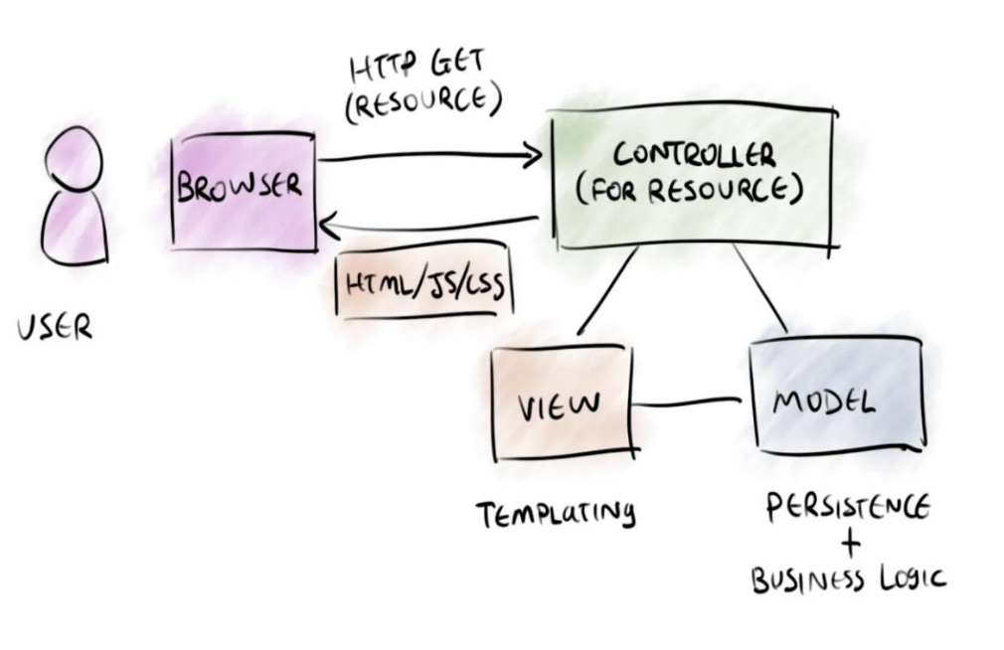

***Hình 2-2.*** Mô hình MVC

MVC là viết tắt của Model-View-Controller. Trong đó, Model xử lý dữ liệu. Controller xử lý logic. Còn View là phần hiển thị và tiếp nhận request từ phía user (người dùng).

Trong MVC, Controller đóng vai trò cầu nối giữa Model và View, giữa Controller-View và Controller-Model đều là tương tác 2 chiều. Mỗi phần trong đó sẽ bao gồm các đoạn code xử lý độc lập theo vai trò của mình. Mục đích chính của mô hình này nhằm chia nhỏ code để dễ phát triển và bảo trì.

Khi có một action từ phía user, ví dụ như submit form, action đó sẽ đi qua một Controller chính. Controller này gọi đến các Controller phụ và các Model cần thiết để xử lý. Sau đó, nó sẽ quyết định gọi đến phần View nào cần hiển thị và cập nhật lại. Đặc tính này cũng nâng cao tính tái sử dụng của code. Trong đó, View và Model không cần phải quan tâm mình được gọi như thế nào và ở đâu.

### Model trong Laravel

Model là bộ phận có chức năng lưu trữ toàn bộ dữ liệu của ứng dụng và là cầu nối giữa 2 thành phần bên dưới là View và Controller. Một model là dữ liệu được sử dụng bởi chương trình. Đây có thể là cơ sở dữ liệu, hoặc file XML bình thường hay một đối tượng đơn giản. Chẳng hạn như biểu tượng hay là một nhân vật trong game.

Model cũng có hai các tạo là thủ công và bằng lệnh mà Laravel hỗ trợ.

Cách 1: Tạo thủ công

Để tạo một model có hiệu lực thì bắt buộc phải:

* Đặt nó ở trong thư mục App/
* Tên class bên trong file phải cùng với tên file.vd:files vidu.php thì phải có class vidu.
* Class vừa tạo phải kế thừa Model gốc của Laravel

Cách 2: Tạo bằng lệnh Laravel cung cấp sẵn

Tạo model bằng cách này thì khá là đơn giản, chỉ cần mở cmd (commandline) lên và trỏ đến thư mục chứa project Laravel và gõ lệnh.

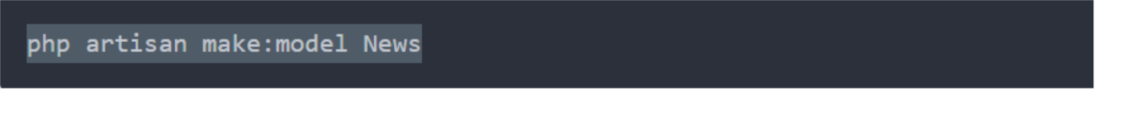

Trong đó: News là tên của model.

### View trong Laravel

Đây là phần giao diện (theme) dành cho người sử dụng. View là phương tiện hiển thị các đối tượng trong một ứng dụng. Chẳng hạn như hiển thị một cửa sổ, nút hay văn bản trong một cửa sổ khác. Nó bao gồm bất cứ thứ gì mà người dùng có thể nhìn thấy được.

View trong Laravel có 2 loại files view:

* Template thuần: có nghĩa trong đó chỉ chứa các mã PHP, HTML, CSS, Javascript...thông thường, đuôi mở rộng file là .php
* Blade template: đây là một view engine của Laravel sẽ sử dụng những cú pháp riêng biệt để có thể làm code nhanh hơn, ngắn gọn hơn rất nhiều, đuôi mở rộng file là .blade.php

### Controller trong laravel

Controller Là bộ phận có nhiệm vụ xử lý các yêu cầu người dùng đưa đến thông qua View. Một controller bao gồm cả Model lẫn View. Nó nhận input và thực hiện các update tương ứng.

Để tạo controller trong Laravel cũng phải có một số quy tắc sau:

* Controller phải được đặt trong đường dẫn App\Http\controllers
* Tên của controller phải giống với tên class trong file controller đó.
* Class controller được tạo phải extends (kế thừa) từ Controller (Chữ C phải viết hoa). Tương tự với Model Controller cũng có hai cách tạo:
* Tạo thủ công
* Dùng lệnh sau



### Route trong laravel

Route dịch ra có nghĩa là tuyến đường, nghe chẳng có tý gì liên quan đến lập trình nhưng có thể hiểu rằng route nó nằm vai trò chỉ đường cho yêu cầu (request) đi đến đâu. Có thể hiểu nôm na như sau: khi index.php nhận được request từ người dùng, nó sẽ đưa request này cho route, từ route sẽ chỉ dẫn tiếp cho request này đi đến đâu hoặc cũng có thể trả lời ngay tại route.

Ví dụ khi người dùng truy cập vào website với đường dẫn là domain.com/news, thì lúc này Route sẽ nhận được một phần trong URL là /new và nó sẽ xử lý request đó gọi đến Controller News hoặc là một thao tác khác (xử lý thế nào thì tùy vào coder). Đặc biệt hơn các Framework trước đây như Codeigniter là trong Laravel Route có rất nhiều loại khác nhau như Route dành cho phương thức POST, Route dành cho phương thức GET ở cùng một URL**.**

Route bao gồm các loại cơ bản và thường được sử dụng sau:

* **Route::get** phương thức GET
* **Route::post** phương thức POST
* **Route::match** kết hợp hiều phương phức
* **Route::any** nhận tất cả các phương thức
* **Route::filter** tạo ra bộ lọc nhằm mục đích nào đó, ví dụ tạo bộ lọc kiểm tra đã đăng nhập hay chưa
* **Route::group** gom các route lại với nhau thành một nhóm
* **Route::controller** gọi đến controller tương ứng
* **Route::resource** sử dụng với resource controller



Trong đó: $url là đường dẫn của route, $action là các hành động thực hiện trong router đó.

### Blade template engine trong Laravel

Blade rất đơn giản, nhưng lại là một templating engine đầy mạnh mẽ! Không giống những PHP templating engine phổ biến khác, Blade không giới hạn sử dụng mã PHP trong views. Tất cả các tập tin Blade sẽ được dịch thành tập tin PHP và cache cho đến khi tập tin Blade bị thay đổi, điều đó cũng có nghĩa là Blade tự làm tất cả những việc cần thiết để có thể chạy views cho ứng dụng web. Các tập tin view dùng cho Blade có phần tên đuôi là blade.php và được lưu trong thư mục mặc định resources/views.

Trong [PHP](https://toidicode.com/series/php-co-ban) khi muốn in dữ liệu ra màn hình thì có thể dụng echo, printf, ... Nhưng ở đây khi sử dụng blade template thì sẽ có 2 cách để in dữ liệu ra màn hình khác:

* Sử dụng 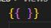

Thẻ này có tác dụng in ra dữ liệu dưới dạng thô.

VD: Mã  thì kết quả sẽ là 

* Sử dụng 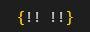

Thẻ này cho in ra dự liệu có appen HTML.

VD: Mã 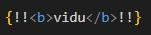 thì kết quả sẽ là vidu.

**2.1.9. CSRF (Cross Site Request Forgery) trong Laravel**

Đầu tiên lỗ hổng CSRF (Cross Site Request Forgery) là gì?

CSRF là viết tắt của tính năng giả mạo yêu cầu chéo trang web. Đó là một loại khai thác độc hại cho phép một trang web của bên thứ ba bắt chước một người dùng đáng tin cậy trên trang web mục tiêu. Trình duyệt sử dụng các phương pháp HTTP như, và để giao tiếp với các trang web. Giao tiếp này có hình thức yêu cầu một trang web hoặc thực hiện một hành động trên máy chủ. Mặc dù hầu hết các yêu cầu này có thể lành tính (ví dụ: “Give me the homepage”), các yêu cầu được bảo vệ cần phải được ẩn đằng sau một số loại cơ chế xác thực. GET POST và DELETE Các hệ thống xác thực này sau đó sẽ sử dụng cookie trong mỗi yêu cầu để xác định người dùng và đánh dấu họ là đáng tin cậy. Vấn đề phát sinh khi một tác nhân xấu tạo ra một yêu cầu độc hại cho một trang hoặc hành động mà người dùng không biết và lừa trang web nguồn nghĩ rằng đó là một yêu cầu hợp pháp.

Laravel tự động tạo ra một CSRF “token” cho mỗi phiên người dùng đang hoạt động do ứng dụng quản lý. Token này dùng để xác minh rằng người dùng đã được chứng thực là người thực hiện yêu cầu cho ứng dụng.

Bất cứ khi nào tạo một HTML form trong ứng dụng nên thêm một Hidden Field CSRF Token vào trong form để bảo mật CSRF Middleware có thể xác nhận request. Có thể sử dụng csrf_field để sinh ra field này.

* Có 2 cách tạo csrf:

1. Dùng : 

* Dùng

### Validate

Khi làm việc với bất kì ngôn ngữ lập trình nào thì việc kiểm tra tính hợp lệ của các dữ liệu input là điều không thể thiếu, đặc biệt khi dữ liệu input đến từ phía người sử dụng thông qua các dạng form. Laravel cung cấp nhiều cách để xác thực, kiểm tra dữ liệu. Trong đó cách phổ biến nhất là xác thực các dữ liệu người dùng gửi lên HTTP request. Trong laravel, validation được support rất mạnh và sử dụng cũng như mở rộng cũng rất dễ dàng.

Để validation dữ liệu thì bắt buộc trên controller phải khai báo lớp http Request có namespace.



* Có 4 loại validate khác nhau ,tiếp theo chúng ta gọi cú pháp: 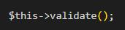

1. $request: là biến tham chiếu đối tượng Request mà các bạn khai báo ở đầu hàm.
2. $pattern: là mảng định nghĩa dữ liệu đầu vào của các trường trong form.

* $messenger: là mảng chứa nội dung báo lỗi

1. $customName: là mảng chứa các tên cho các trường trong form

### Artisan

Artisan là giao diện command-line được thêm vào Laravel. Nó cung cấp một số lệnh hữu ích mà có thể hỗ trợ người lập trình web trong khi xây dựng ứng dụng của mình. Giảm thiểu thời gian viết code cũng như tự động hóa một số công việc. Với việc sử dụng câu lệnh php artisan list để xem danh sách các câu lệnh hỗ trợ bởi Artisan.

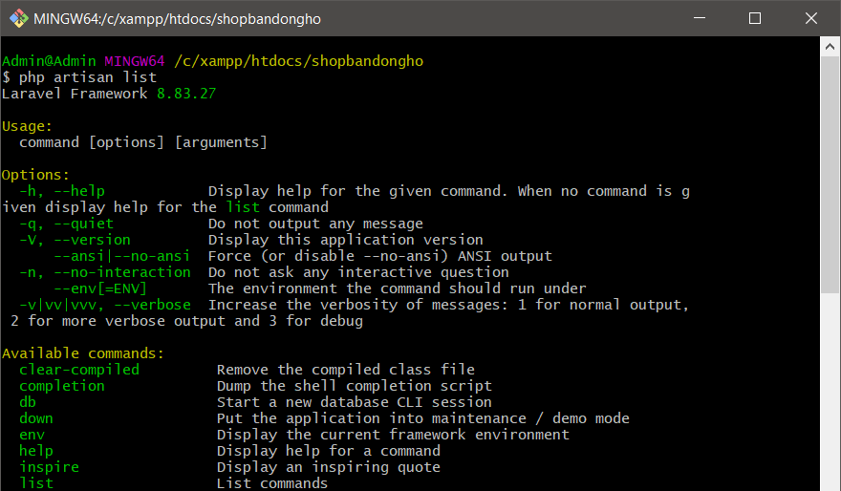

* Hỗ trợ các công việc liên quan đến vận hành dự án như tối ưu hóa, [chuyển ứng dụng](https://allaravel.com/blog/chuyen-website-sang-che-do-bao-tri-trong-laravel/) [sang chế độ bảo trì,](https://allaravel.com/blog/chuyen-website-sang-che-do-bao-tri-trong-laravel/) chạy các công việc ngầm theo kiểu hàng đợi (queue job), tạo và thay đổi sử dụng bộ đệm dữ liệu.
* Các công việc xử lý cơ sở dữ liệu như migrate, đưa dữ liệu vào database, tạo dữ liệu kiểm thử.
* Artisan cũng có thể tạo các template là các Class trong lập trình theo các mẫu khác nhau như tạo ra các Model, Controller, Event...
* Các công việc liên quan đến bảo mật như cài đặt xác thực người dùng, sinh key mã hóa và các việc liên quan đến sử dụng [OAuth2.](https://allaravel.com/blog/xac-thuc-api-bang-oauth-2-voi-laravel-passport/)

### Migrations

Migration giống như một hệ thống quản lý phiên bản giống như Git nhưng dành cho cơ sở dữ liệu. Migration cho phép bạn định nghĩa các bảng trong CSDL, định nghĩa nội dung các bảng cũng như cập nhật thay đổi các bảng đó hoàn toàn bằng PHP. Đồng thời các thao tác với CSDL này còn có thể sử dụng trên các loại CSDL khác nhau như MySQL, SQL Server, Postgres, ...mà không cần chỉnh sửa lại mã lệnh theo CSDL đang được sử dụng. Điều kiện tiên quyết để chạy migration một cách thành công:

* Phải có kết nối với database.
* Migrations muốn sử dụng được thì phải nằm trong thư mục

Để tạo một migration có 2 cách để tạo, một là vào database/migrations tạo một file mới trong đó. Nhưng cách này thường không được ưa chuộng thay vào đó là dùng các thao tác với command line.

Để tạo một migration ta sẽ sử dụng câu lệnh make:migration File migration mới sẽ được đặt trong thư mục database/migrations.

Mỗi file migration được đặt tên bao gồm timestamp để xác định thứ tự migartion với nhau.

Ví dụ để tạo mới một bảng posts mới trong CSDl sẽ sử dụng câu lệnh sau:

Điều cần được quan tâm là 2 function up() và down():

* public function up() dùng để thêm, bớt, thay đổi, ... nội dung bảng cơ sở dữ liệu. Để thực thi sử dụng lệnh 
* public function down() dùng phục hồi hay xóa bảng, ... Để thực thi cần sử dụng lệnh



Sau đó để tạo bảng trong CSDL thì sẽ dùng câu lênh: 

Và một số câu lệnh thực thi khác như:

* Drop tất cả các bảng trong database và chạy lại migrate. 
* Cài đặt migration. 
* Rollback toàn bộ các migrations của bạn và thực hiện migrate lại. 
* Reset lại migration. 
* Để khôi phục lại lần thực hiện migration gần nhất. 
* Xem trạng thái của migration

### **MySQL**



***Hình 2-3.*** Hình biểu tượng MySQL

MySQL là một hệ thống quản trị cơ sở dữ liệu mã nguồn mở (gọi tắt là RDBMS) hoạt động theo mô hình client-server. Với RDBMS là viết tắt của Relational Database Management System. MySQL được tích hợp apache, PHP, MySQL quản lý dữ liệu thông qua các cơ sở dữ liệu. Mỗi cơ sở dữ liệu có thể có nhiều bảng quan hệ chứa dữ liệu. MySQL cũng có cùng một cách truy xuất và mã lệnh tương tự với ngôn ngữ SQL. MySQL được phát hành từ thập niên 90s. Vậy lịch sử hình thành và phát triển của MySQL là gì?

Quá trình hình thành và phát triển của MySQL được tóm tắt như sau:

* Công ty Thuy Điển MySQL AB phát triển MySQL vào năm 1994.
* Phiên bản đầu tiên của MySQL phát hành năm 1995
* Công ty Sun Microsystems mua lại MySQL AB trong năm 2008
* Năm 2010 tập đoàn Oracle thâu tóm Sun Microsystems. Ngay lúc đó, đội ngũ phát triển của MySQL tách MySQL ra thành 1 nhánh riêng gọi là MariaDB. Oracle tiếp tục phát triển MySQL lên phiên bản 5.5.
* 2013 MySQL phát hành phiên bản 5.6
* 2015 MySQL phát hành phiên bản 5.7
* MySQL đang được phát triển lên phiên bản 8.0

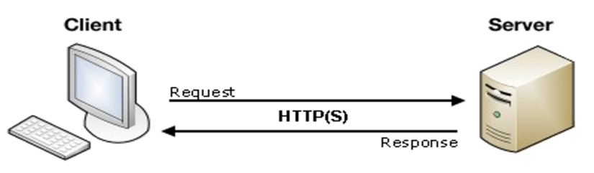

***Hình 2-4.*** Client-Server- HTTPS

Hình ảnh trên giải thích cấu trúc cơ bản về việc giao tiếp giữa client -server model. Một máy client sẽ liên lạc với máy server trong một mạng nhất định. Mỗi client có thể gửi một request từ giao diện người dùng (Graphical user interface – GUI) trên màn hình, và server sẽ trả về kết quả như mong muốn. Miễn là cả hai hiểu nhau. Cách vận hành chính trong môi trường MySQL cũng như vậy:

1. MySQL tạo ra bảng để lưu trữ dữ liệu, định nghĩa sự liên quan giữa các bảng đó.
2. Client sẽ gửi yêu cầu SQL bằng một lệnh đặc biệt trên MySQL.
3. Ứng dụng trên server sẽ phản hồi thông tin và trả về kết quả trên máy client.

Ưu điểm của MySQL:

* Dễ sử dụng: MySQL là cơ sở dữ liệu tốc độ cao, ổn định, dễ sử dụng và hoạt động trên nhiều hệ điều hành cung cấp một hệ thống lớn các hàm tiện ích rất mạnh.
* Độ bảo mật cao: MySQL rất thích hợp cho các ứng dụng có truy cập CSDL trên Internet khi sở hữu nhiều nhiều tính năng bảo mật thậm chí là ở cấp cao.
* Đa tính năng: MySQL hỗ trợ rất nhiều chức năng SQL được mong chờ từ một hệ quản trị cơ sở dữ liệu quan hệ cả trực tiếp lẫn gián tiếp.
* Khả năng mở rộng và mạnh mẽ: MySQL có thể xử lý rất nhiều dữ liệu và hơn thế nữa nó có thể được mở rộng nếu cần thiết.
* Nhanh chóng: Việc đưa ra một số tiêu chuẩn cho phép MySQL để làm việc rất hiệu quả và tiết kiệm chi phí, do đó nó làm tăng tốc độ thực thi.

## PHÂN TÍCH YÊU CẦU

**Tổng quan**

Website bán đồng hồ là một trang web thương mại điện tử, nơi mà các sản phẩm có thể được chọn lựa và đặt mua dễ dàng thông qua Internet. Khách hàng có thể tìm kiếm, xem thông tin chi tiết của các mặt hàng, để chọn sản phẩm phù hợp nhất trước khi quyết định đặt hàng. Các sản phẩm đã chọn được đưa vào giỏ hàng. Tại thời điểm thanh toán, các mặt hàng trong giỏ hàng sẽ được trình bày dưới dạng đơn đặt hàng. Khi đó khách hàng phải cung cấp các thông tin để hoàn thành giao dịch.

Khách hàng cần phải có tài khoản trên website, phải đăng nhập khi thanh toán và khách hàng sẽ được yêu cầu điền các thông tin cần thiết để thanh toán như địa chỉ nhận, phương thức thanh toán, số thẻ tín dụng,…

Ngoài ra, hệ thống website có chức năng giúp các nhân viên thường xuyên cập nhật những sản phẩm mới theo nhiều loại, của các nhà sản xuất khác nhau, chức năng quản lý các đơn đặt hàng của khách hàng.

### Các quy trình, nghiệp vụ

#### Nghiệp vụ quản lý

Chức năng quản trị là các chức năng cho các nhân viên của cửa hàng, cụ thể là quản lý các đối tượng như: người dùng, sản phẩm, loại sản phẩm, hãng sản xuất, đơn hàng.

a. Quản lý user

Quản lý user là chức năng cho phép admin quản lý thông tin khách hàng đã đăng ký trên website gồm xem thông tin khách hàng như: họ tên, địa chỉ, số điện thoại, … Người quản trị cũng có thể thao tác dữ liệu hoặc khóa tài khoản người dùng nếu cần thiết.

b. Quản lý sản phẩm [1]

Quản lý sản phẩm là chức năng cho phép admin quản lý thông tin các sản phẩm có tại cửa hàng bao gồm các thông tin như: tên sản phẩm, loại sản phẩm, hãng sản xuất, số lượng, …Chứng năng này cũng cho phép admin thêm, sửa và xóa sản phẩm khi không còn được mở bán tại cửa hàng.

c. Quản lý thương hiệu

Quản lý thương hiệu là chức năng cho phép admin quản lý các thương hiệu, đang có trong cửa hàng. Tương tự admin cũng có thể thực hiện các thao tác thêm xóa sửa các thương hiệu sản phẩm.

d. Quản lý danh mục

Quản lý thương hiệu là chức năng cho phép admin quản lý các danh mục sản phẩm, đang có trong cửa hàng như theo giới tính có đồng hồ nam, đồng hồ nữ, loại như đồng hồ điện tử,v.v... Tương tự admin cũng có thể thực hiện các thao tác thêm xóa sửa các danh mục sản phẩm.

e. Quản lý đơn hàng

Quản lý đơn hàng là chức năng cho phép admin quản lý các đơn hàng mà người dùng đã đặt ở trên trang website. Sau khi người dùng đặt hàng thì sẽ được admin xét duyệt sau khi đơn hàng được duyệt tiến hàng các bước để giao hàng đến người tiêu dùng.

f. Quản lý đánh giá bình luận

Quản lý đánh giá bình luận là chức năng cho phép admin quản lý các đánh giá bình luận mà người dùng đã review cho sản phẩm ở trên trang website. Sau khi người dùng đăng nhập, đặt hàng thì mới được đánh gái bình luận sản phẩm đã mua, dữ liệu đánh giá bình luận được tạo tương ứng sản phẩm, để admin xem quản lý chức năng này, tiến hành duyệt hoặc xóa khi cần thiết.

g. Quản lý hình sản phẩm

Một sản phẩm sẽ có hình chi tiết nhiều góc cạnh của sản phẩm, giúp khác hàng xem và lựa chọn cho mình những sản phẩm ưng ý nhất, phù hợp nhất. Quản lý hình sản phẩm cho phép admin quản lý thêm, xóa, sửa các hình ảnh sản phẩm phù.

#### Nghiệp vụ khách hàng

Khách hàng là đối tượng quan trọng nhất cần quan tâm ở đây, vì họ là người trực tiếp sử dụng trang website với các nhu cầu như: xem sản phẩm, tham khảo giá, xem chi tiết sản phẩm, tìm kiếm, đặt hàng, …

a. Xem sản phẩm

Website hiển thị các thông tin liên quan đến sản phẩm như tên sản phẩm, giá, khuyến mãi và các mô tả khác cho người dùng xem. Các yêu cầu tạo tài khoản chỉ bắt buộc khi người dung quản lý thông tin cá nhân, đặt hàng và thanh toán đơn đặt hàng.

b. Tìm kiếm sản phẩm

Website cho phép người dùng tìm kiếm sản phẩm thông qua tên, loại sản phẩm hoặc thương hiệu, v.v... Kết quả tìm kiếm sẽ hiển thị các sản phẩm có thông tin liên quan cho người dùng tham khảo.

c. Đăng nhập [2]

Khách hàng truy cập trang web sau đó vào trang đăng nhập và điền thông tin tài khoản đã đăng ký (email, mật khẩu) vào form đăng nhập. Hệ thống sẽ kiểm tra thông tin đăng nhập nếu đúng thì sẽ chuyển người dùng qua trang chủ ngược lại thông báo đăng nhập không thành công yêu cầu tiến hành đăng nhập lại. Hoặc có thể dung tài khoản mạng xã hội như facebook, google để đăng nhập.

d. Đăng ký

Khi khách hàng chưa có tài khoản để đăng nhập thì người dùng có thể vào trang đăng ký để tiến hành đăng ký tài khoản. Sau khi điền thông tin vào form đăng ký hệ thống sẽ kiểm tra thông tin nếu hợp lệ thì thông báo khách hàng đã đăng ký thành công và chuyển về trang đăng nhập, ngược lại yêu cầu khách hàng điền lại form để tiến hành đăng ký.

e. Đặt hàng

Sau khi xem thông tin sản phẩm cũng như chọn sản phẩm để đặt hàng. Các sản phẩm đã được khách hàng chọn mua sẽ được hiển thị ở trong giỏ hàng và khách hàng có thể bắt đầu đặt.

f. Quản lý giỏ hàng

Giỏ hàng là nơi hiển thị các sản phẩm mà người dùng đã chọn, ở đây người dùng có thể xem thông tin đơn hàng như tên sản phẩm, thành tiền, số lượng, …Người dùng cũng có thể tăng hoặc giảm số lượng sản phẩm hoặc xóa sản phẩm đó khỏi giỏ hàng và tiến hành thanh toán.

g. Thanh toán

Để tiến hành thanh toán thì người dùng cần phải đăng nhập hoặc đăng ký tài khoản nếu chưa có để vào website, nhập các thông tin và thực hiện các bước cần thiết để thanh toán tại trang, sau khi thanh toán thành công (đối với thanh toán online) thì đơn hàng được tạo.

h. Quản lý thông tin cá nhân

Khách hàng sau khi đăng nhập sẽ có chức năng quản lý thông tin của mình, trong đó hiển thị các thông tin cá nhân như avatar, tên, số điện thoại, email,…kèm chức năng đổi mật khẩu và thay đổi hoặc cập nhật thông tin các nhân của mình.

#### Quy trình xử lý

a. Quy trình đăng ký

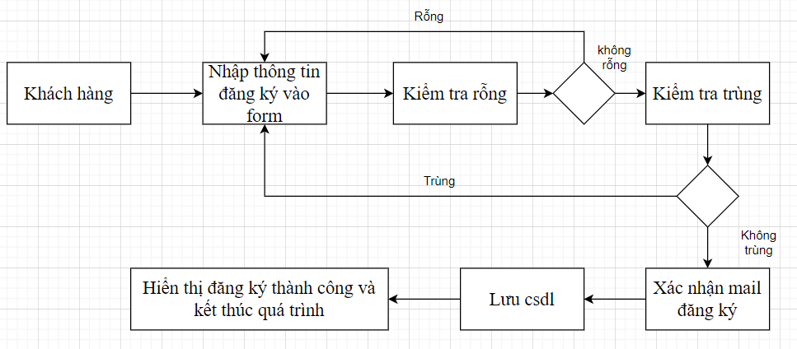

***Hình 2-5.*** Hình quy trình đăng ký

b. Quy trình quản lý thông tin cá nhân

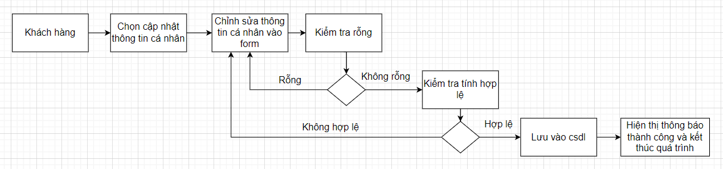

***Hình 2-6.*** Hình quy trình quản lý thông tin cá nhân

c. Quy trình tìm kiếm sản phẩm

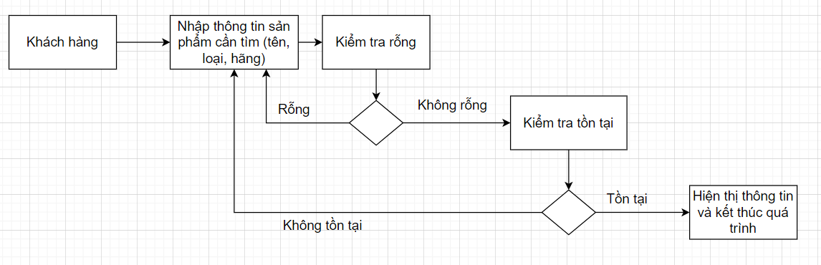

***Hình 2-7.*** Hình quy trình tìm kiếm sản phẩm

d. Quy trình đặt hàng

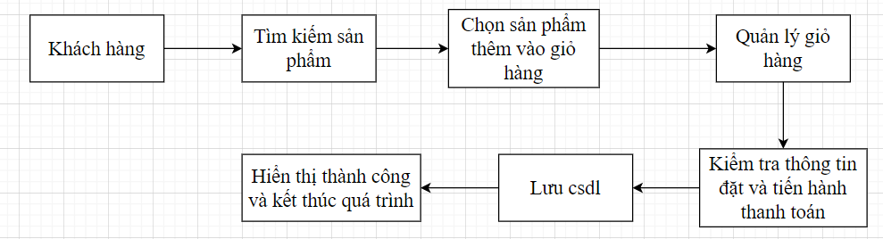

***Hình 2-8.*** Hình quy đặt hàng

e. Quy trình quản lý sản phẩm

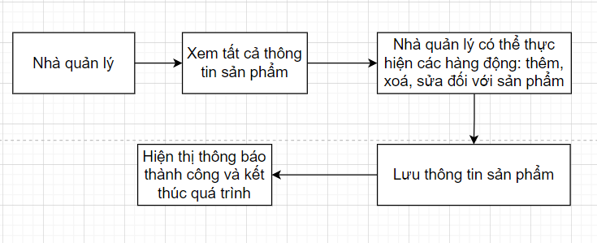

***Hình 2-9.*** Hình quy trình quản lý sản phẩm

### Sơ đồ chức năng

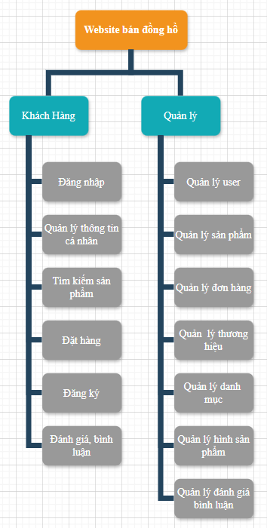

***Hình 2-10.*** Sơ đồ chức năng

### Sơ đồ Use case tổng quát

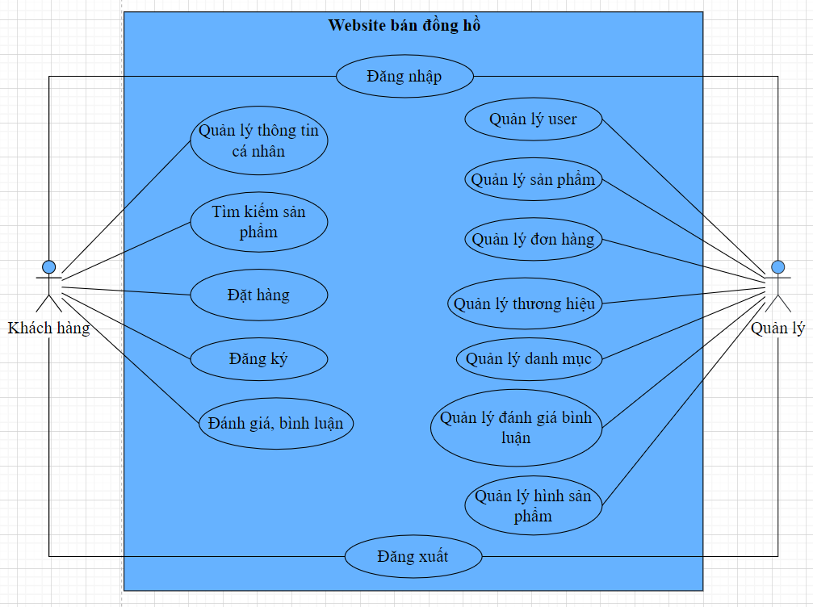

***Hình 2-11.*** Sơ đồ Use case tổng quát

# Chương 3. THIẾT KẾ

## MÔ HÌNH DỮ LIỆU

### Mô hình dữ liệu mức ý niệm

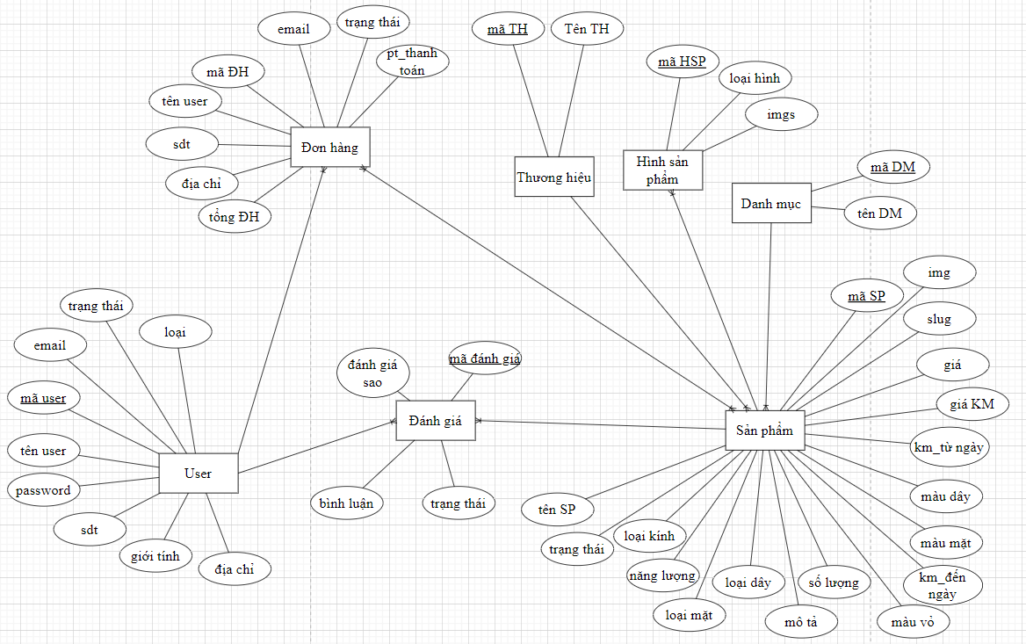

***Hình 3-1.*** Sơ đồ lớp

### 3.1.2 Mô hình dữ liệu mức luận lý

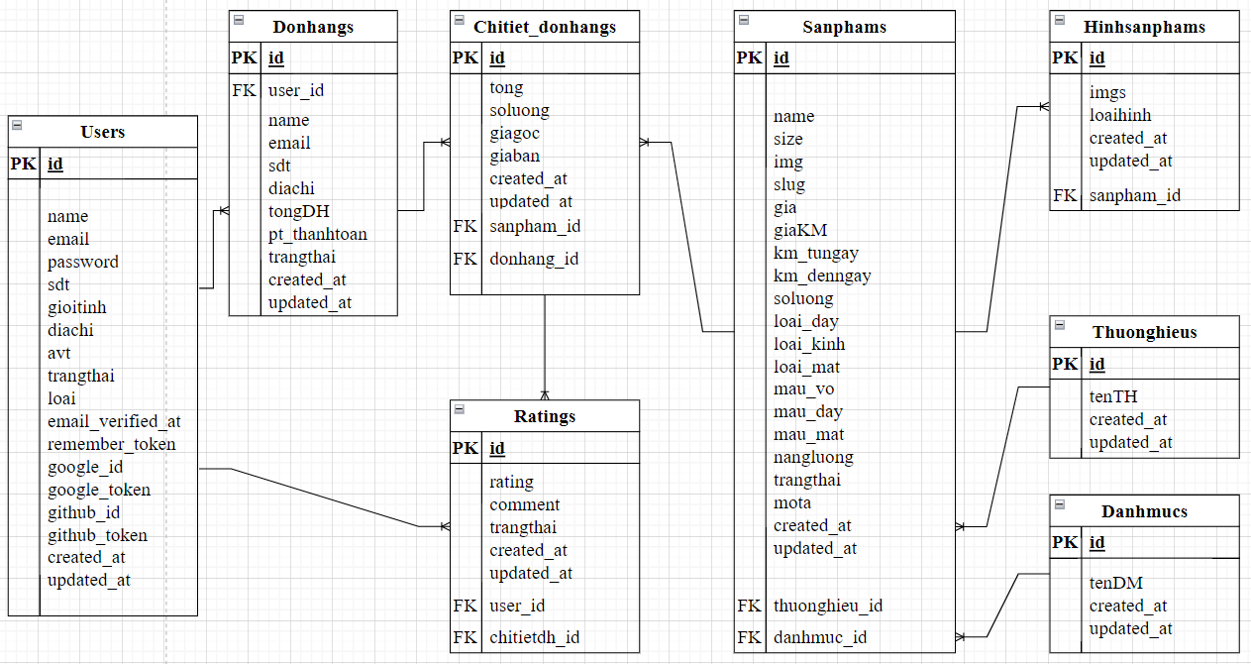

***Hình 3-2.*** Sơ đồ quan niệm dữ liệu mức luận lý (er)

Lược đồ CSDL:

* USERS (id, name, email, password, avt, sdt, gioitinh, diachi, loai, trangthai, google_id, google_token, github_id, github_token, created_at, updated_at)
* DONHANGS (id, name, email, sdt, diachi, tongDH, pt_thanhtoan, trangthai, created_at, updated_at, user_id)
* SANPHAMS (id, name, size, slug, img, gia, giaKM, km_tungay, km_denngay, soluong, loai_day, loai_mat, loai_kinh, may_day, mau_vo, mau_mat, nangluong, mota, created_at, updated_at, thuonghieu_id, danhmuc_id)
* CHITIET_DONHANGS (id, tong, soluong, giagoc, giaban, created_at, updated_at, sanpham_id, donhang_id)
* HINHSANPHAMS (id, imgs, created_at, updated_at, sanpham_id)
* THUONGHIEUS (id, tenTH, created_at, updated_at)
* DANHMUCS (id, tenDM, created_at, updated_at)
* RATINGS (id, trangthai, comment, user_id, chitietdh_id, created_at, updated_at)

### 3.1.3 Mô hình dữ liệu mức vật lý

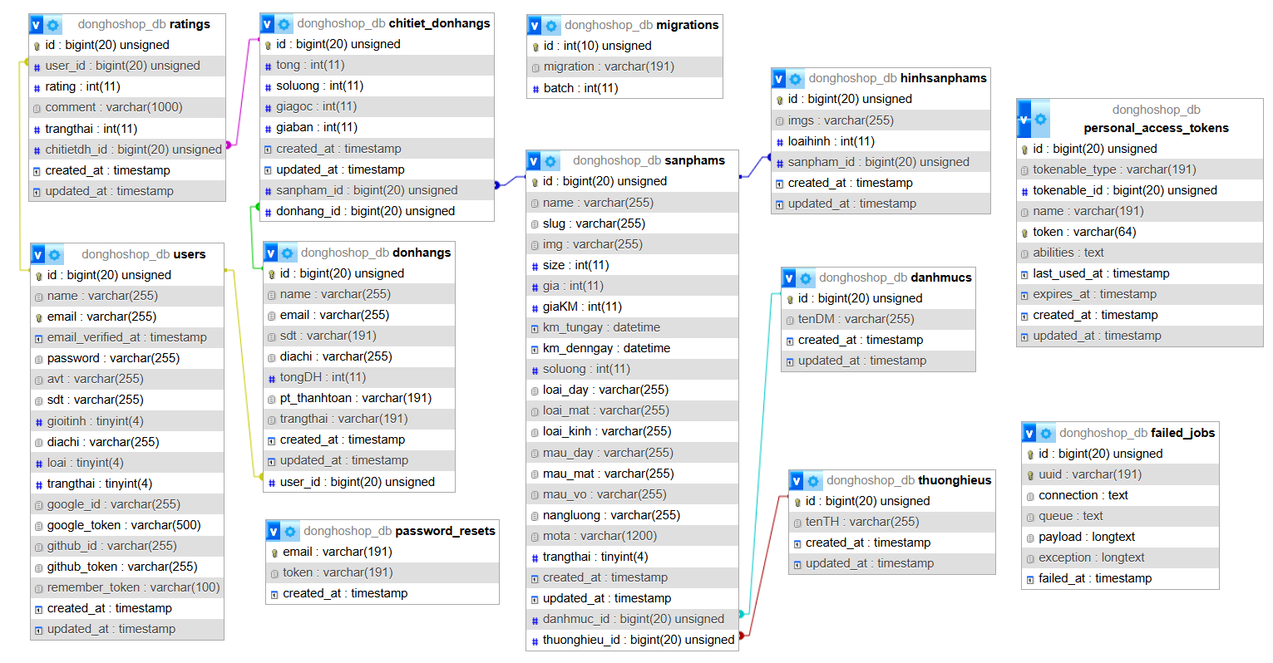

***Hình 3-3.*** Sơ đồ quan niệm dữ liệu mức vật lý(erd)

**\* Mô tả các loại thực thể**

* Loại thực thể User

|  |  |  |  |  |  |
| --- | --- | --- | --- | --- | --- |
| **Mô tả:** Loại thực thể users gồm những khách hàng và nhân viên admin | | | | | |
| **Thuộc tính** | **Kiểu** | **K** | **U** | **M** | **Diễn giải** |
| id | Bigint(20) | x | x | x | Mã user |
| name | Varchar(255) |  | x | x | Tên user |
| email | Varchar(255) |  |  | x | Email user |
| password | Varchar(255) |  |  | x | Mật khẩu |
| sdt | Varchar(11) |  | x |  | Số điện thoại |
| gioitinh | Tinyint(4) |  | x | x | Giới tính |
| diachi | Varchar(255) |  | x |  | Địa chỉ |
| avt | Varchar(255) |  | x |  | Hình ảnh đại diện |
| loai | Tinyint(4) |  |  | x | Phân loại (quyền) giữa user và admin |
| trangthai | Tinyint(4) |  |  | x | Trạng thái |
| google_id | Varchar(255) |  |  |  | Mã xác nhận tài khoản google |
| google_token | Varchar(500) |  |  |  | Token xác nhận quyền truy cập của google |
| github_id | Varchar(255) |  |  |  | Mã xác nhận tài khoản github |
| github_token | Varchar(255) |  |  |  | Token xác nhận quyền truy cập của github |
| created_at | Datetime |  |  |  | Ngày tạo |
| updated_at | Datetime |  |  |  | Ngày cập nhật |

* Loại thực thể Sản phẩm

|  |  |  |  |  |  |
| --- | --- | --- | --- | --- | --- |
| **Mô tả:** Loại thực thể Sanpham gồm những đồng hồ được bán tại shop | | | | | |
| **Thuộc tính** | **Kiểu** | **K** | **U** | **M** | **Diễn giải** |
| id | Bigint(20) | x | x | x | Mã sản phẩm |
| thuonghieu_id | Bigint(20) | x |  | x | Mã thương hiệu |
| danhmuc_id | Bigint(20) | x |  | x | Mã danh mục |
| name | Varchar(255) |  | x | x | Tên sản phẩm |
| size | Int(11) |  |  | x | Kích thước |
| img | Varchar(255) |  | x | x | Hình ảnh sản phẩm |
| slug | Varchar(255) |  | x | x | Slug được gán từ tên sản phẩm để truy vấn |
| gia | Int(11) |  |  | x | Giá bán sản phẩm |
| giaKM | Int(11) |  |  |  | Giá khuyến mãi |
| km_tungay | datetime |  |  |  | Ngày bắt đầu khuyến mãi |
| km_denngay | datetime |  |  |  | Ngày kết thúc khuyến mãi |
| soluong | Int(11) |  |  | x | Số lượng sản phẩm |
| loai_day | Varchar(255) |  | x | x | Loại dây |
| loai_mat | Varchar(255) |  | x | x | Loại mặt |
| loai_kinh | Varchar(255) |  | x | x | Loại kính |
| mau_vo | Varchar(255) |  | x | x | Màu vỏ đồng hồ |
| mau_day | Varchar(255) |  | x | x | Màu dây đeo |
| mau_mat | Varchar(255) |  | x | x | Màu mặt đồng hồ |
| nangluong | Varchar(255) |  | x | x | Loại năng lượng máy |
| trangthai | Tinyint(4) |  |  | x | Trạng thái sản phẩm |
| mota | Varchar(1200) |  | x | x | Mô tả |
| created_at | Datetime |  |  |  | Ngày tạo |
| updated_at | Datetime |  |  |  | Ngày cập nhật |

* Loại thực thể Rating

|  |  |  |  |  |  |
| --- | --- | --- | --- | --- | --- |
| **Mô tả:** Loại thực thể Rating là các đánh giá sao và bình luận của người dùng với sản phẩm | | | | | |
| **Thuộc tính** | **Kiểu** | **K** | **U** | **M** | **Diễn giải** |
| id | Bigint(20) | x | x | x | Mã rating |
| user_id | Bitint(20) |  |  | x | Id người dùng |
| chitietdh_id | Bitint(20) |  |  | x | Id chi tiết đơn hàng |
| comment | Varchar(1000) |  | x |  | Bình luận |
| trangthai | Int(11) |  |  | x | Trạng thái bình luận được quản lý duyệt hay không |
| created_at | Datetime |  |  |  | Ngày tạo |
| ngaycapnhat | Datetime |  |  |  | Ngày cập nhật |

* Loại thực thể Danh mục

|  |  |  |  |  |  |
| --- | --- | --- | --- | --- | --- |
| **Mô tả:** Loại thực thể Danhmuc có trên giao diện (ví dụ: sản phẩm, thương hiệu, liên hệ,…) | | | | | |
| **Thuộc tính** | **Kiểu** | **K** | **U** | **M** | **Diễn giải** |
| id | Bigint(20) | x | x | x | Mã danh mục |
| tenDM | Varchar(255) |  | x | x | Tên danh mục |
| created_at | Datetime |  |  |  | Ngày tạo |
| ngaycapnhat | Datetime |  |  |  | Ngày cập nhật |

* Loại thực thể Thương hiệu

|  |  |  |  |  |  |
| --- | --- | --- | --- | --- | --- |
| **Mô tả:** Loại thực thể Thuonghieu gồm những thương hiệu của đồng hồ như casio, gshock...) | | | | | |
| **Thuộc tính** | **Kiểu** | **K** | **U** | **M** | **Diễn giải** |
| id | Bigint(20) | x | x | x | Mã thương hiệu |
| tenH | Varchar(255) |  | x | x | Tên thương hiệu |
| created_at | Datetime |  |  |  | Ngày tạo |
| updated_at | Datetime |  |  |  | Ngày cập nhật |

* Loại thực thể Đơn hàng

|  |  |  |  |  |  |
| --- | --- | --- | --- | --- | --- |
| **Mô tả:** Loại thực thể Donhang là đơn hàng sau khi khách hàng chọn các sản phẩm để đặt | | | | | |
| **Thuộc tính** | **Kiểu** | **K** | **U** | **M** | **Diễn giải** |
| id | Bigint(20) | x | x | x | Mã đơn hàng |
| user_id | Bigint(20) | x |  | x | Mã người dùng |
| tongDH | Int(11) |  |  | x | Tổng đơn hàng |
| email | Varchar(255) |  |  | x | Email khách hàng |
| name | Varchar(255) |  |  | x | Họ tên khách hàng đặt |
| sdt | Varchar(10) |  |  | x | Số điện thoại |
| diachi | Varchar(255) |  | x | x | Địa chỉ nhận hàng |
| pt_thanhtoan | Varchar(255) |  | x | x | Phương thức thanh toán |
| trangthai | Tinyint(11) |  |  | x | Trạng thái đơn hàng |
| created_at | Datetime |  |  |  | Ngày đặt |
| updated_at | Datetime |  |  |  | Ngày cập nhật |

* Loại thực thể Hình sản phẩm

|  |  |  |  |  |  |
| --- | --- | --- | --- | --- | --- |
| **Mô tả:** Loại thực thể hinhsanpham mô tả các hình ảnh của sản phẩm | | | | | |
| **Thuộc tính** | **Kiểu** | **K** | **U** | **M** | **Diễn giải** |
| id | Bigint(20) | x | x | x | Mã chi tiết đơn hàng |
| sanpham_id | Bigint(20) | x |  | x | Mã sản phẩm |
| imgs | string(255) |  |  | x | Hình |
| loaihinh | Int(11) |  |  | x | Loại hình |
| created_at | Datetime |  |  |  | Ngày tạo |
| updated_at | Datetime |  |  |  | Ngày cập nhật |

* Loại thực thể Chi tiết đơn hàng

|  |  |  |  |  |  |
| --- | --- | --- | --- | --- | --- |
| **Mô tả:** Loại thực thể chitiet_donhang mô tả chi tiết đơn hàng | | | | | |
| **Thuộc tính** | **Kiểu** | **K** | **U** | **M** | **Diễn giải** |
| id | Bigint(20) | x | x | x | Mã chi tiết đơn hàng |
| donhang_id | Bigint(20) | x |  | x | Mã đơn hàng |
| sanpham_id | Bigint(20) | x |  | x | Mã sản phẩm |
| tong | Int(11) |  |  | x | Tổng đơn hàng |
| soluong | Int(11) |  |  | x | Số lượng |
| giagoc | Int(11) |  |  | x | Giá gốc |
| giaban | Int(11) |  |  | x | Giá bán |
| created_at | Datetime |  |  |  | Ngày đặt |
| updated_at | Datetime |  |  |  | Ngày cập nhật |

1 **K**: key; **U**: unique; **M**: mandatory (not null)

## MÔ HÌNH XỬ LÝ

### Use case chi tiết

#### 3.2.1.1 Use case Quản lý đăng nhập

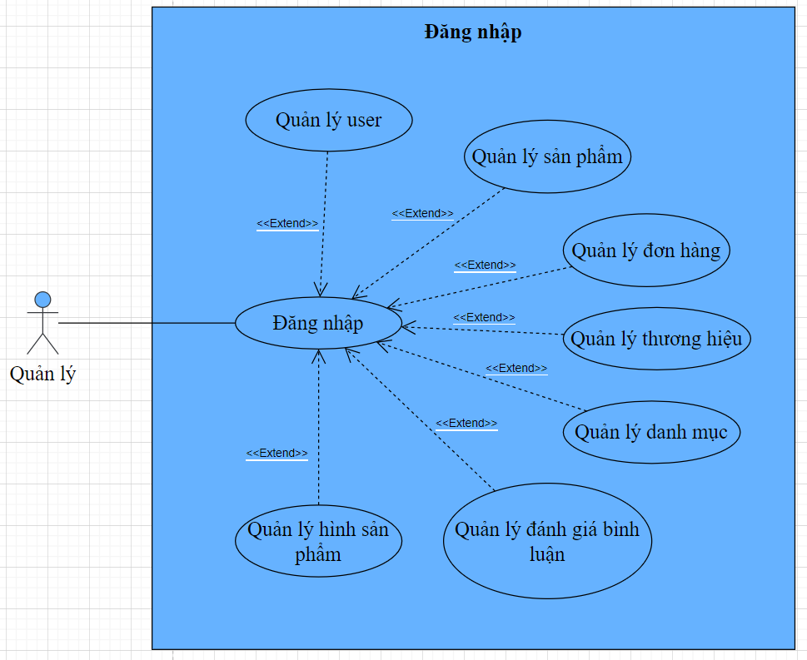

***Hình 3-4.*** Use case Quản lý đăng nhập

* **Mô tả use case: Admin đăng nhập**

|  |  |
| --- | --- |
| Tên Use case | Admin đăng nhập |
| Actor | Quản lý |
| Mô tả | Quản lý đăng nhập vào ứng dụng để sử dụng. |
| Pre-conditions | Tài khoản đã được tạo sẵn.  Tài khoản đã được phân quyền. |
| Post-conditions | Quản lý đăng nhập ứng dụng thành công. Hệ thống ghi nhận hoạt động đăng nhập thành công. |
| Luồng sự kiện chính | Quản lý chọn chức năng đăng nhập.  Hệ thống hiển thị giao diện đăng nhập.  Extend Use Case Quản lý user.  Extend Use Case Quản lý sản phẩm.  Extend Use Case Quản lý đơn hàng  Extend Use Case Quản lý đánh giá bình luận.  Extend Use Case Quản lý thương hiệu.  Extend Use Case Quản lý danh mục.  Extend Use Case Quản lý hình sản phẩm. |
| Luồng sự kiện phụ | Quản lý nhấn nút Logout để đăng xuất.  Hệ thống quay về trang đăng nhập. |
| <Extend Use Case> | Đăng nhập  1. Quản lý nhập thông tin tài khoản, mật khẩu.  2. Quản lý ấn nút đăng nhập.  3. Quản lý đăng nhập thành công.  4. Hiển thị giao diện admin.  Rẽ nhánh 1:  2.1 Thông tin tài khoản mật khẩu không hợp lệ.  2.2 Thông báo tài khoản sai tên tài khoản hoặc mật khẩu hoặc không có quyền truy cập.  2.3 Lập lại bước 1 luồng sự kiện chính. |

#### 3.2.1.2 Use case Quản lý user

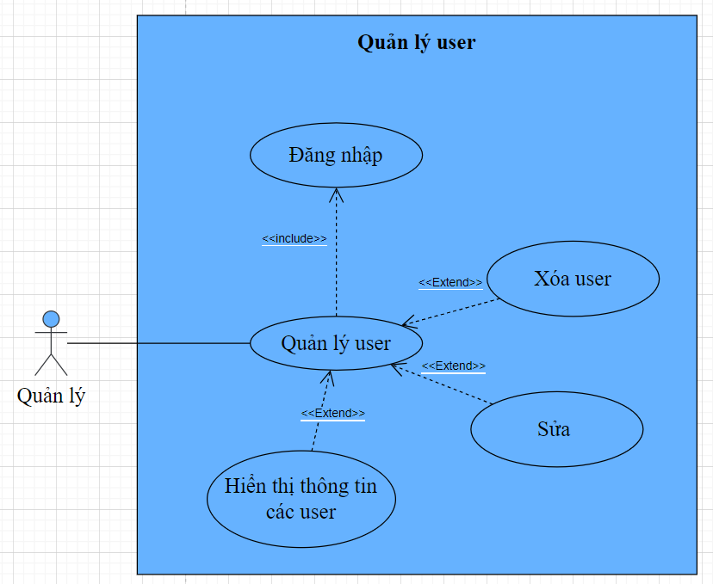

***Hình 3-5.*** Use case Quản lý user

* **Mô tả use case: Quản lý user**

|  |  |
| --- | --- |
| Tên Use case | Quản lý user |
| Actor | Quản lý |
| Mô tả | Quản lý đăng nhập vào ứng dụng để quản lý user gồm các chức năng: xóa, sửa user. |
| Pre-conditions | Đăng nhập |
| Post-conditions | Success: Hiển thị giao diện Quản lý user  Fail: Không thể truy cập |
| Luồng sự kiện chính | Quản lý chọn chức năng Quản lý user.  Hệ thống hiển thị màn hình Quản lý user.  Extend Use Case xóa user.  Extend Use Case Sửa user. |
| <Extend Use Case> | Sửa user  1. Quản lý thay đổi trạng thái user.  2. Quản lý nhấn nút lưu.  3. Lưu thông tin vào csdl.  4. Hiện thị màn hình quản lý user, thông báo sửa thành công. |
| <Extend Use Case> | Xóa user  1. Quản lý ấn nút xóa.  2. Hiện hộp thoại hỏi xác nhận xóa.  3. Quản lý nhấn OK.  4. Kiểm tra hợp lệ.  5. Tải lại trang user, hiện thông báo xóa thành công.  Rẽ nhánh 1:  3.1 Nhấn nút hủy.  3.2 Tắt hộp thoại, quay lại màn hình quản lý user.  Rẽ nhánh 2:  4.1 Kiểm tra xóa không hợp lệ do người dùng đang đăng nhập.  4.2 Hiện thị thông báo, quay lại trang quản lý user.  Rẽ nhánh 3:  4.1 Kiểm tra xóa không hợp lệ do user có ràng buộc với bảng khác.  4.2 Hiện thị thông báo, quay lại trang quản lý user. |

#### 3.2.1.3 Use case Quản lý đơn hàng

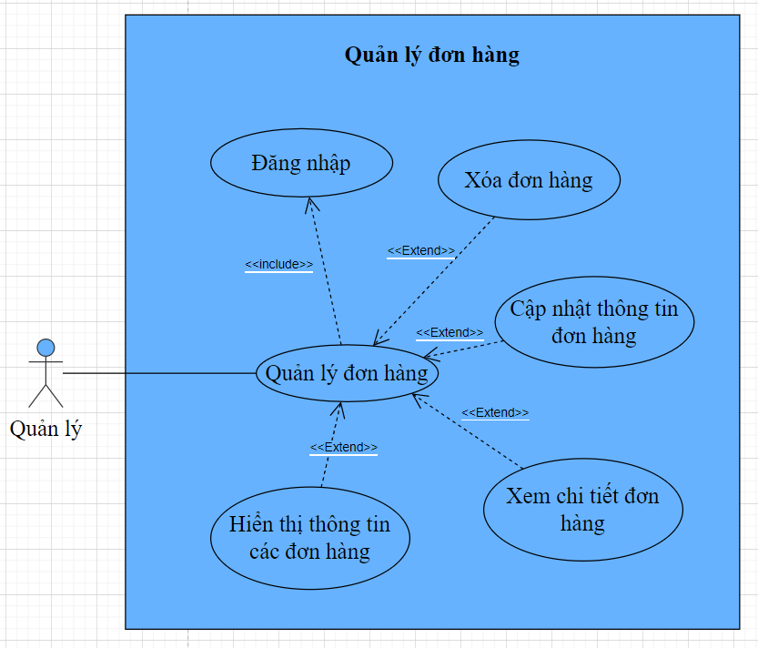

***Hình 3-6.*** Use case Quản lý đơn hàng

* **Mô tả use case: Quản đơn hàng**

|  |  |
| --- | --- |
| Tên Use case | Quản lý đơn hàng |
| Actor | Quản lý |
| Mô tả | Quản lý đăng nhập vào ứng dụng để quản lý đơn hàng gồm các chức năng: xem, xóa, sửa đơn hàng, xem chi tiết của đơn hàng đó. |
| Pre-conditions | Đăng nhập |
| Post-conditions | Success: Hiển thị giao diện Quản lý đơn hàng  Fail: Không thể truy cập |
| Luồng sự kiện chính | Quản lý chọn chức năng Quản lý đơn hàng.  Hệ thống hiển thị màn hình Quản lý đơn hàng.  Extend Use Case xóa đơn hàng.  Extend Use Case Sửa đơn hàng.  Extend Use Case Xem thông tin chi tiết đơn hàng. |
| <Extend Use Case> | Sửa thông tin đơn hàng  1. Quản lý thay đổi trạng thái đơn hàng.  2. Nhấn nút lưu  3. Lưu csdl.  4. Hiện thị màn hình quản lý đơn hàng, thông báo sửa thành công. |
| <Extend Use Case> | Xóa đơn hàng  1. Quản lý ấn nút xóa.  2. Hiện hộp thoại hỏi xác nhận xóa.  3. Quản lý nhấn OK.  4. Kiểm tra hợp lệ.  5. Tải lại trang đơn hàng, hiện thông báo xóa thành công.  Rẽ nhánh 1:  3.1 Nhấn nút hủy.  3.2 Tắt hộp thoại, quay lại màn hình quản lý đơn hàng.  Rẽ nhánh 2:  4.1 Kiểm tra xóa không hợp lệ do đơn hàng có ràng buộc với bảng khác.  4.2 Hiện thị thông báo, quay lại trang quản lý đơn hàng. |

#### 3.2.1.4 Use case Quản lý đánh giá bình luận

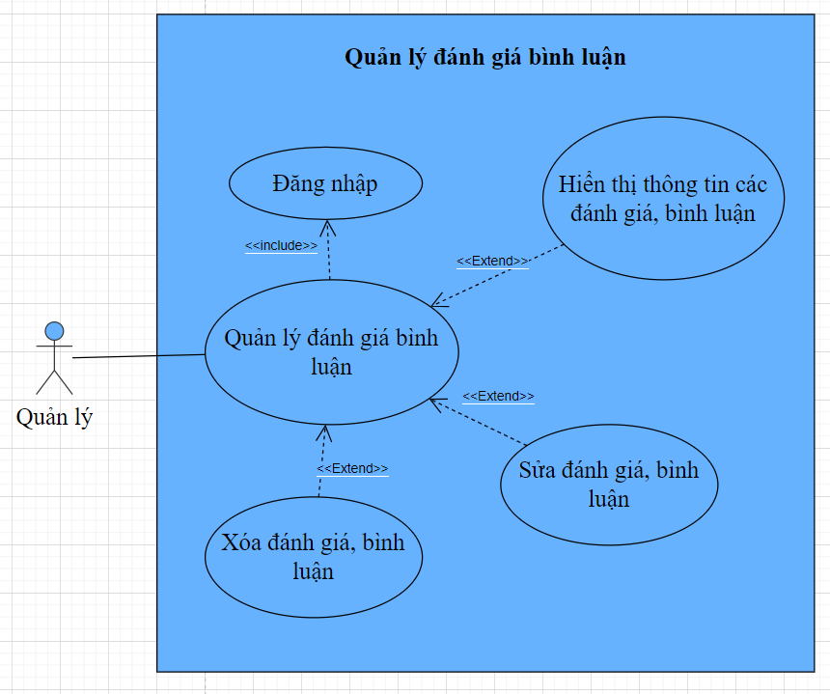

***Hình 3-7.*** Use case Quản lý đánh giá bình luận

* **Mô tả use case: Quản lý đánh giá bình luận**

|  |  |
| --- | --- |
| Tên Use case | Quản lý đánh giá bình luận |
| Actor | Quản lý |
| Mô tả | Quản lý đăng nhập vào ứng dụng để quản lý đánh giá bình luận gồm các chức năng: xem, sửa, xóa. |
| Pre-conditions | Đăng nhập |
| Post-conditions | Success: Hiển thị giao diện Quản lý đánh giá bình luận  Fail: Không thể truy cập |
| Luồng sự kiện chính | Quản lý chọn chức năng Quản lý đánh giá bình luận.  Hệ thống hiển thị màn hình Quản lý đánh giá bình luận.  Extend Use Case xóa đánh giá bình luận.  Extend Use Case sửa đánh giá bình luận. |
| <Extend Use Case> | Xóa đánh giá, bình luận  1. Quản lý ấn nút xóa.  2. Hiện hộp thoại hỏi xác nhận xóa.  3. Quản lý nhấn OK.  4. Tải lại trang đơn hàng, hiện thông báo xóa thành công.  Rẽ nhánh 1:  3.1 Nhấn nút hủy.  3.2 Tắt hộp thoại, quay lại màn hình quản lý đánh giá, bình luận. |
| <Extend Use Case> | Sửa đánh giá, bình luận  1. Quản lý thay đổi trạng thái của bình luận đánh giá đó.  2. Quản lý nhấn nút lưu.  3. Tải lại trang quản lý đánh giá bình luận, hiện thông báo cập nhật thành công. |

#### 3.2.1.5 Use case Quản lý sản phẩm

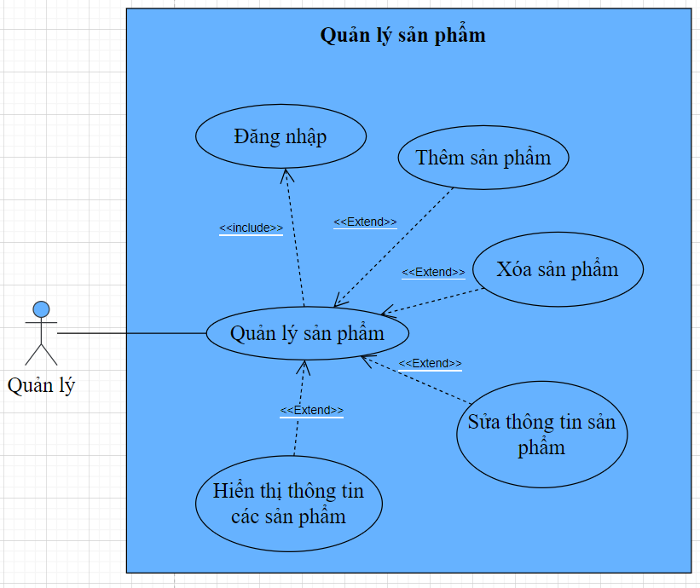

***Hình 3-8.*** Use case Quản lý sản phẩm

* **Mô tả use case: Quản lý sản phẩm**

|  |  |
| --- | --- |
| Tên Use case | Quản lý sản phẩm |
| Actor | Quản lý |
| Mô tả | Quản lý đăng nhập vào ứng dụng để quản lý sản phẩm gồm các chức năng: Thêm, xóa, sửa thông tin sản phẩm. |
| Pre-conditions | Đăng nhập |
| Post-conditions | Success: Hiển thị giao diện Quản lý sản phẩm  Fail: Không thể truy cập |
| Luồng sự kiện chính | Quản lý chọn chức năng Quản lý sản phẩm.  Hệ thống hiển thị màn hình Quản lý sản phẩm.  Extend Use Case Thêm sản phẩm.  Extend Use Case xóa sản phẩm.  Extend Use Case Sửa thông tin sản phẩm. |
| <Extend Use Case> | Thêm sản phẩm  1. Quản lý ấn nút thêm.  2. Hiện giao diện thêm sản phẩm.  3. Quản lý nhập thông tin sản phẩm.  4. Quản lý nhấn nút lưu.  5. Kiểm tra thông tin hợp lệ.  6. Hiện thị màn hình quản lý sản phẩm, thông báo thêm thành công.  Rẽ nhánh 1:  4.1 Nhấn nút hủy.  4.2 Quay lại màn hình quản lý sản phẩm.  Rẽ nhánh 2:  5.1 Thông tin nhập vào không hợp lệ.  5.2 Thông báo nhập lại các thông tin hợp lệ.  5.3 Lập lại bước 3 luồng sự kiện chính. |
| <Extend Use Case> | Sửa thông tin sản phẩm  1. Quản lý ấn nút sửa.  2. Hiện giao diện sửa thông tin sản phẩm.  3. Quản lý nhập thông tin cần sửa.  4. Quản lý nhấn nút lưu.  5. Kiểm tra thông tin hợp lệ.  6. Hiện thị màn hình quản lý sản phẩm, thông báo sửa thành công.  Rẽ nhánh 1:  4.1 Nhấn nút hủy.  4.2 Quay lại màn hình quản lý sản phẩm.  Rẽ nhánh 2:  5.1 Thông tin nhập vào không hợp lệ.  5.2 Thông báo nhập lại các thông tin hợp lệ.  5.3 Lập lại bước 3 luồng sự kiện chính. |
| <Extend Use Case> | Xóa sản phẩm  1. Quản lý ấn nút xóa.  2. Hiện hộp thoại hỏi xác nhận xóa.  3. Quản lý nhấn OK.  4. Kiểm tra hợp lệ.  5. Tải lại trang quản lý sản phẩm, hiện thông báo xóa thành công.  Rẽ nhánh 1:  3.1 Nhấn nút hủy.  3.2 Tắt hộp thoại, quay lại màn hình quản lý sản phẩm.  Rẽ nhánh 2:  4.1 Kiểm tra xóa không hợp lệ do sản phẩm có ràng buộc với bảng khác.  4.2 Hiện thị thông báo, quay lại trang quản lý sản phẩm. |

#### 3.2.1.6 Use case Quản lý thương hiệu

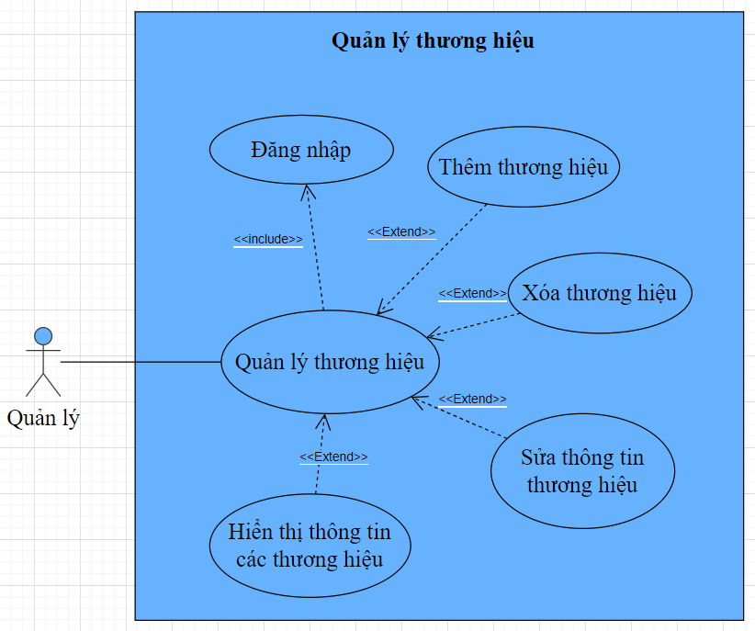

***Hình 3-9.*** Use case Quản lý thương hiệu

* **Mô tả use case: Quản lý thương hiệu**

|  |  |
| --- | --- |
| Tên Use case | Quản lý thương hiệu |
| Actor | Quản lý |
| Mô tả | Quản lý đăng nhập vào ứng dụng để quản lý thương hiệu gồm các chức năng: Thêm, xóa, sửa thông tin thương hiệu. |
| Pre-conditions | Đăng nhập |
| Post-conditions | Success: Hiển thị giao diện Quản lý thương hiệu  Fail: Không thể truy cập |
| Luồng sự kiện chính | Quản lý chọn chức năng Quản lý thương hiệu.  Hệ thống hiển thị màn hình Quản lý thương hiệu.  Extend Use Case Thêm thương hiệu.  Extend Use Case xóa thương hiệu.  Extend Use Case Sửa thông tin thương hiệu. |
| <Extend Use Case> | Thêm thương hiệu  1. Quản lý ấn nút thêm.  2. Hiện giao diện thêm thương hiệu.  3. Quản lý nhập thông tin thương hiệu.  4. Quản lý nhấn nút lưu.  5. Kiểm tra thông tin hợp lệ.  6. Hiện thị màn hình quản lý thương hiệu, thông báo thêm thành công.  Rẽ nhánh 1:  4.1 Nhấn nút hủy.  4.2 Quay lại màn hình quản lý thương hiệu.  Rẽ nhánh 2:  5.1 Thông tin không hợp lệ.  5.2 Thông báo nhập lại các thông tin hợp lệ.  5.3 Lập lại bước 3 luồng sự kiện chính. |
| <Extend Use Case> | Sửa thông tin thương hiệu  1. Quản lý ấn nút sửa.  2. Hiện giao diện sửa thông tin thương hiệu.  3. Quản lý nhập thông tin cần sửa.  4. Quản lý nhấn nút lưu.  5. Kiểm tra thông tin hợp lệ.  6. Hiện thị màn hình quản lý thương hiệu, thông báo sửa thành công.  Rẽ nhánh 1:  4.1 Nhấn nút hủy.  4.2 Quay lại màn hình quản lý thương hiệu.  Rẽ nhánh 2:  5.1 Thông tin không hợp lệ.  5.2 Thông báo nhập lại các thông tin hợp lệ.  5.3 Lập lại bước 3 luồng sự kiện chính. |
| <Extend Use Case> | Xóa thương hiệu  1. Quản lý ấn nút xóa.  2. Hiện hộp thoại hỏi xác nhận xóa.  3. Quản lý nhấn OK.  4. Kiểm tra hợp lệ.  5. Tải lại trang quản lý thương hiệu, hiện thông báo xóa thành công.  Rẽ nhánh 1:  3.1 Nhấn nút hủy.  3.2 Tắt hộp thoại, quay lại màn hình quản lý thương hiệu.  Rẽ nhánh 2:  4.1 Kiểm tra xóa không hợp lệ do thương hiệu có ràng buộc với bảng khác.  4.2 Hiện thị thông báo, quay lại trang quản lý thương hiệu. |

#### 3.2.1.7 Use case Quản lý danh mục

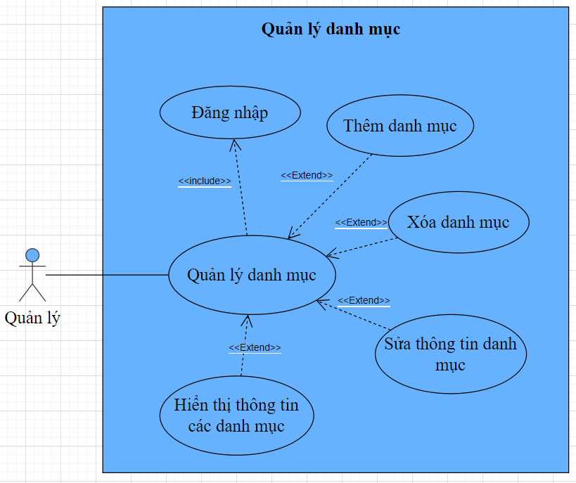

***Hình 3-10.*** Use case Quản lý danh mục

* **Mô tả use case: Quản lý danh mục**

|  |  |
| --- | --- |
| Tên Use case | Quản lý danh mục |
| Actor | Quản lý |
| Mô tả | Quản lý đăng nhập vào ứng dụng để quản lý danh mục gồm các chức năng: Thêm, xóa, sửa thông tin danh mục. |
| Pre-conditions | Đăng nhập |
| Post-conditions | Success: Hiển thị giao diện Quản lý danh mục  Fail: Không thể truy cập |
| Luồng sự kiện chính | Quản lý chọn chức năng Quản lý danh mục.  Hệ thống hiển thị màn hình Quản lý danh mục.  Extend Use Case Thêm danh mục.  Extend Use Case xóa danh mục.  Extend Use Case Sửa thông tin danh mục. |
| <Extend Use Case> | Thêm danh mục  1. Quản lý ấn nút thêm.  2. Hiện giao diện thêm danh mục.  3. Quản lý nhập thông tin danh mục.  4. Quản lý nhấn nút lưu.  5. Kiểm tra thông tin hợp lệ.  6. Hiện thị màn hình quản lý danh mục, thông báo thêm thành công.  Rẽ nhánh 1:  4.1 Nhấn nút hủy.  4.2 Quay lại màn hình quản lý danh mục.  Rẽ nhánh 2:  5.1 Thông tin không hợp lệ.  5.2 Thông báo nhập lại các thông tin hợp lệ.  5.3 Lập lại bước 3 luồng sự kiện chính. |
| <Extend Use Case> | Sửa thông tin danh mục  1. Quản lý ấn nút sửa.  2. Hiện giao diện sửa thông tin danh mục.  3. Quản lý nhập thông tin cần sửa.  4. Quản lý nhấn nút lưu.  5. Kiểm tra thông tin hợp lệ.  6. Hiện thị màn hình quản lý danh mục, thông báo sửa thành công.  Rẽ nhánh 1:  4.1 Nhấn nút hủy.  4.2 Quay lại màn hình quản lý danh mục.  Rẽ nhánh 2:  5.1 Thông tin không hợp lệ.  5.2 Thông báo nhập lại các thông tin hợp lệ.  5.3 Lập lại bước 3 luồng sự kiện chính. |
| <Extend Use Case> | Xóa danh mục  1. Quản lý ấn nút xóa.  2. Hiện hộp thoại hỏi xác nhận xóa.  3. Quản lý nhấn OK.  4. Kiểm tra hợp lệ.  5. Tải lại trang quản lý danh mục, hiện thông báo xóa thành công.  Rẽ nhánh 1:  3.1 Nhấn nút hủy.  3.2 Tắt hộp thoại, quay lại màn hình quản lý danh mục.  Rẽ nhánh 2:  4.1 Kiểm tra xóa không hợp lệ do sản phẩm có ràng buộc với bảng khác.  4.2 Hiện thị thông báo, quay lại trang quản lý danh mục. |

#### 3.2.1.8 Use case Quản lý hình sản phẩm

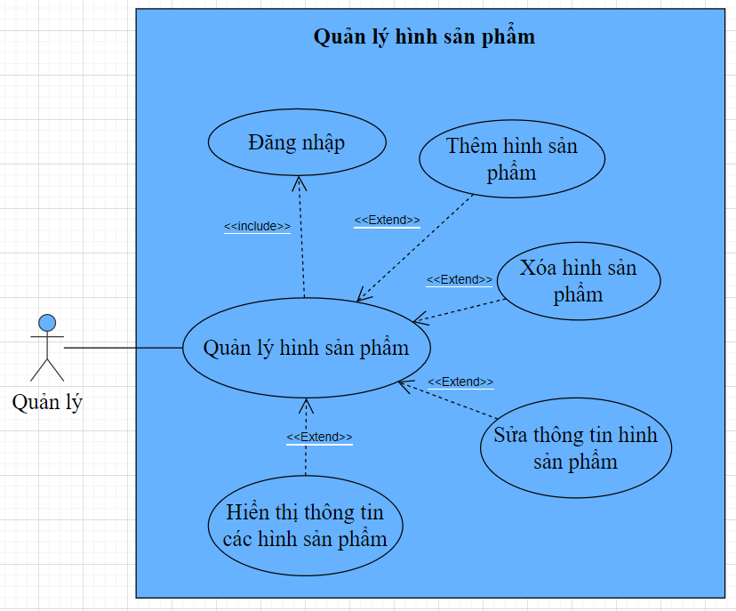

***Hình 3-11.*** Use case Quản lý hình sản phẩm

* **Mô tả use case: Quản lý hình sản phẩm**

|  |  |
| --- | --- |
| Tên Use case | Quản lý hình sản phẩm |
| Actor | Quản lý |
| Mô tả | Quản lý đăng nhập vào ứng dụng để quản lý hình sản phẩm gồm các chức năng: Thêm, xóa, sửa thông tin hình sản phẩm. |
| Pre-conditions | Đăng nhập |
| Post-conditions | Success: Hiển thị giao diện Quản lý hình sản phẩm  Fail: Không thể truy cập |
| Luồng sự kiện chính | Quản lý chọn chức năng Quản lý hình sản phẩm.  Hệ thống hiển thị màn hình Quản lý hình sản phẩm.  Extend Use Case Thêm hình sản phẩm.  Extend Use Case xóa hình sản phẩm.  Extend Use Case Sửa thông tin hình sản phẩm. |
| <Extend Use Case> | Thêm hình sản phẩm  1. Quản lý ấn nút thêm.  2. Hiện giao diện thêm hình sản phẩm.  3. Quản lý nhập thông tin hình sản phẩm.  4. Quản lý nhấn nút lưu.  5. Kiểm tra thông tin hợp lệ.  6. Hiện thị màn hình quản lý hình sản phẩm, thông báo thêm thành công.  Rẽ nhánh 1:  4.1 Nhấn nút hủy.  4.2 Quay lại màn hình quản lý hình sản phẩm.  Rẽ nhánh 2:  5.1 Thông tin nhập vào không hợp lệ.  5.2 Thông báo nhập lại các thông tin hợp lệ.  5.3 Lập lại bước 3 luồng sự kiện chính. |
| <Extend Use Case> | Sửa thông tin hình sản phẩm  1. Quản lý ấn nút sửa.  2. Hiện giao diện sửa thông tin hình sản phẩm.  3. Quản lý nhập thông tin cần sửa.  4. Quản lý nhấn nút lưu.  5. Kiểm tra thông tin hợp lệ.  6. Hiện thị màn hình quản lý hình sản phẩm, thông báo sửa thành công.  Rẽ nhánh 1:  4.1 Nhấn nút hủy.  4.2 Quay lại màn hình quản lý hình sản phẩm.  Rẽ nhánh 2:  5.1 Thông tin nhập vào không hợp lệ.  5.2 Thông báo nhập lại các thông tin hợp lệ.  5.3 Lập lại bước 3 luồng sự kiện chính. |
| <Extend Use Case> | Xóa hình sản phẩm  1. Quản lý ấn nút xóa.  2. Hiện hộp thoại hỏi xác nhận xóa.  3. Quản lý nhấn OK.  4. Kiểm tra hợp lệ.  5. Tải lại trang quản lý hình sản phẩm, hiện thông báo xóa thành công.  Rẽ nhánh 1:  3.1 Nhấn nút hủy.  3.2 Tắt hộp thoại, quay lại màn hình quản lý hình sản phẩm.  Rẽ nhánh 2:  4.1 Kiểm tra xóa không hợp lệ do sản phẩm có ràng buộc với bảng khác.  4.2 Hiện thị thông báo, quay lại trang quản lý hình sản phẩm. |

#### 3.2.1.9 Use case Khách hàng đăng nhập

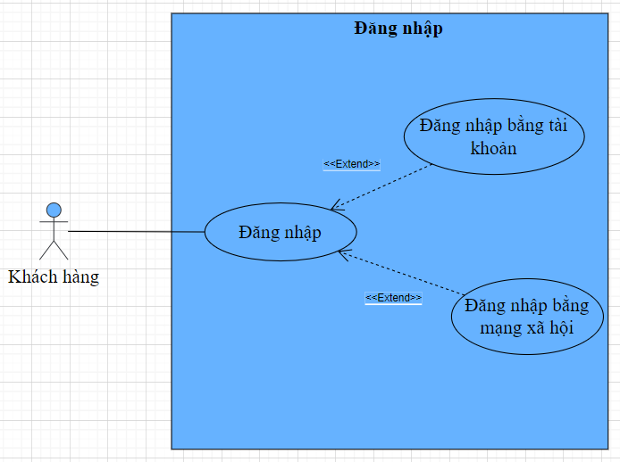

***Hình 3-12.*** Use case Khách hàng đăng nhập

* **Mô tả use case: Khách hàng đăng nhập**

|  |  |
| --- | --- |
| Tên Use case | Khách hàng đăng nhập |
| Actor | Khách hàng |
| Mô tả | Khách hàng đăng nhập vào ứng dụng để sử dụng. |
| Pre-conditions | Tài khoản đã được đăng ký.  Tài khoản đã được phân quyền.  Tài khoản mạng xã hội. |
| Post-conditions | Khách hàng đăng nhập ứng dụng thành công. Hệ thống ghi nhận hoạt động đăng nhập thành công. |
| Luồng sự kiện chính | Khách hàng chọn chức năng đăng nhập.  Hệ thống hiển thị giao diện đăng nhập.  Extend Use Case đăng nhập bằng tài khoản.  Extend Use Case đăng nhập bằng mạng xã hội. |
| Luồng sự kiện phụ | Khách hàng nhấn nút Logout để đăng xuất.  Hệ thống quay về trang đăng nhập. |
| <Extend Use Case> | Đăng nhập bằng tài khoản  1. Khách hàng nhập thông tin tài khoản, mật khẩu.  2. Khách hàng ấn nút đăng nhập.  3. Khách hàng đăng nhập thành công.  4. Hiển thị trang chủ ứng dụng.  Rẽ nhánh 1:  2.1 Thông tin tài khoản mật khẩu không hợp lệ.  2.2 Thông báo sai tên tài khoản hoặc mật khẩu hoặc không có quyền truy cập hoặc bị ngưng hoạt động.  2.3 Lập lại bước 1 luồng sự kiện chính. |
| <Extend Use Case> | Đăng nhập bằng tài khoản mạng xã hội  1. Khách hàng chọn đăng nhập bằng mạng xã hội.  2. Hiện thị giao diện đăng nhập của mạng xã hội.  3. Khách hàng nhập thông tin tài khoản mạng xã hội đăng nhập.  4. Khách hàng nhấn đăng nhập.  5. Khách hàng đăng nhập thành công.  6. Hiện thị trang chủ.  Rẽ nhánh 1:  5.1 Thông tin tài khoản mật khẩu không hợp lệ.  5.2 Thông báo sai tên tài khoản hoặc mật khẩu.  5.3 Lập lại bước 3 luồng sự kiện chính. |

#### 3.2.1.10 Use case Khách hàng đăng ký

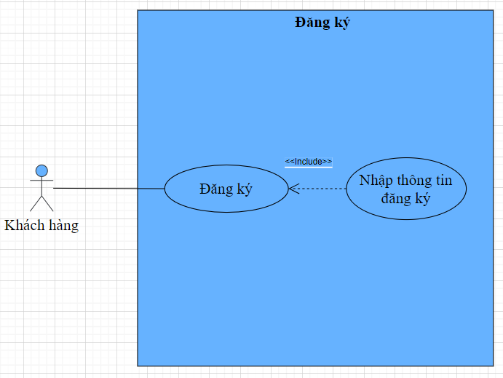

***Hình 3-13.*** Use case Khách hàng đăng ký

* **Mô tả use case: Khách hàng đăng ký**

|  |  |
| --- | --- |
| Tên Use case | Khách hàng đăng ký |
| Actor | Khách hàng |
| Mô tả | Khách hàng đăng ký vào ứng dụng để đăng nhập sử dụng. |
| Pre-conditions | Thông tin đăng ký |
| Post-conditions | Khách hàng đăng ký tài khoản thành công. Hệ thống ghi nhận hoạt động đăng ký thành công. |
| Luồng sự kiện chính | Khách hàng chọn chức năng đăng ký.  Hệ thống hiển thị giao diện đăng ký. |
| Luồng sự kiện phụ | Khách hàng nhấn đường liên kết “trở lại trang đăng nhập” để đăng nhập.  Hệ thống quay về trang đăng nhập. |
| <Extend Use Case> | Đăng ký  1. Khách hàng nhập thông tin tài khoản (email), mật khẩu.  2. Khách hàng ấn nút đăng ký, mail được gửi đến.  3. Khách hàng xác nhận mail.  4. Đăng ký thành công, lưu tài khoản vào csdl.  5. Hiển thị trang đăng nhập và thông báo đăng ký thành công.  Rẽ nhánh 1:  2.1 Thông tin tài khoản không hợp lệ.  2.2 Thông báo trùng tài khoản.  2.3 Lập lại bước 1 luồng sự kiện chính.  Rẽ nhánh 2:  2.4 Thông tin tài khoản không hợp lệ.  2.5 Hiện hộp thoại thông báo mật khẩu nhập lại không khớp.  2.6 Lập lại bước 1 luồng sự kiện chính.  Rẽ nhánh 3:  3.1 Mail xác nhận hết hiệu lực.  3.2 Hiện thông báo lấy lại mail xác nhận đăng ký.  3.3 Lập lại bước 1 luồng sự kiện chính. |

#### 3.2.1.11 Use case Khách hàng tìm kiếm sản phẩm

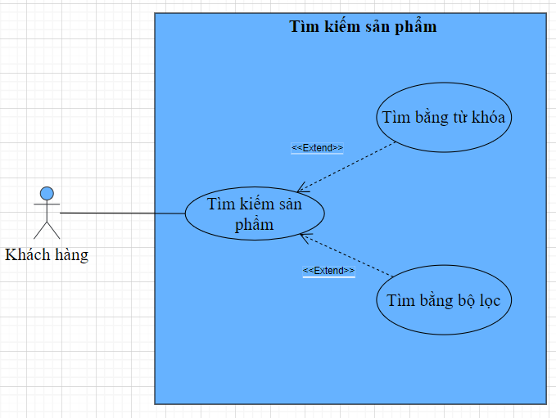

***Hình 3-14.*** Use case Khách hàng tìm kiếm sản phẩm

* **Mô tả use case: Khách hàng tìm kiếm sản phẩm**

|  |  |
| --- | --- |
| Tên Use case | Khách hàng tìm kiếm sản phẩm |
| Actor | Khách hàng |
| Mô tả | Khách hàng tìm kiếm bằng cách nhập vào thanh tìm kiếm hoặc dung bộ lọc |
| Pre-conditions | Từ khóa liên quan sản phẩm.  Bộ lọc |
| Post-conditions | Khách hàng tìm kiếm thành công. Hệ thống ghi nhận hoạt động tìm kiếm thành công. |
| Luồng sự kiện chính | Khách hàng chọn chức năng tìm kiếm.  Hệ thống hiển thị giao diện trả về kết quả khi khách dùng chức năng.  Extend use case tìm bằng từ khóa.  Extend use case tìm bằng bộ lọc. |
| Luồng sự kiện phụ | Khách hàng nhấn liên kết về trang chủ tiếp tục mua sắm.  Hệ thống quay về trang đăng nhập. |
| <Extend Use Case> | Tìm bằng từ khóa  1. Khách hàng nhập thông tin sản phẩm cần tìm vào thanh tìm kiếm.  2. Khách hàng ấn nút Tìm.  3. Khách hàng tìm kiếm thành công.  4. Hiển thị trang trả kết quả tìm kiếm.  Rẽ nhánh 1:  2.1 Thông tin tìm kiếm không hợp lệ hoặc không có sản phẩm tương tự.  2.2 Hiển thị trang trả kết quả và thông báo không tìm thấy.  2.3 Lập lại bước 1 luồng sự kiện chính. |
| <Extend Use Case> | Tìm kiếm bằng bộ lọc  1. Khách hàng có thể ấn vào danh mục, thương hiệu liên kết để tìm tương ứng, hoặc chọn các mục trong bộ lọc để tìm kiếm.  2. Khách hàng ấn nút Áp dụng bộ lọc.  3. Khách hàng tìm kiếm thành công.  4. Hiển thị trang trả kết quả tìm kiếm.  Rẽ nhánh 1:  2.1 Thông tin tìm kiếm không hợp lệ hoặc không có sản phẩm tương tự.  2.2 Hiển thị trang trả kết quả và thông báo không tìm thấy.  2.3 Lập lại bước 1 luồng sự kiện chính. |

#### 3.2.1.12 Use case Khách hàng quản lý thông tin cá nhân

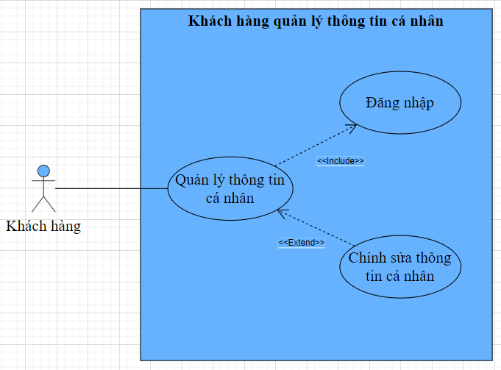

***Hình 3-15.*** Use case Khách hàng quản lý thông tin cá nhân

* **Mô tả use case: Khách hàng quản lý thông tin cá nhân**

|  |  |
| --- | --- |
| Tên Use case | Khách hàng quản lý thông tin cá nhân |
| Actor | Khách hàng |
| Mô tả | Khách hàng cần đăng nhập và quản lý thông tin cá nhân tức là chỉnh sửa bằng cách nhập vào các ô nhập liệu |
| Pre-conditions | Thông tin cá nhân |
| Post-conditions | Khách hàng chỉnh sửa thông tin cá nhân thành công. Hệ thống ghi nhận hoạt động chỉnh sửa thành công. |
| Luồng sự kiện chính | Khách hàng chọn chức năng quản lý thông tin cá nhân.  Hệ thống hiển thị giao diện trả về thông tin cá nhân của khác hàng khi khách dùng chức năng.  Extend use case chỉnh sửa thông tin. |
| Luồng sự kiện phụ | Khách hàng không tiếp tục quản lý thông tin cá nhân có thể thao tác mọi chức năng khác trên ứng dụng. |
| <Extend Use Case> | Chỉnh sửa thông tin cá nhân.  1. Khách hàng chọn chức năng “Thông tin cá nhân của tôi” ở tên đăng nhập trên header.  2. Hiển thị màn hình trả thông tin cá nhân.  3. Khách hàng chỉnh sửa thông tin cần thiết.  4. Khách hàng nhấn nút Lưu.  5. Hiển thị hộp thoại hỏi bạn có chắc chắn muốn thay đổi thông tin không.  6. Khách hàng nhấn nút OK.  7. Lưu thông tin thành công.  8. Tải lại trang thông tin cá nhân, thông báo lưu thành công.  Rẽ nhánh 1:  6.1 Khách hàng chọn nút Cancel  6.2 Tắt hộp thoại, hiển thị giao diện trả thông tin cá nhân.  Rẽ nhánh 2: 7.1 Lưu không thành công do thông tin không hợp lệ.  7.2 Hiển thị lại màn hình thông tin cá nhân.  7.3 Lặp lại bước 3 luông sự kiện chính. |

#### 3.2.1.13 Use case Khách hàng quản lý đặt hàng

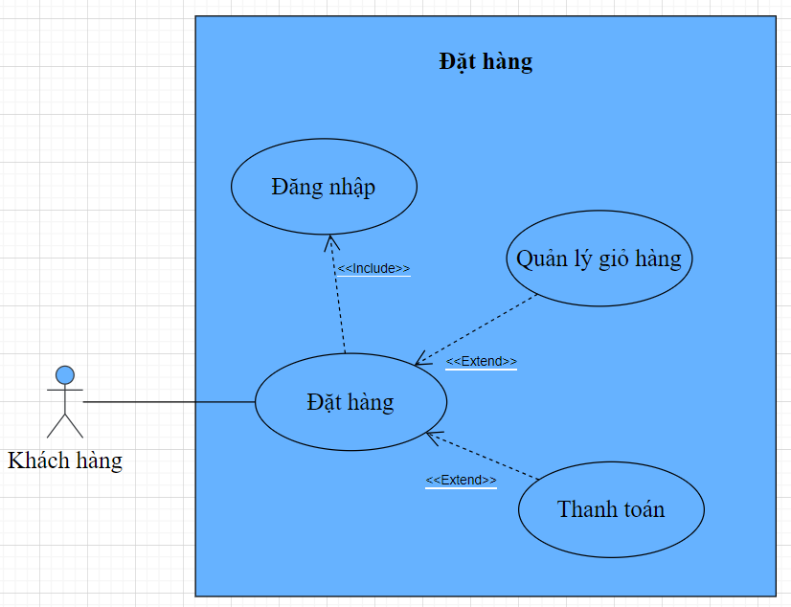

***Hình 3-16.*** Use case Khách hàng đặt hàng

* **Mô tả use case: Khách hàng đặt hàng**

|  |  |
| --- | --- |
| Tên Use case | Khách hàng đặt hàng |
| Actor | Khách hàng |
| Mô tả | Khách hàng cần đăng nhập để đặt hàng trên ứng dụng sau khi chọn được sản phẩm |
| Pre-conditions | Đăng nhập |
| Post-conditions | Success: Hiển thị giao diện Đặt hàng  Fail: Không thể truy cập |
| Luồng sự kiện chính | Khách hàng chọn chức năng đặt hàng.  Hệ thống hiển thị giao diện trả về thông tin cá nhân của khác hàng khi khách dùng chức năng.  Extend use case Quản lý giỏ hàng.  Extend use case Thanh toán. |
| Luồng sự kiện phụ | Khách hàng không tiếp tục đặt hàng có thể thao tác chức năng khác trên ứng dụng. |
| <Extend Use Case> | Quản lý giỏ hàng.  1. Khách hàng chọn sản phẩm muốn mua, nhấn nút “thêm vào giỏ”.  2. Hiển thị màn hình quản lý giỏ hàng chứa các sản phẩm được chọn và thông báo sản phẩm được thêm vào giỏ thành công.  3. Điều chỉnh giỏ hàng nếu cần.  4. Khách hàng nhấn nút Thanh toán.  5. Lưu thông tin giỏ hàng thành công.  6. Chuyển qua trang thanh toán.  Rẽ nhánh 1:  3.1 Khách hàng ấn nút chọn thêm sản phẩm hoặc dùng tìm kiếm.  3.2 Hiển thị giao diện để chọn thêm sản phẩm.  3.3 Lặp lại bước 1 luồng sự kiện chính.  Rẽ nhánh 2: 3.1 Chọn nút xóa toàn bộ giỏ hàng.  3.5 Hiển thị lại màn hình giỏ hàng rỗng.  3.6 Lặp lại bước 1 luông sự kiện chính. |
| <Extend Use Case> | Thanh toán.  1. Khách hàng chọn thanh toán, sau khi quản lý xong giỏ hàng.  2. Hiển thị màn hình thanh toán.  3. Nhập thông tin chi tiết.  4. Khách hàng chọn phương thức thanh toán.  5. Khách hàng nhấn nút Đặt hàng.  6. Đặt hàng thành công.  7. Hiển thị trang trả thông tin đặt hàng thành công.  Rẽ nhánh 1:  4.1 Khách hàng chọn phương thức Thanh toán khi nhận hàng.  4.2 Xác nhận đặt hàng thành công.  4.3 Quay lại bước 7 luồng sự kiện chính.  Rẽ nhánh 2: 4.4 Khách hàng chọn phương thức thanh toán momo.  4.5 Hiển thị giao diện nhập thông tin thẻ atm của momo để thanh toán.  4.6 Hiển thị giao diện nhập mã OTP.  4.7 Hiện thị giao diện trả kết quả thanh toán thành công.  4.8 Quay lại bước 7 luồng sự kiện chính. |

#### 3.2.1.14 Use case Khách hàng đánh giá bình luận

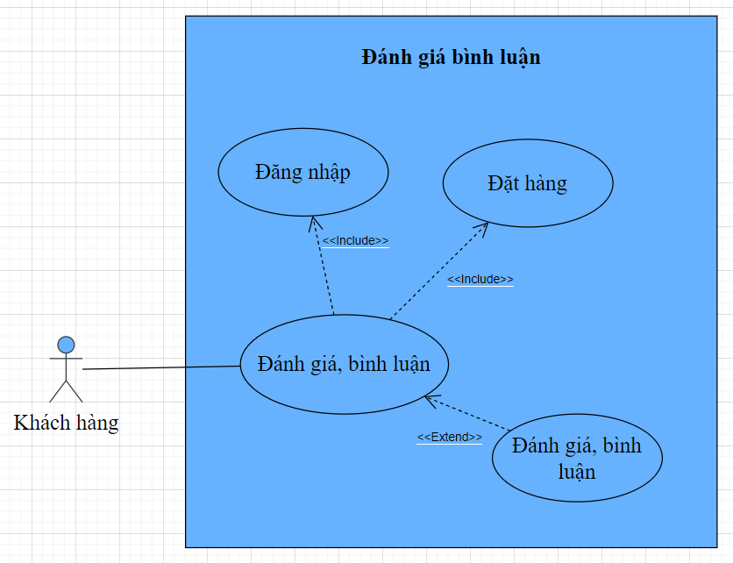

***Hình 3-17.*** Use case Khách hàng đánh giá bình luận

* **Mô tả use case: Khách hàng đánh giá bình luận**

|  |  |
| --- | --- |
| Tên Use case | Khách hàng đánh giá bình luận |
| Actor | Khách hàng |
| Mô tả | Khách hàng cần đăng nhập và mua sản phẩm để đánh giá bình luận sản phẩm đó |
| Pre-conditions | Đăng nhập  Đặt hàng |
| Post-conditions | Success: Hiển thị giao diện chi tiết sản phẩm  Fail: Không thể truy cập |
| Luồng sự kiện chính | Khách hàng chọn chức năng đánh giá bình luận.  Hệ thống hiển thị giao diện viết đánh giá bình luận  Extend use case Đánh giá bình luận. |
| Luồng sự kiện phụ | Khách hàng không tiếp tục đánh giá bình luận có thể hủy, và thao tác chức năng khác trên ứng dụng. |
| <Extend Use Case> | Đánh giá bình luận.  1. Khách hàng chọn sản phẩm đã mua muốn đánh giá.  2. Hiển thị màn hình thông tin sản phẩm được chọn.  3. Xuống phần Đánh giá (viết đánh giá, bình luận) chọn nút “Viết đánh giá của bạn”  4. Hiển thị hộp thoại nơi viết đánh giá, bình luận.  5. Chọn số sao, viết bình luận nếu có.  6. Nhấn nút gửi.  7. Đánh giá thành công.  8. Tải lại trang chi tiết sản phẩm đó, hiện thông báo đánh giá thành công, chờ duyệt và lưu csdl đánh giá đó.  Rẽ nhánh 1:  6.1 Khách hàng ấn nút hủy.  6.2 Tắt hộp thoại  6.3 Lặp lại bước 2 luồng sự kiện chính.  Rẽ nhánh 2: 7.1 Thông báo đánh giá thất bại do bạn đã đánh giá cho tất cả các lần mua sản phẩm này.  7.2 Lặp lại bước 2 luông sự kiện chính. |

### Sơ đồ tuần tự

#### Sơ đồ tuần tự quản lý đăng nhập

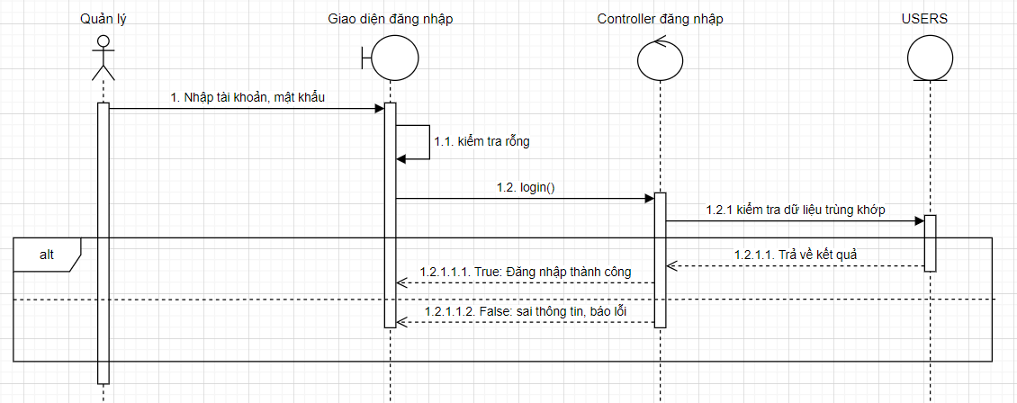

***Hình 3-18.*** Sơ đồ tuần tự quản lý đăng nhập

#### Sơ đồ tuần tự khách hàng đăng ký

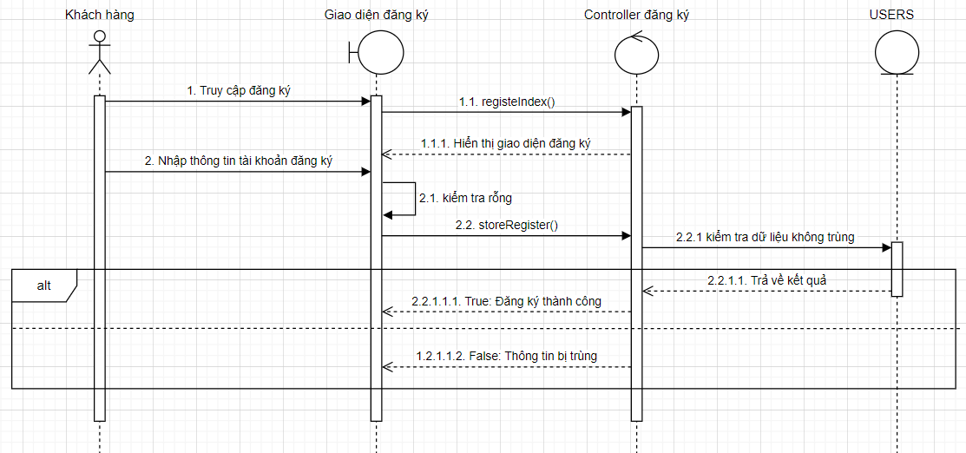

***Hình 3-19.*** Sơ đồ tuần tự khách hàng đăng ký

#### Sơ đồ tuần tự khách hàng tìm kiếm sản phẩm

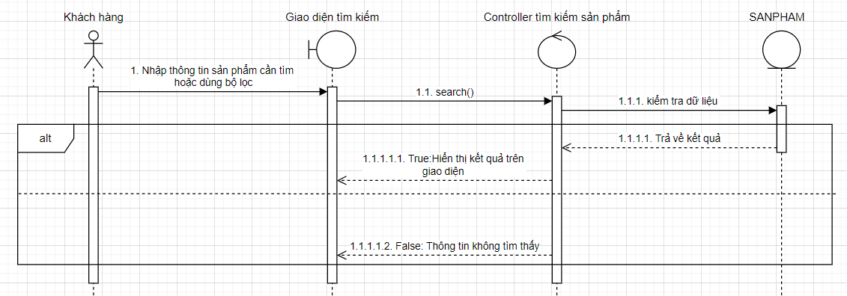

***Hình 3-20.*** Sơ đồ tuần tự khách hàng tìm kiếm sản phẩm

#### Sơ đồ tuần tự khách hàng xem sản phẩm

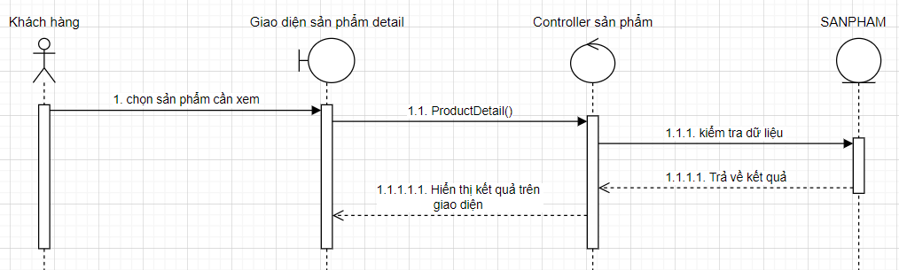

***Hình 3-21.*** Sơ đồ tuần tự khách hàng xem sản phẩm

#### Sơ đồ tuần tự khách hàng quản lý thông tin cá nhân

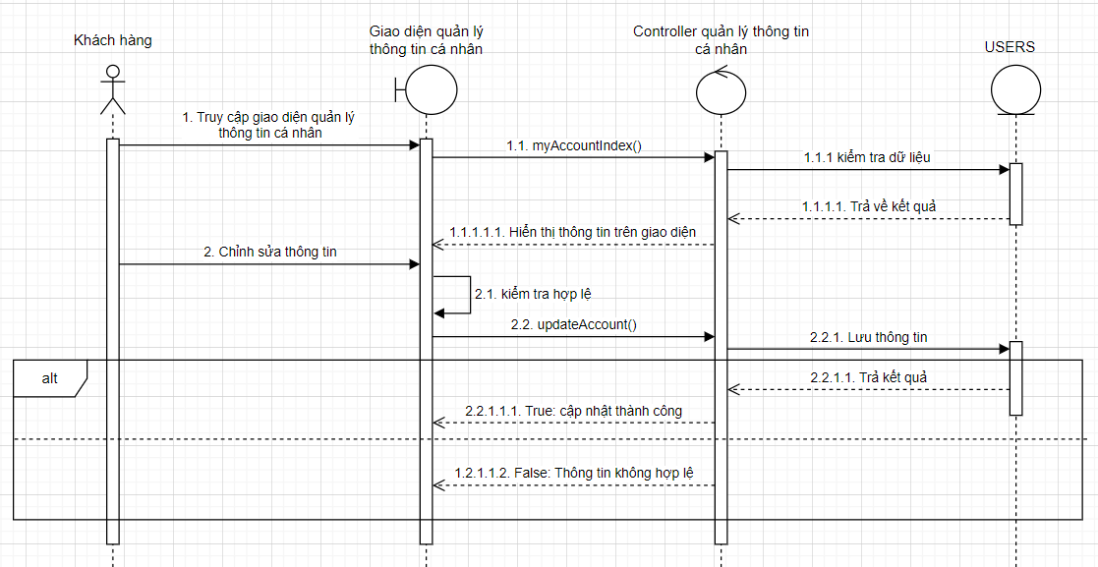

***Hình 3-22.*** Sơ đồ tuần tự khách hàng quản lý thông tin cá nhân

#### Sơ đồ tuần tự khách hàng đăng nhập

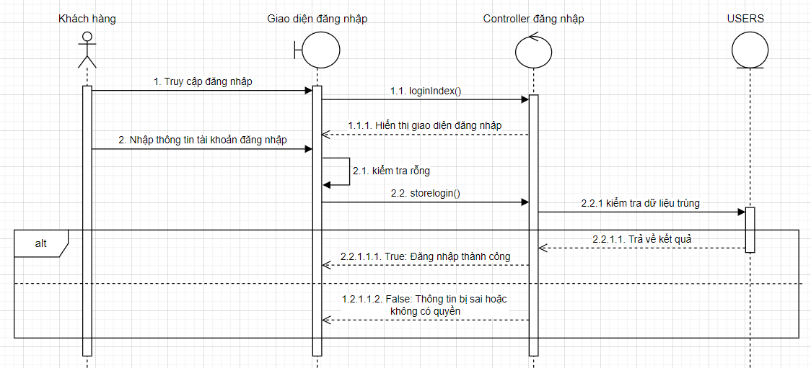

***Hình 3-23.*** Sơ đồ tuần tự khách hàng đăng nhập

#### Sơ đồ tuần tự khách hàng quản lý giỏ hàng

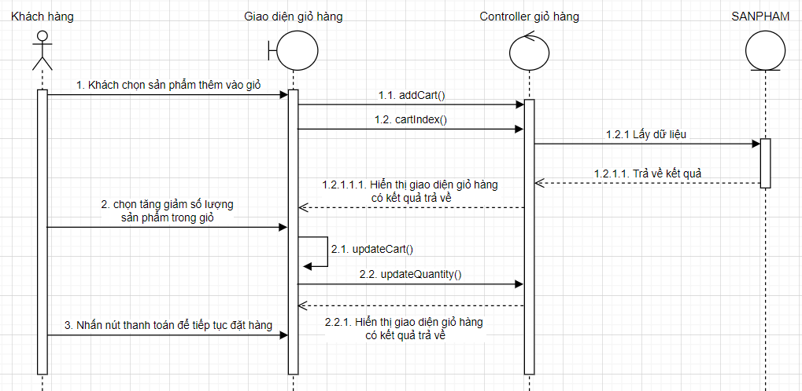

***Hình 3-24.*** Sơ đồ tuần tự khách hàng quản lý giỏ hàng

#### Sơ đồ tuần tự khách hàng thanh toán

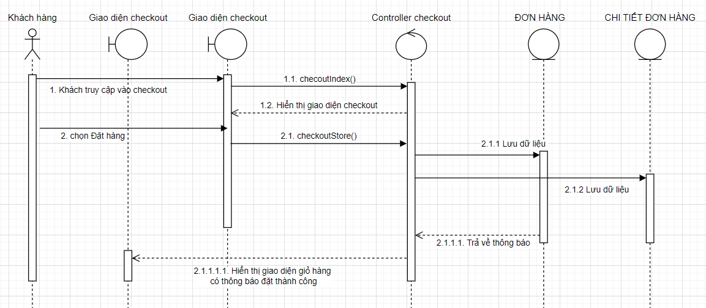

***Hình 3-25.*** Sơ đồ tuần tự khách hàng thanh toán

#### Sơ đồ tuần tự quản lý xóa user

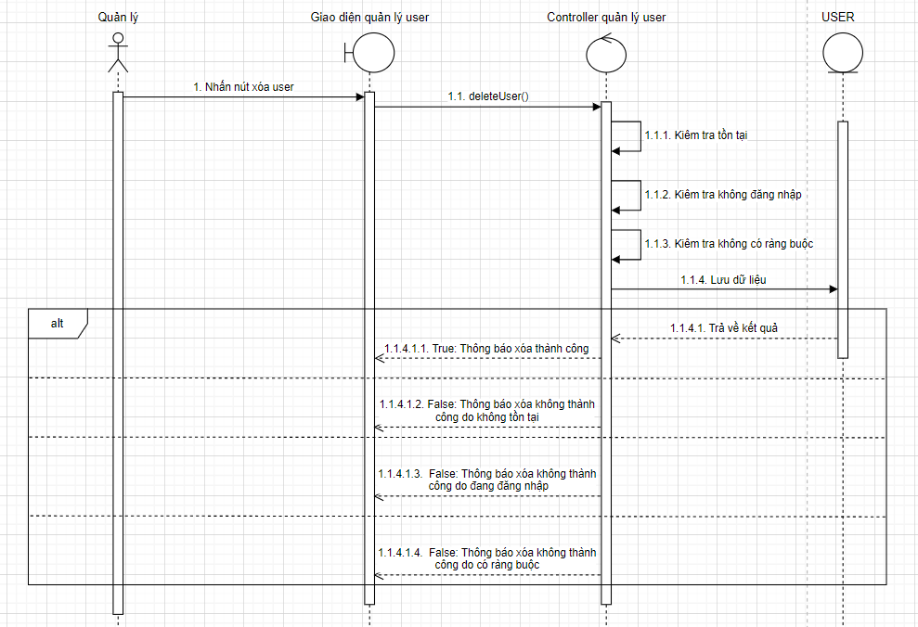

***Hình 3-26.*** Sơ đồ tuần tự quản lý xóa user

#### Sơ đồ tuần tự quản lý xóa sản phẩm

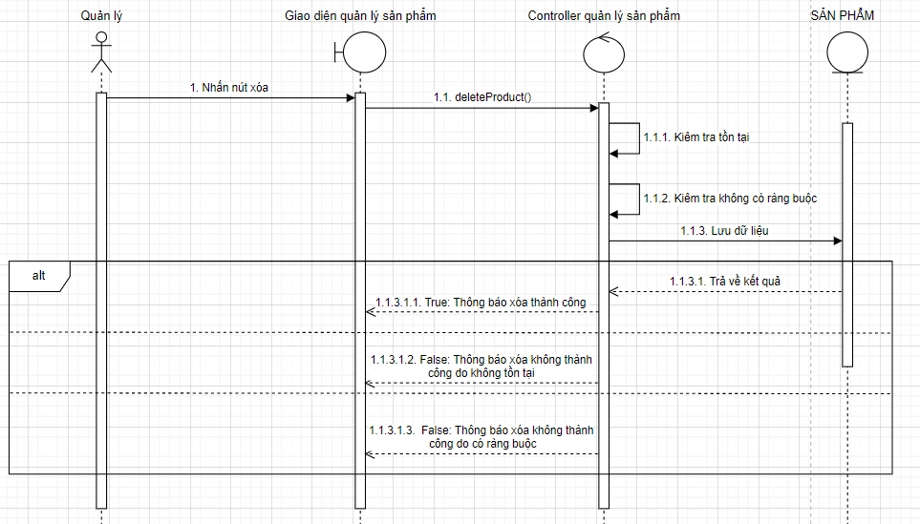

***Hình 3-27.*** Sơ đồ tuần tự quản lý xóa sản phẩm

#### Sơ đồ tuần tự quản lý thêm sản phẩm

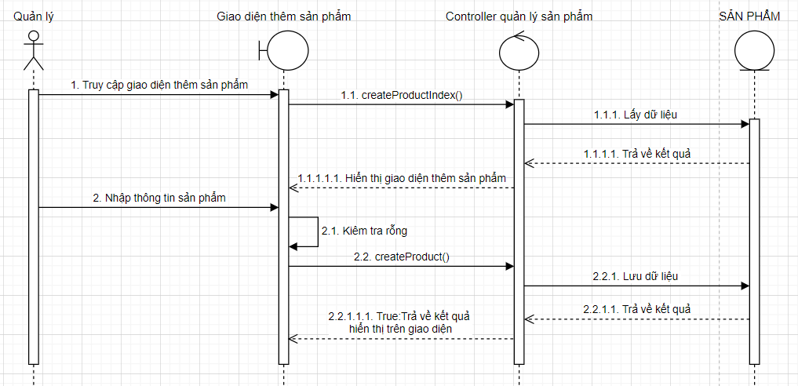

***Hình 3-28.*** Sơ đồ tuần tự quản lý thêm sản phẩm

#### Sơ đồ tuần tự quản lý sửa sản phẩm

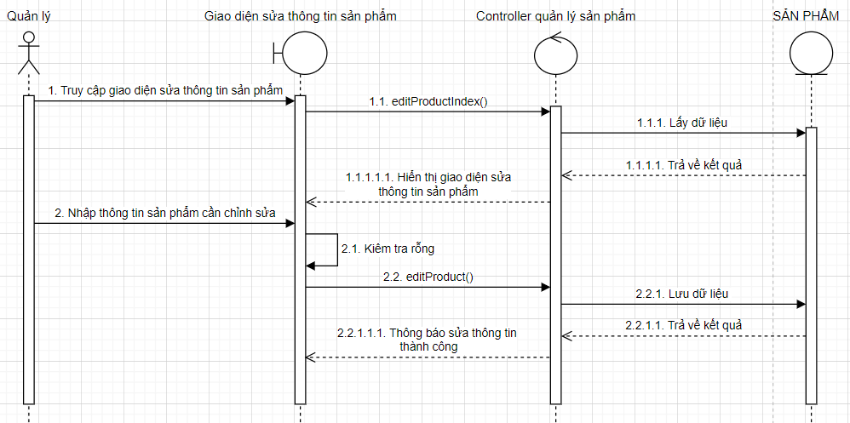

***Hình 3-29.*** Sơ đồ tuần tự quản lý sửa sản phẩm

#### Sơ đồ tuần tự quản lý sửa thương hiệu

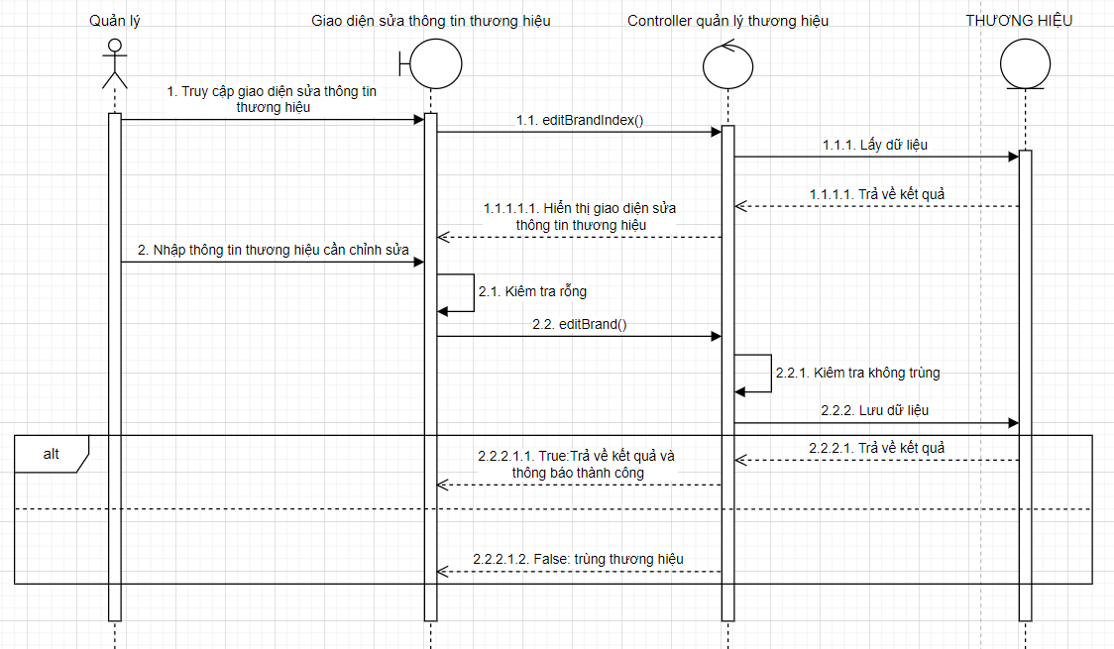

***Hình 3-30.*** Sơ đồ tuần tự quản lý sửa thương hiệu

#### Sơ đồ tuần tự quản lý thêm thương hiệu

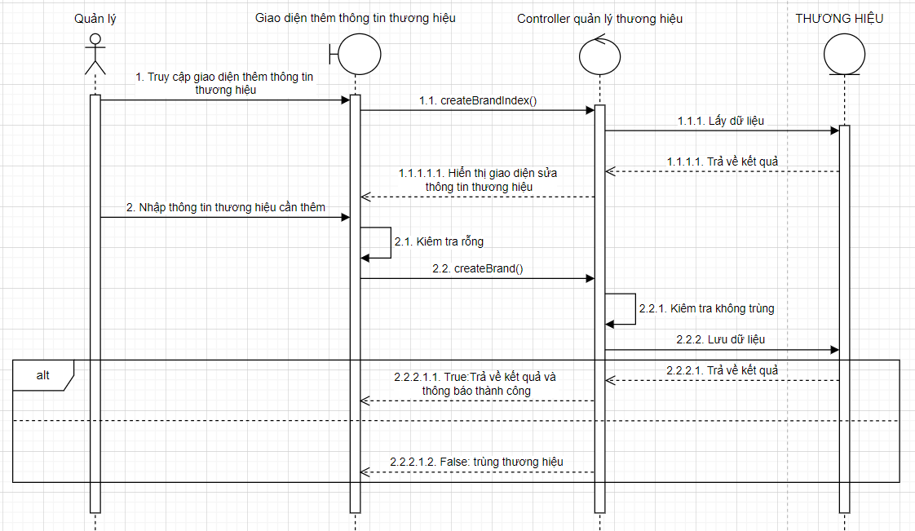

***Hình 3-31.*** Sơ đồ tuần tự quản lý thêm thương hiệu

#### Sơ đồ tuần tự quản lý xóa thương hiệu

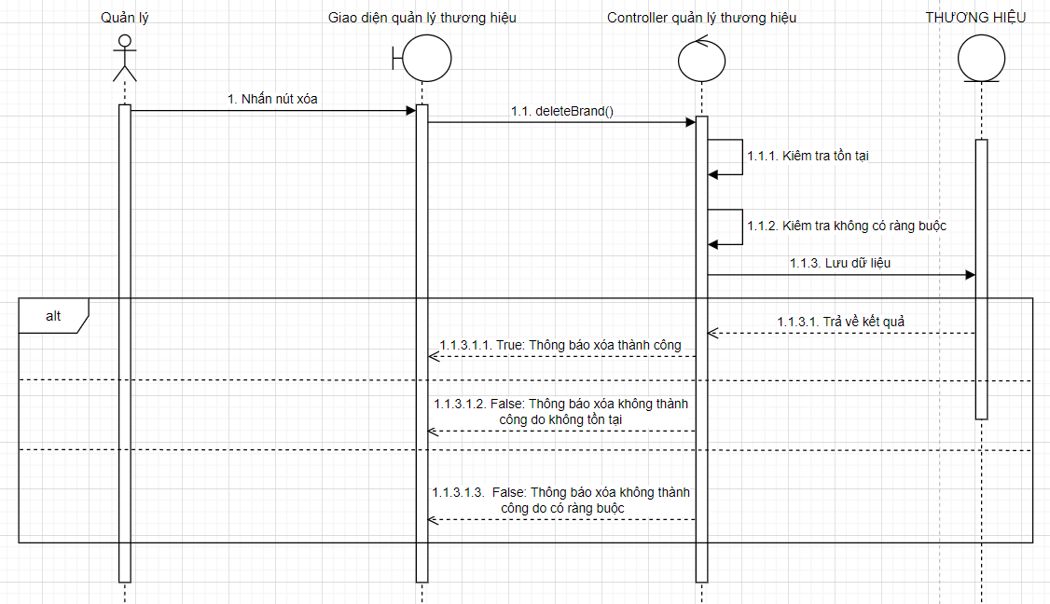

***Hình 3-32.*** Sơ đồ tuần tự quản lý xóa thương hiệu

#### Sơ đồ tuần tự quản lý sửa danh mục

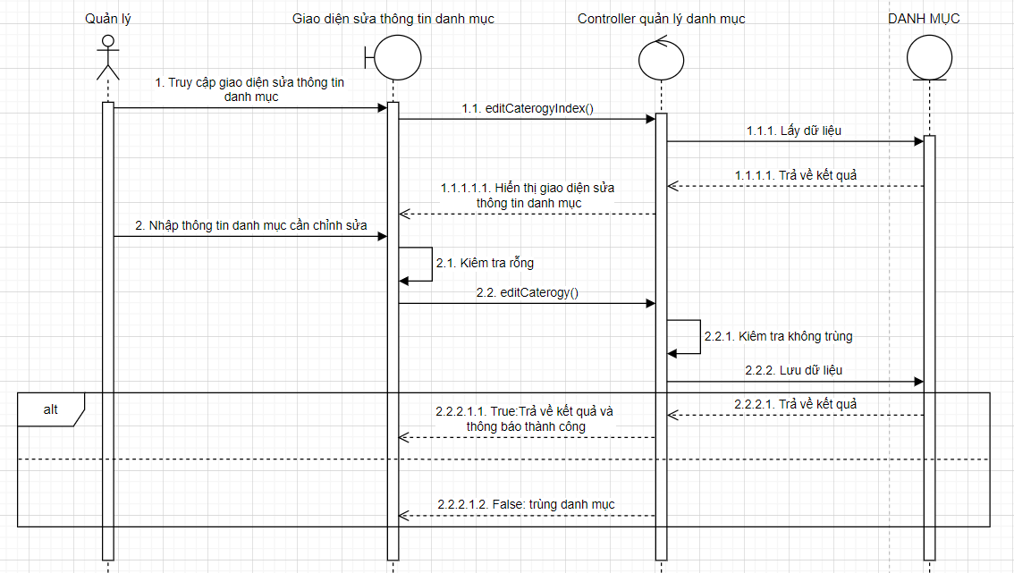

***Hình 3-33.*** Sơ đồ tuần tự quản lý sửa danh mục

#### Sơ đồ tuần tự quản lý thêm danh mục

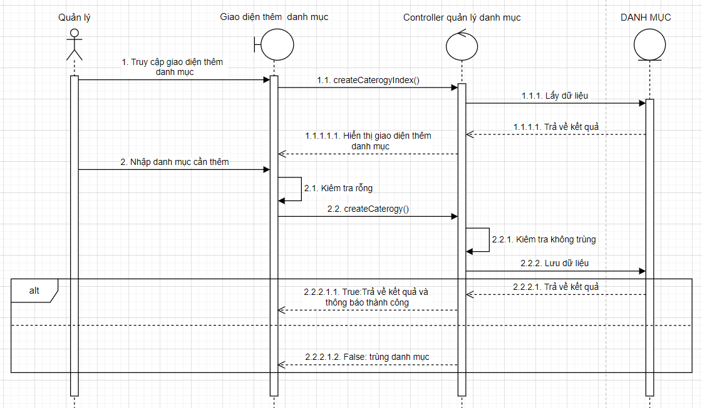

***Hình 3-34.*** Sơ đồ tuần tự quản lý thêm danh mục

#### Sơ đồ tuần tự quản lý xóa danh mục

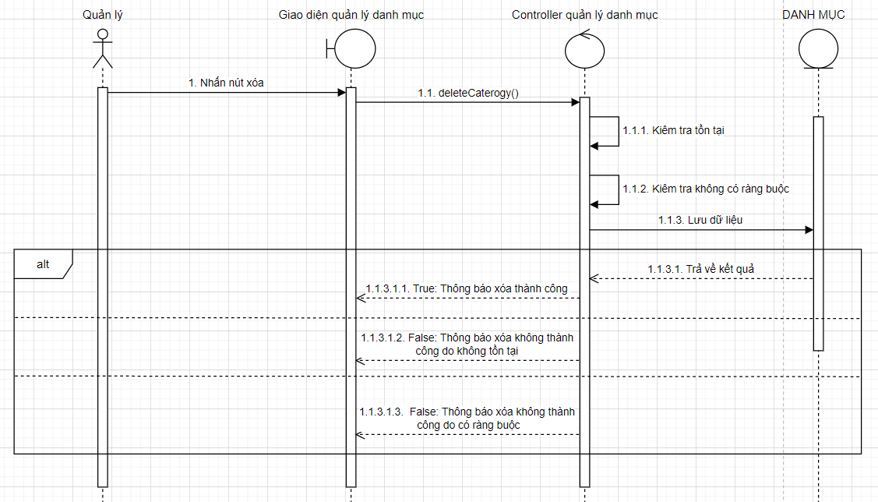

***Hình 3-35.*** Sơ đồ tuần tự quản lý xóa danh mục

#### Sơ đồ tuần tự quản lý sửa hình sản phẩm

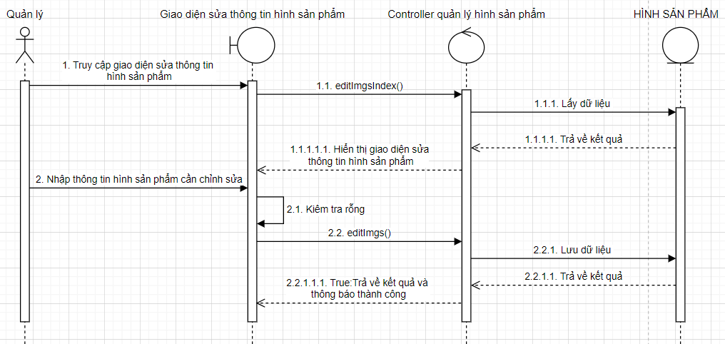

***Hình 3-36*.** Sơ đồ tuần tự quản lý sửa hình sản phẩm

#### Sơ đồ tuần tự quản lý thêm hình sản phẩm

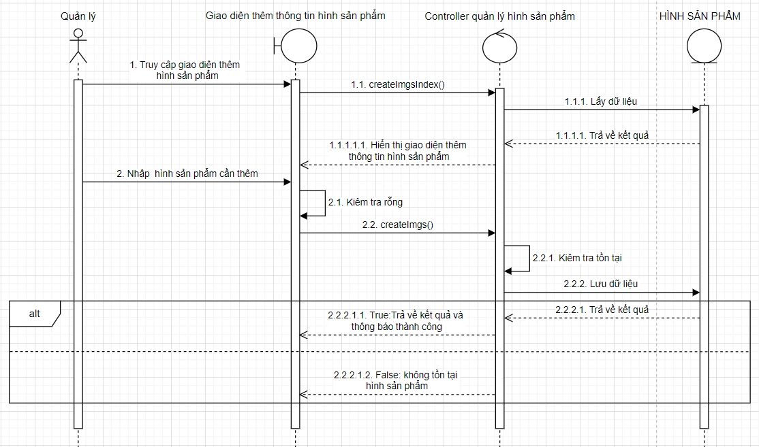

***Hình 3-37.*** Sơ đồ tuần tự quản lý thêm hình sản phẩm

#### Sơ đồ tuần tự quản lý xóa hình sản phẩm

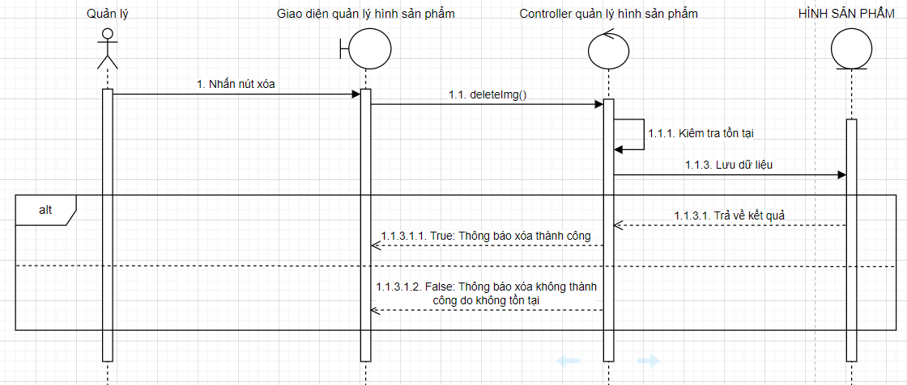

***Hình 3-38.*** Sơ đồ tuần tự quản lý xóa hình sản phẩm

#### Sơ đồ tuần tự quản lý xóa đơn hàng

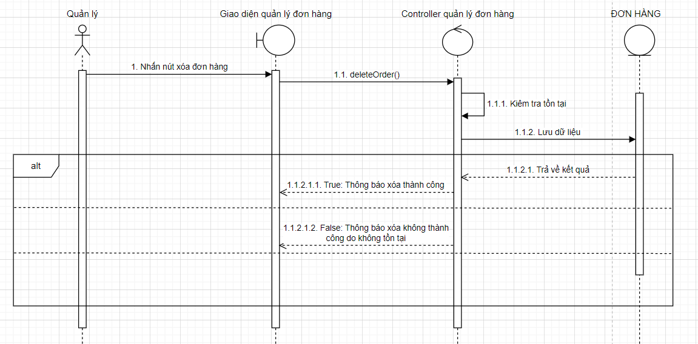

***Hình 3-39.*** Sơ đồ tuần tự quản lý xóa đơn hàng

#### Sơ đồ tuần tự quản lý xóa đánh giá bình luận

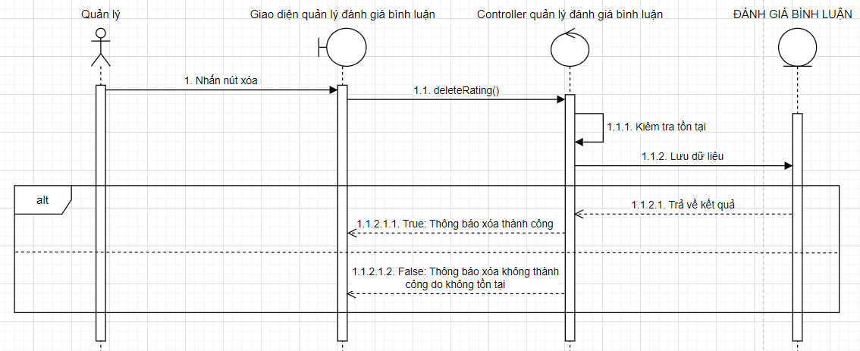

***Hình 3-40.*** Sơ đồ tuần tự quản lý xóa đánh giá bình luận

## HỆ THỐNG MÀN HÌNH

### Hệ thống màn hình Frontend

* Màn hình 1: Trang chủ

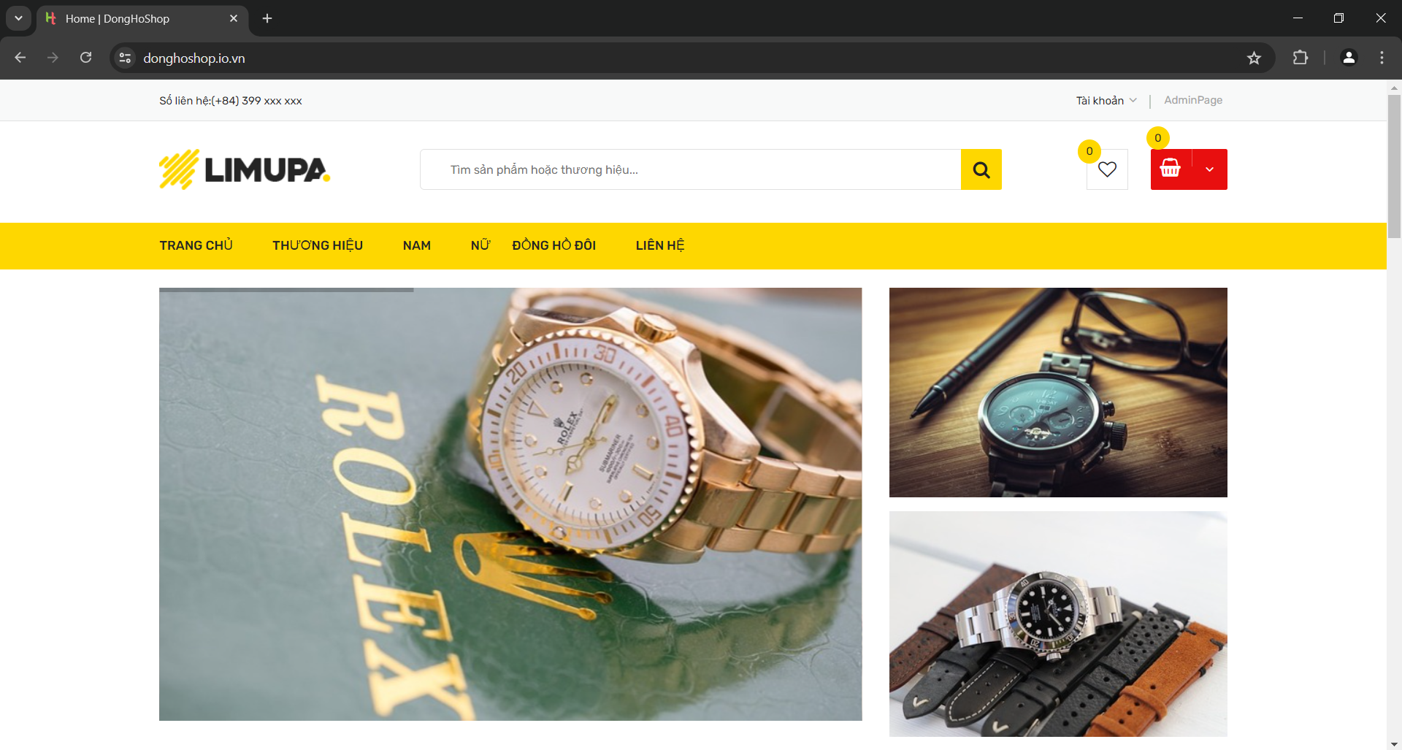

***Hình 3-41.*** Màn hình trang chủ frontend

* Màn hình 2: Đăng nhập

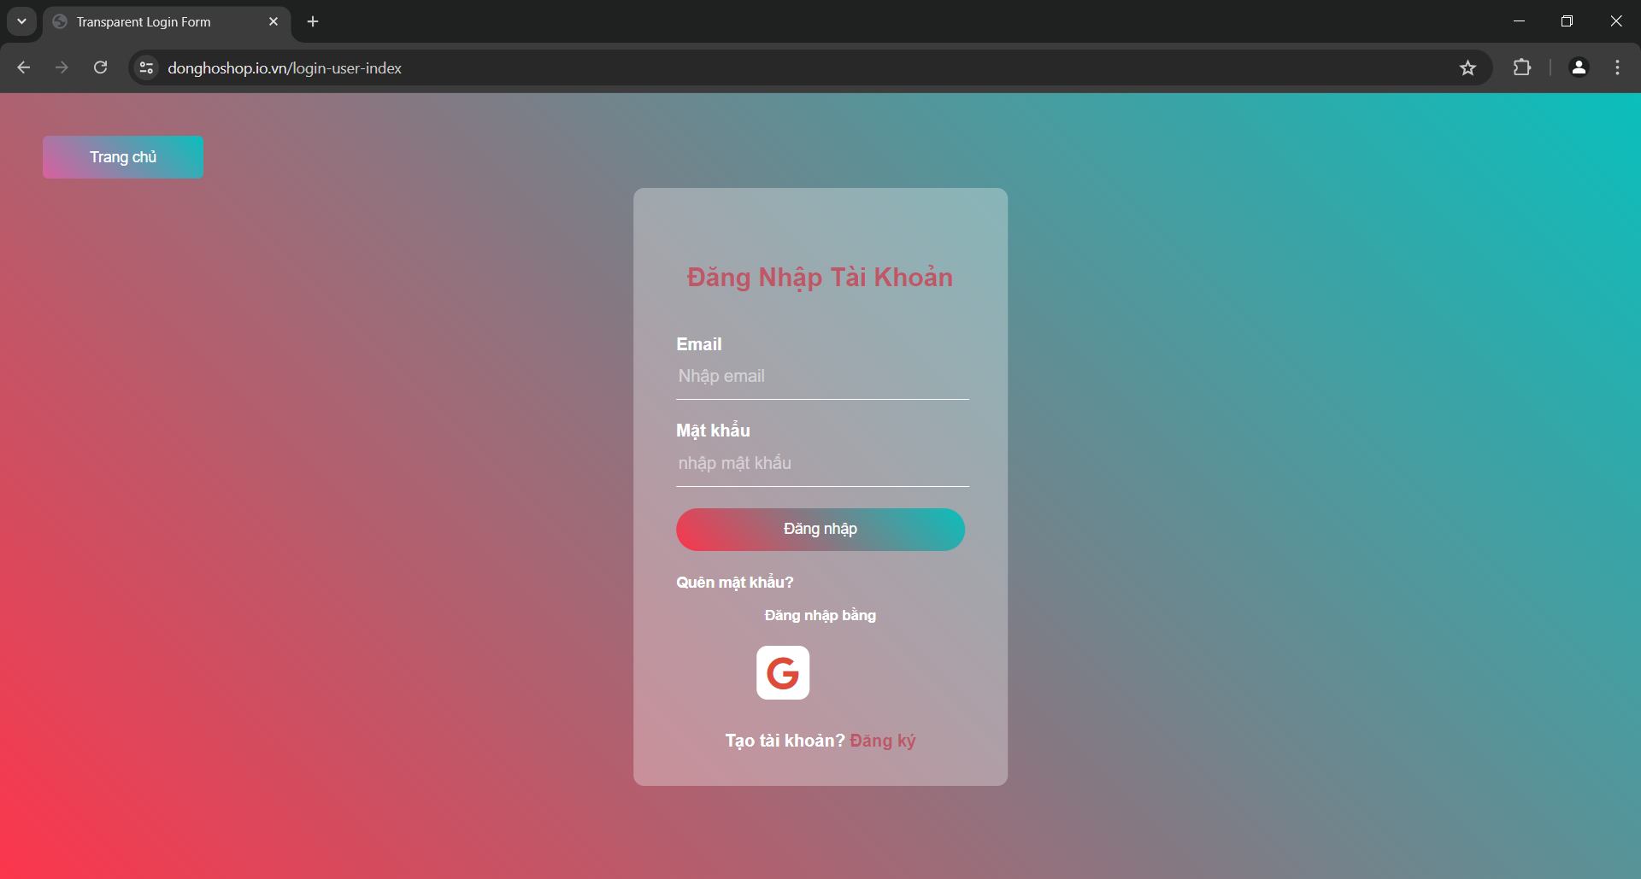

***Hình 3-42.*** Màn hình đăng nhập khách hàng

* Màn hình 3: Đăng ký

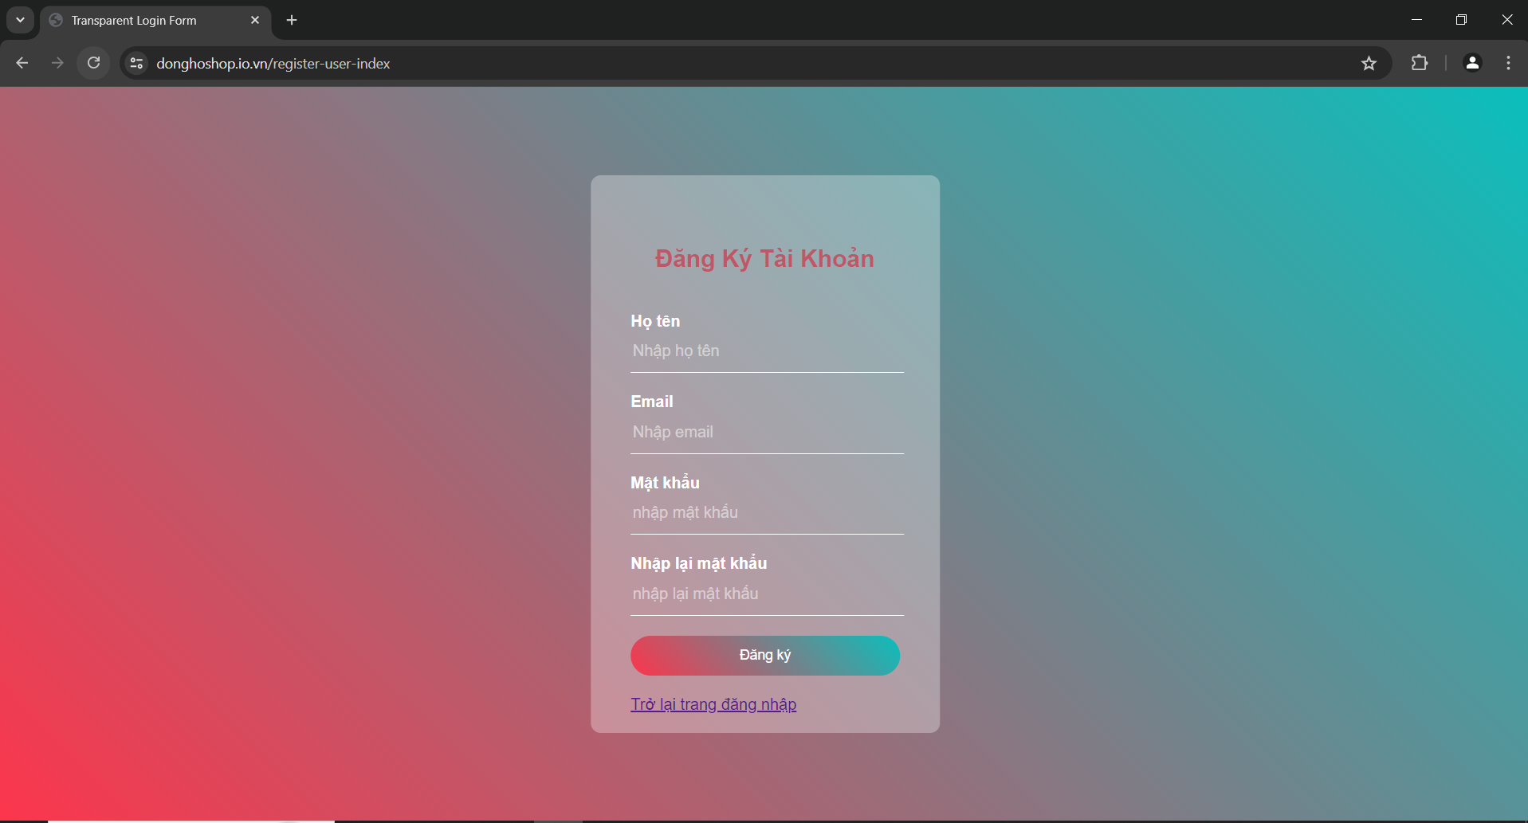

***Hình 3-43.*** Màn hình đăng ký

* Màn hình 4: Quản lý thông tin cá nhân

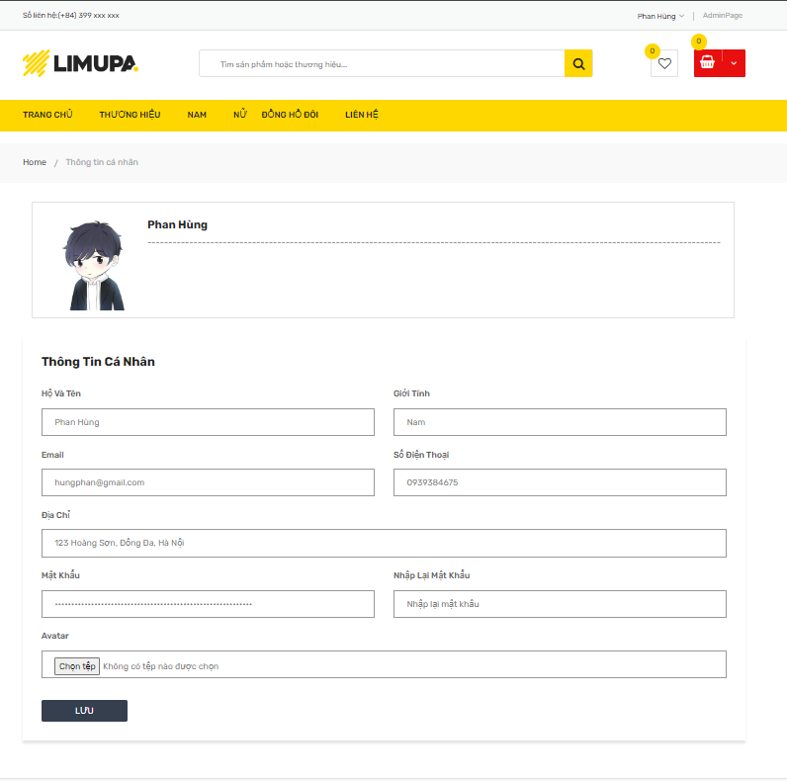***Hình 3-44.*** Màn hình Quản lý thông tin cá nhân

* Màn hình 5: sản phẩm trong trang chủ

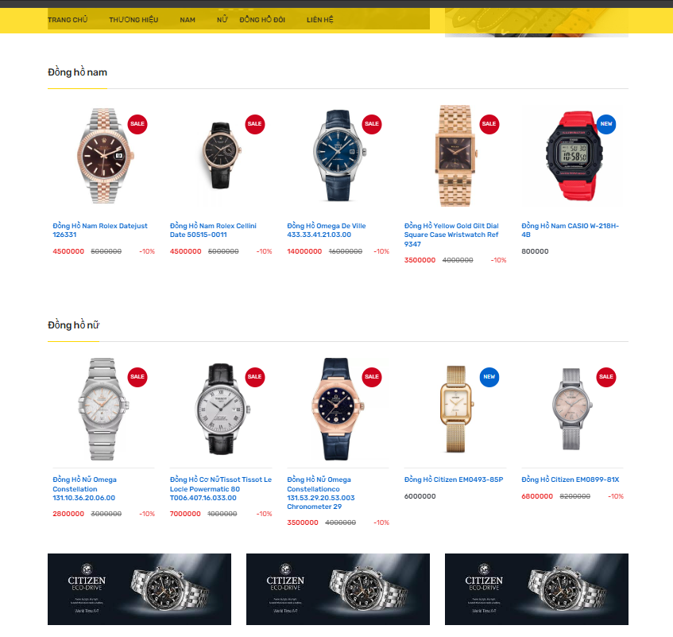

***Hình 3-45.*** Màn hình sản phẩm trong trang chủ frontend

* Màn hình 6: Trang sản phẩm tìm kiếm

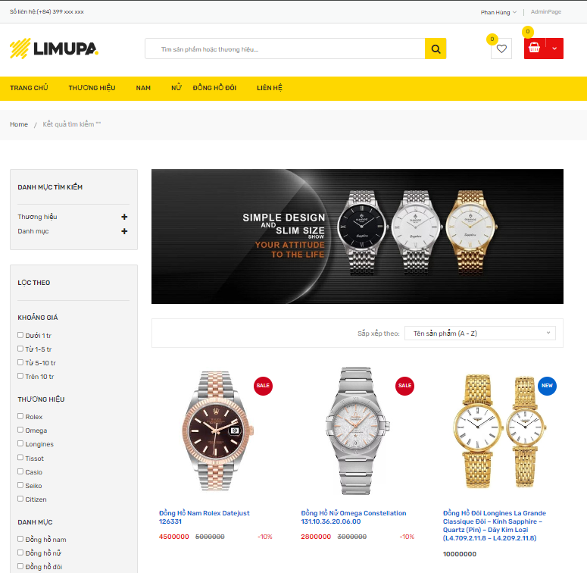

***Hình 3-46.*** Màn hình sản phẩm tìm kiếm

* Màn hình 7: giỏ hàng

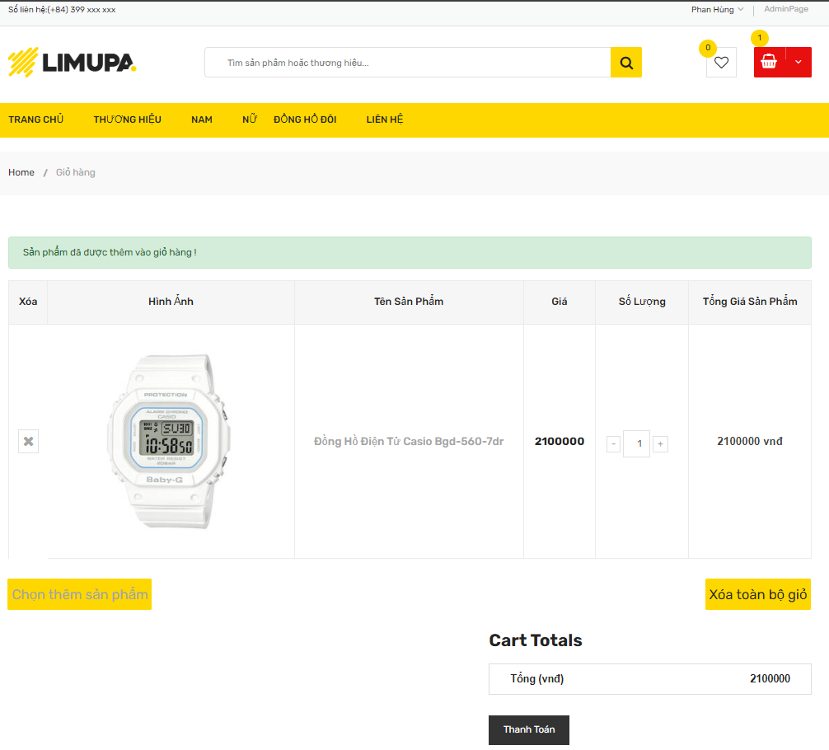

***Hình 3-47.*** Màn hình giỏ hàng

* Màn hình 8: Trang thanh toán

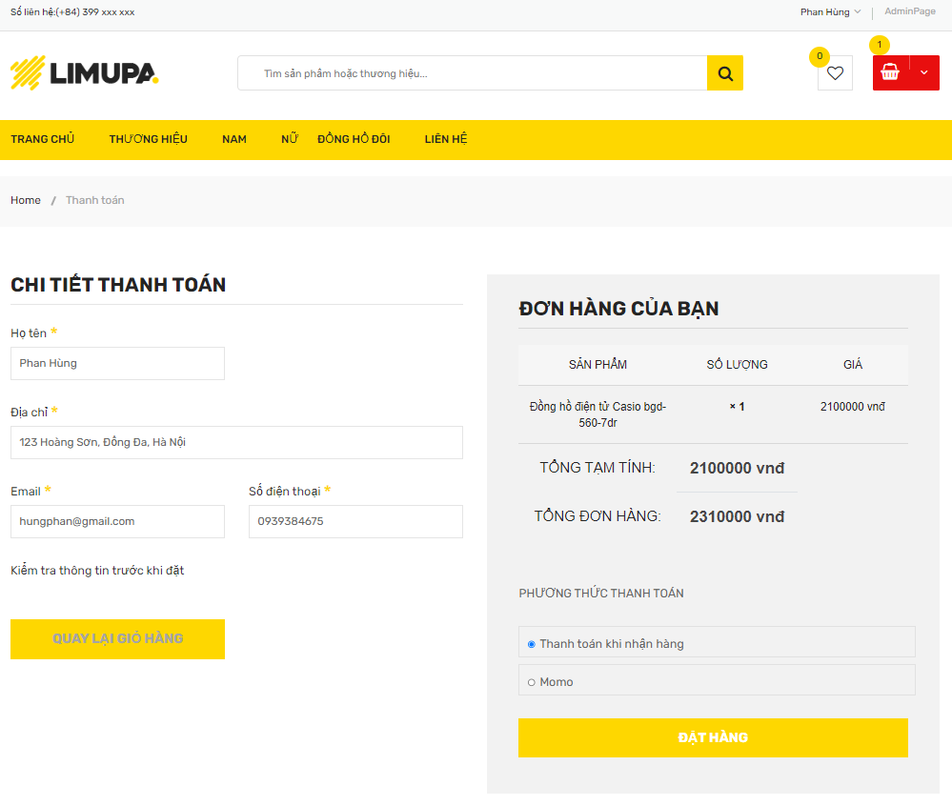

***Hình 3-48.*** Màn hình thanh toán

* Màn hình 9: Trang đơn hàng chi tiết trong frontend

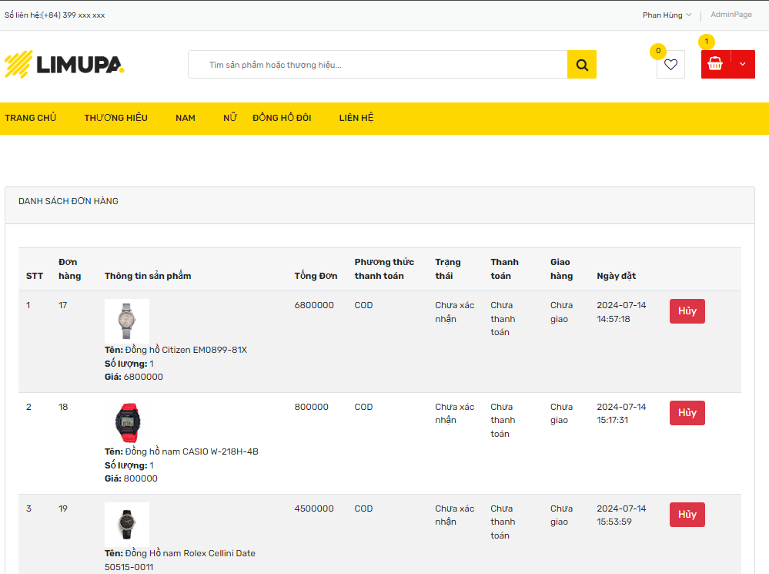

***Hình 3-49.*** Màn hình danh sách đơn hàng trong frontend

* Màn hình 10: chi tiết sản phẩm

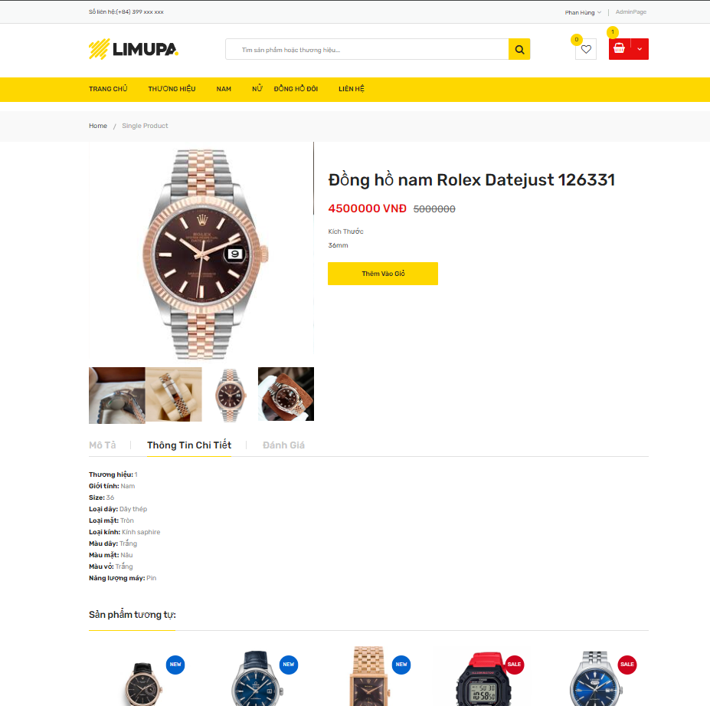

***Hình 3-50.*** Màn hình chi tiết sản phẩm

* Màn hình 11: đánh giá, bình luận

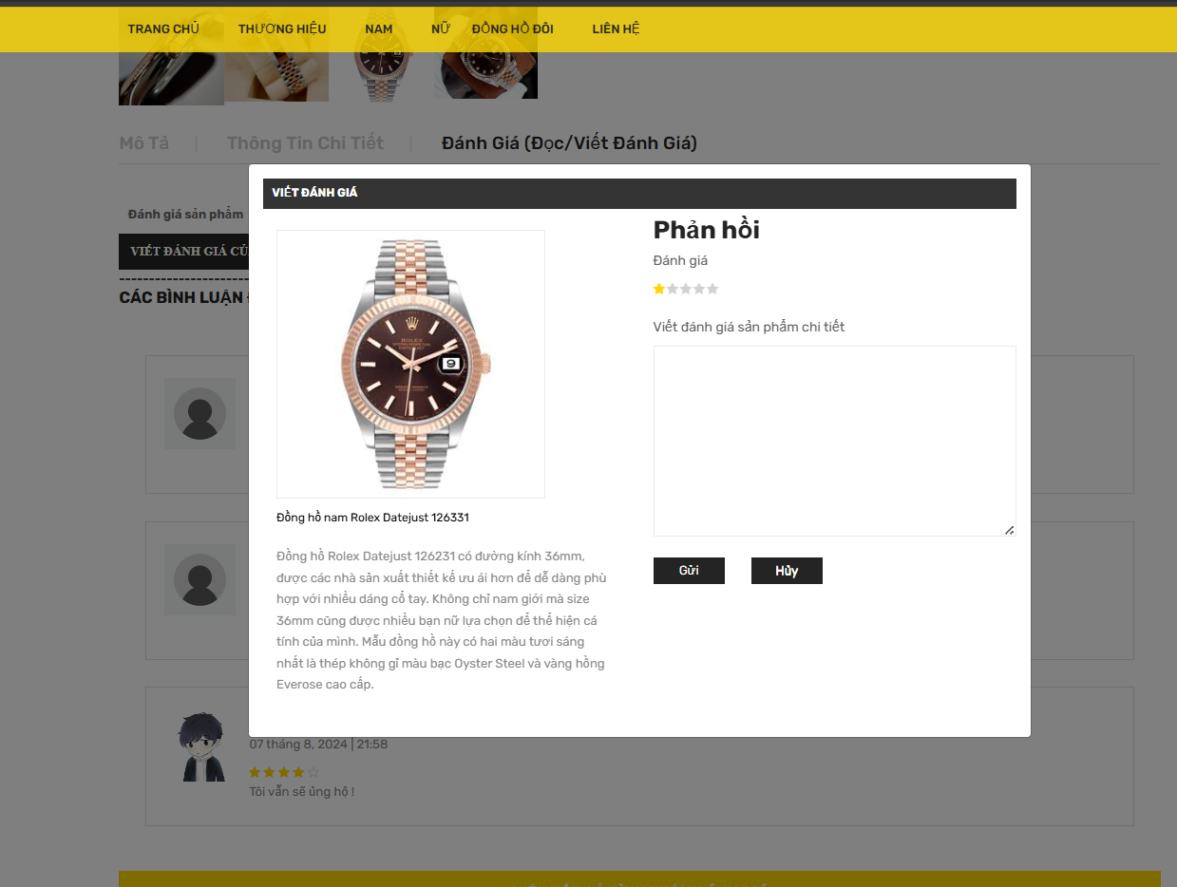

***Hình 3-51.*** Màn hình đánh giá bình luận

* Màn hình 12: Quên mật khẩu

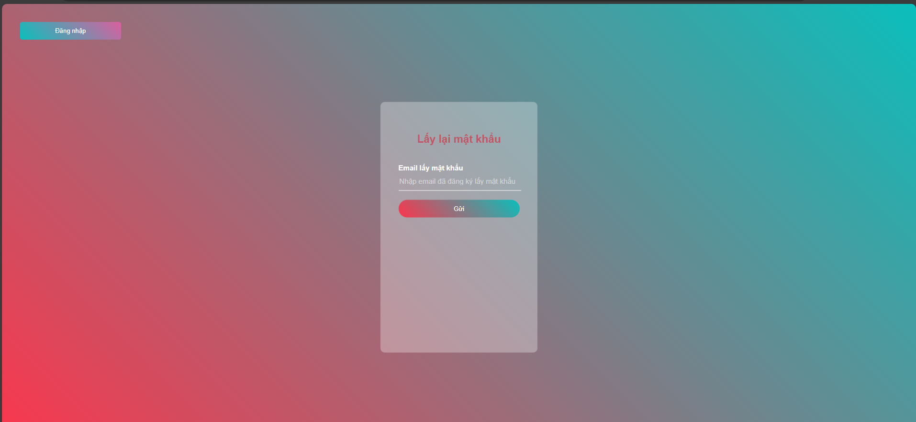

***Hình 3-52.*** Màn hình quên mật khẩu

### Hệ thống màn hình Backend

* Màn hình 1: Đăng nhập

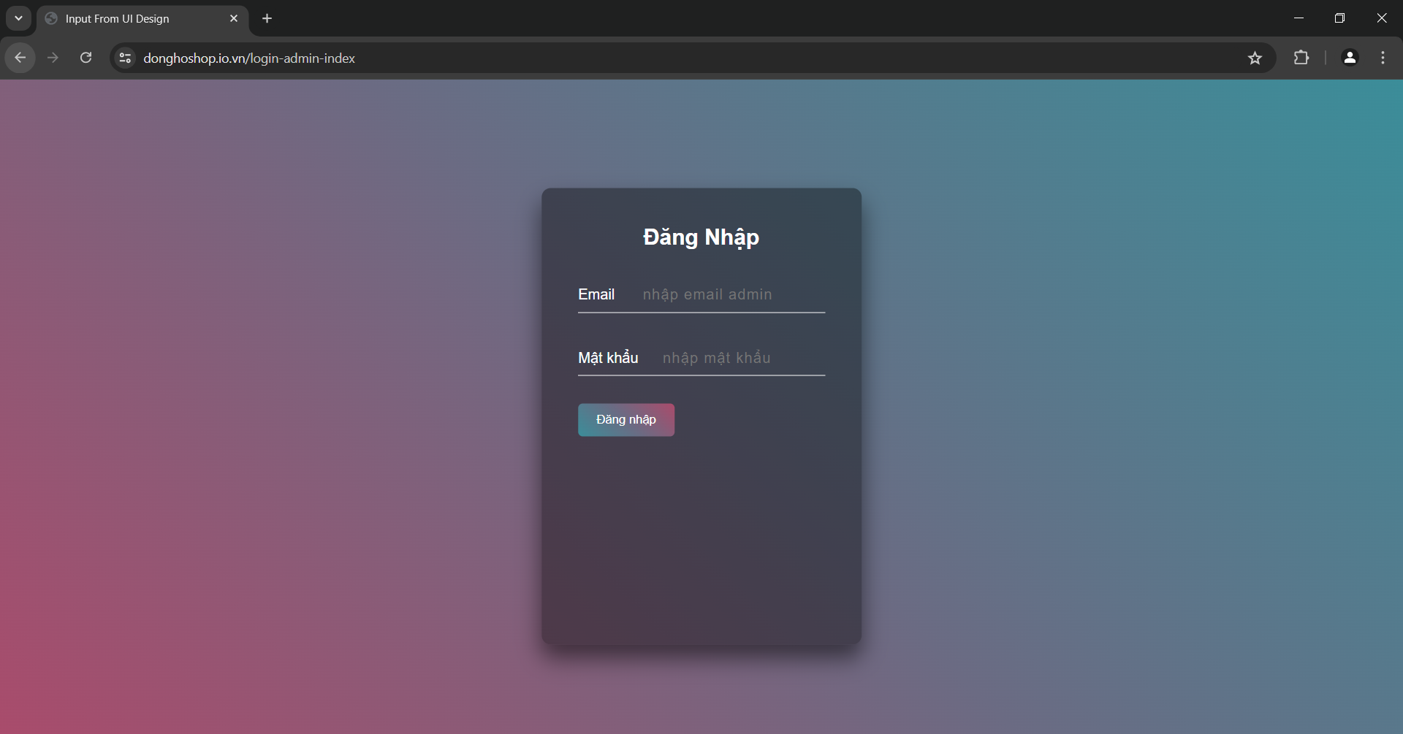

***Hình 3-53.*** Màn hình đăng nhập

* Màn hình 2: Trang chủ - thống kê

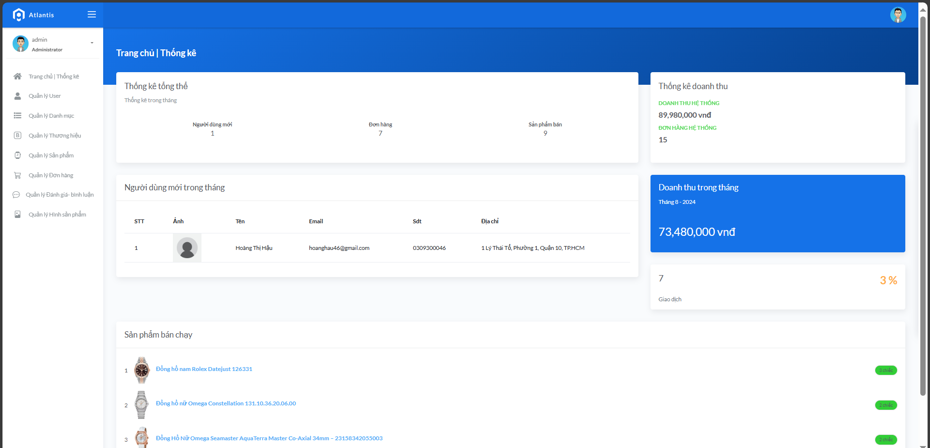

***Hình 3-54.*** Màn hình trang chủ - thống kê

* Màn hình 3: Quản lý user

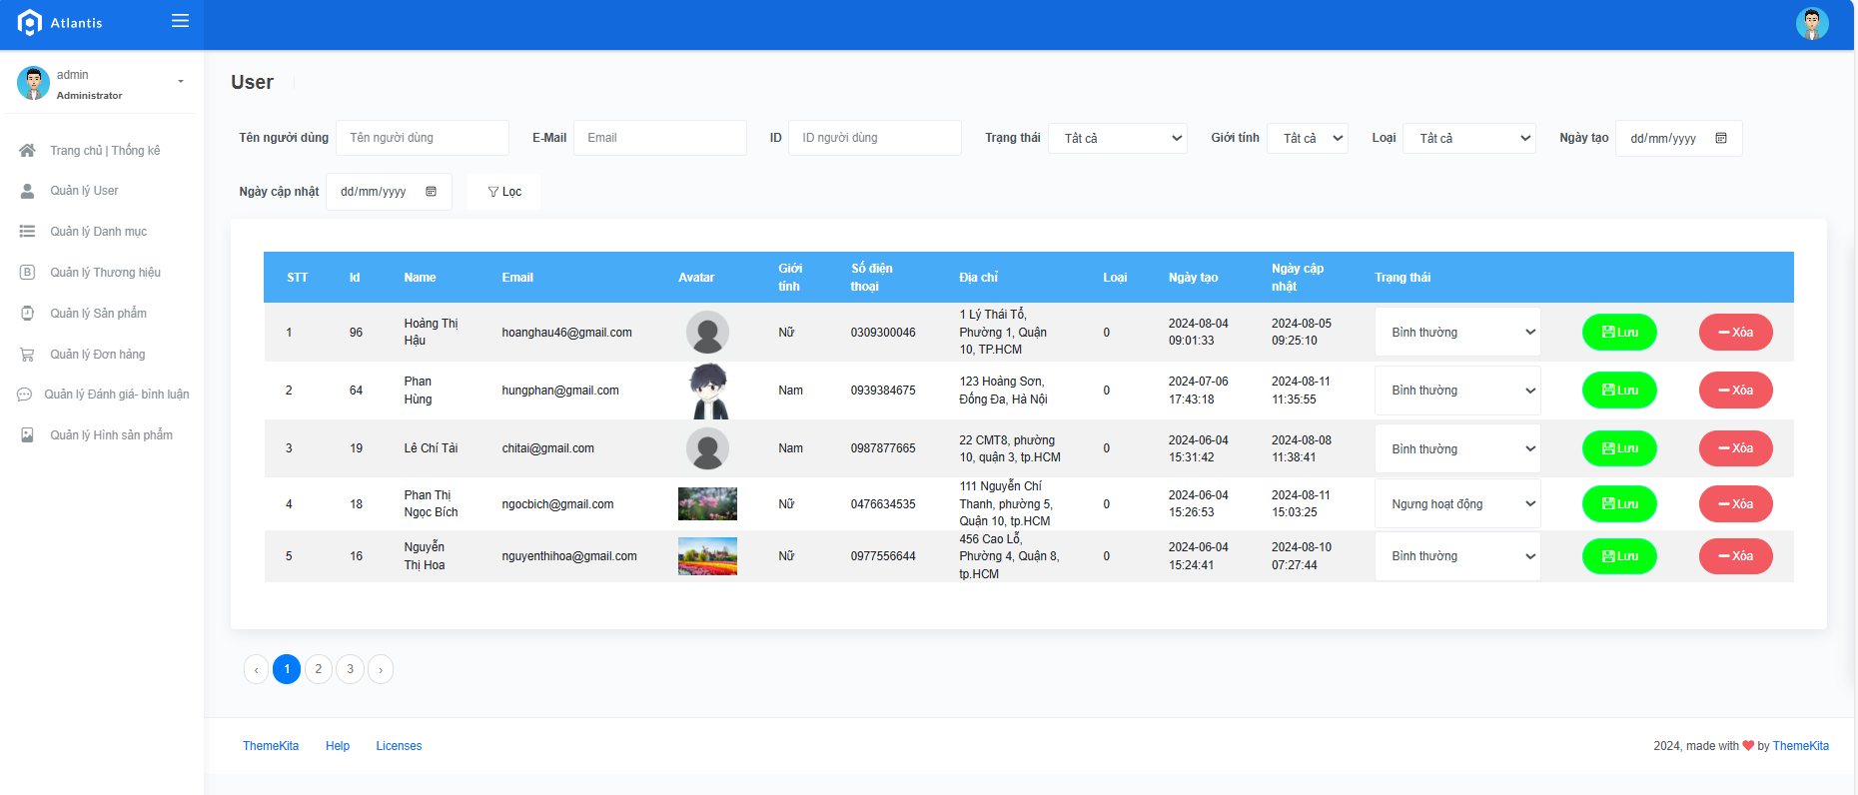

***Hình 3-55.*** Màn hình quản lý user

* Màn hình 4: Quản lý sản phẩm

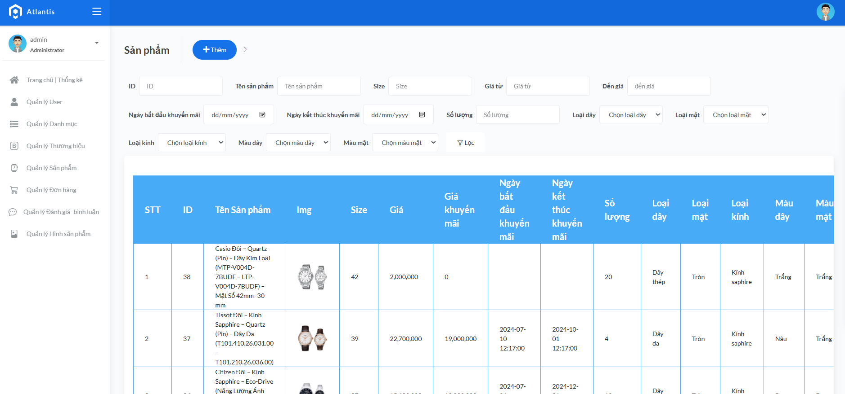

***Hình 3-56.*** Màn hình sản phẩm

* Màn hình 5: Thêm sản phẩm

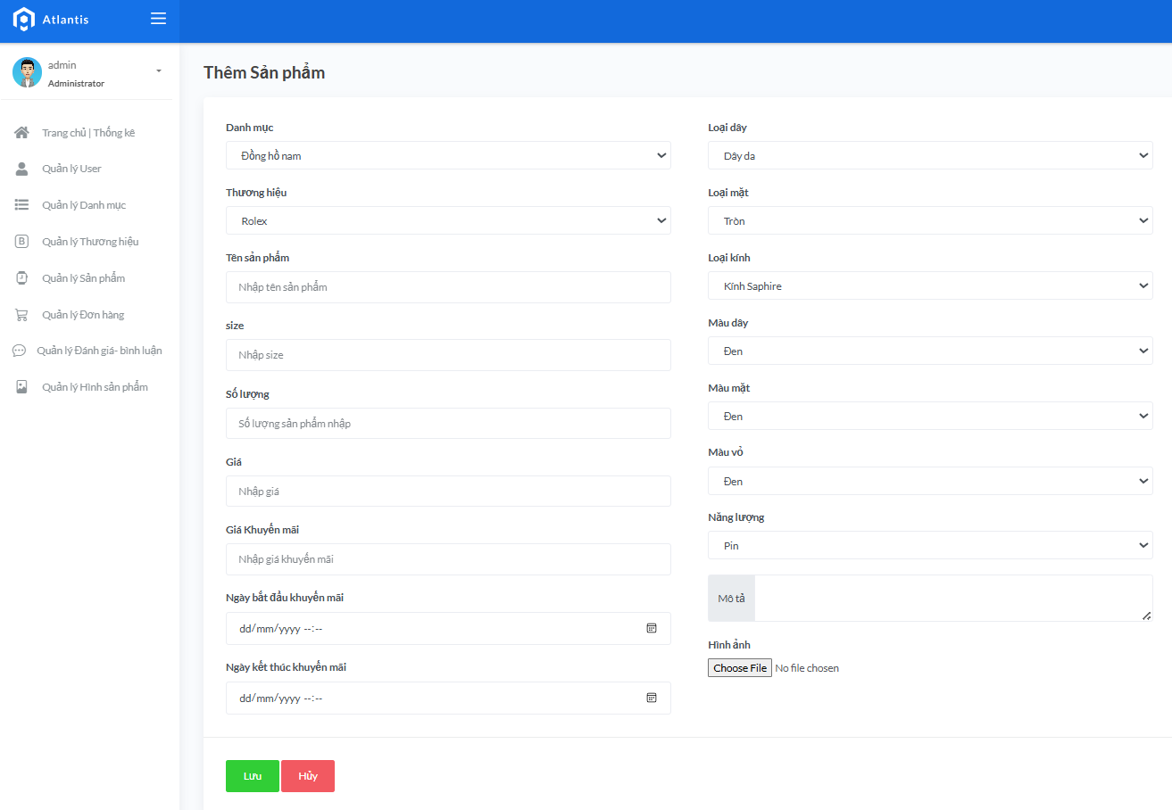

***Hình 3-57.*** Màn hình thêm sản phẩm

* Màn hình 6: sửa thông tin sản phẩm

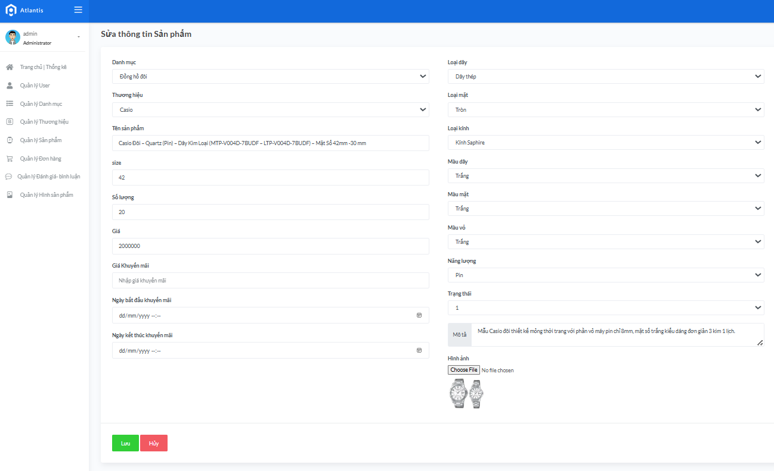

***Hình 3-58.*** Màn hình sửa thông tin sản phẩm

* Màn hình 7: quản lý đơn hàng

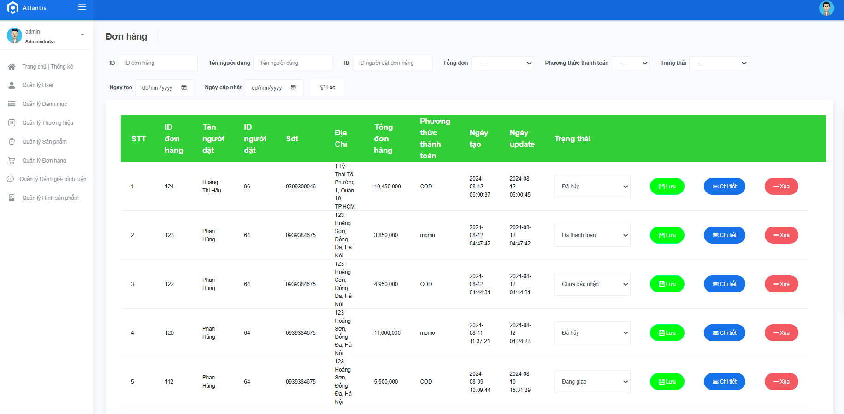

***Hình 3-59.*** Màn hình quản lý đơn hàng

* Màn hình 8: Trang quản lý đánh giá bình luận

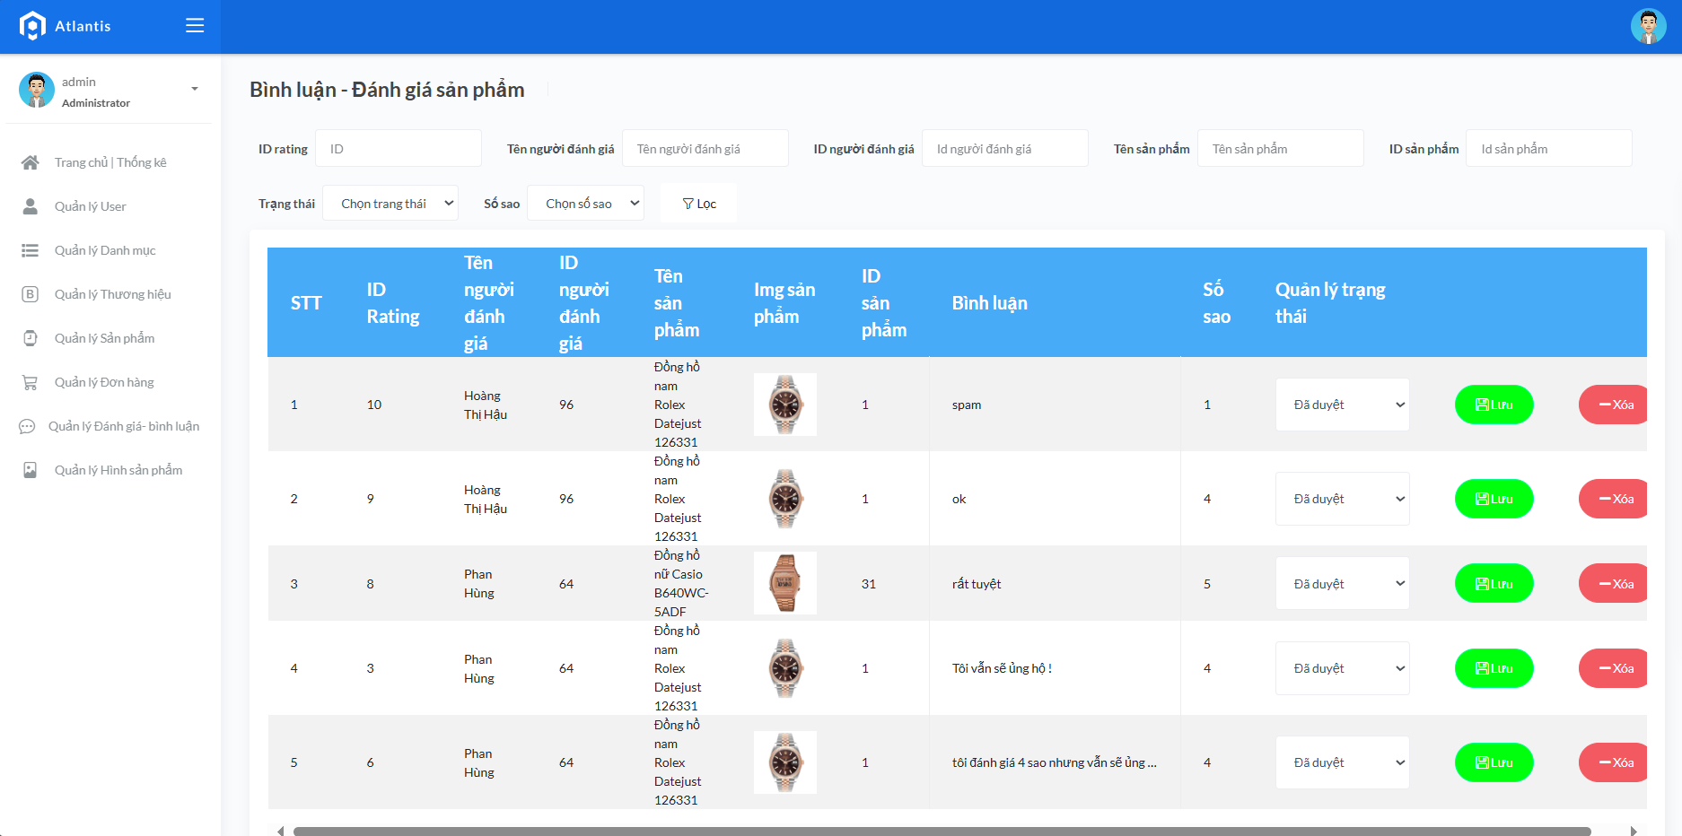

***Hình 3-60.*** Màn hình quản lý đánh giá bình luận

* Màn hình 9: Trang quản lý thương hiệu

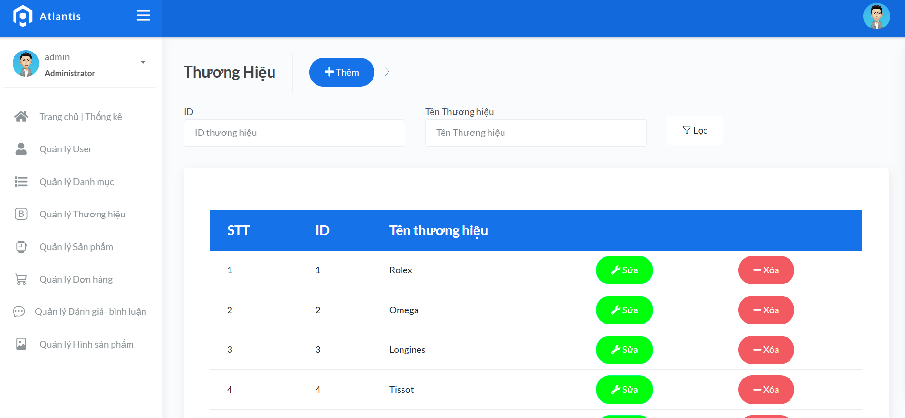

***Hình 3-61.*** Màn hình quản lý thương hiệu

* Màn hình 10: chỉnh sửa thương hiệu

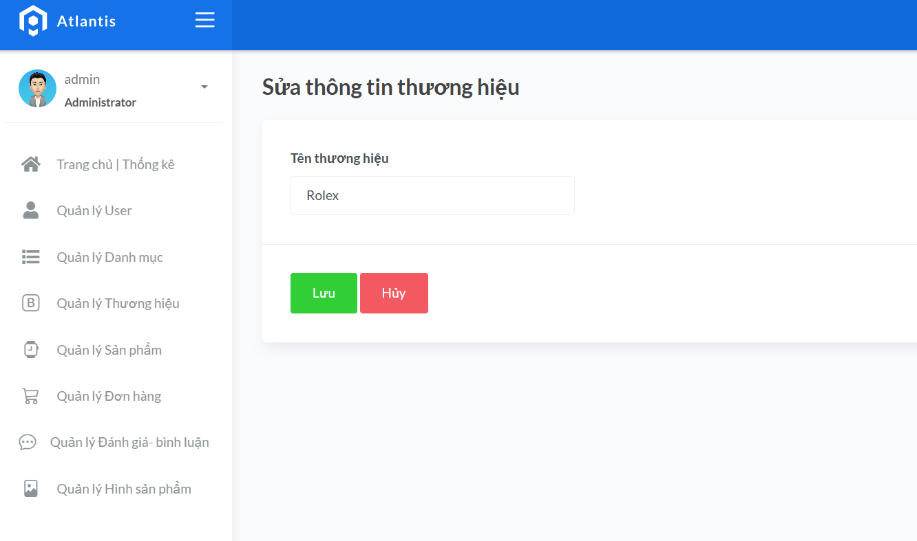

***Hình 3-62.*** Màn hình chỉnh sửa thương hiệu

* Màn hình 11: thêm thương hiệu

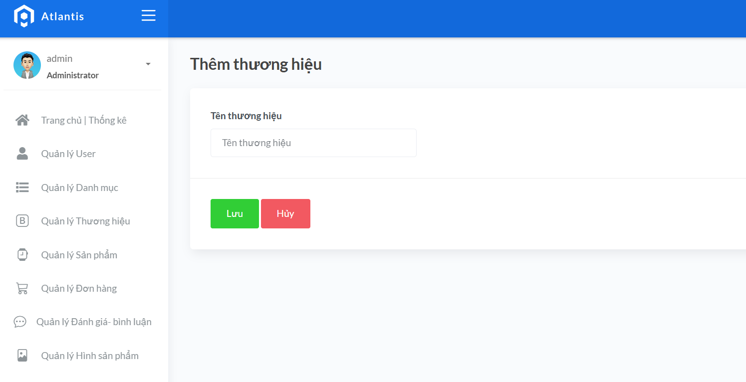

***Hình 3-63.*** Màn hình thêm thương hiệu

* Màn hình 12: Trang quản lý danh mục

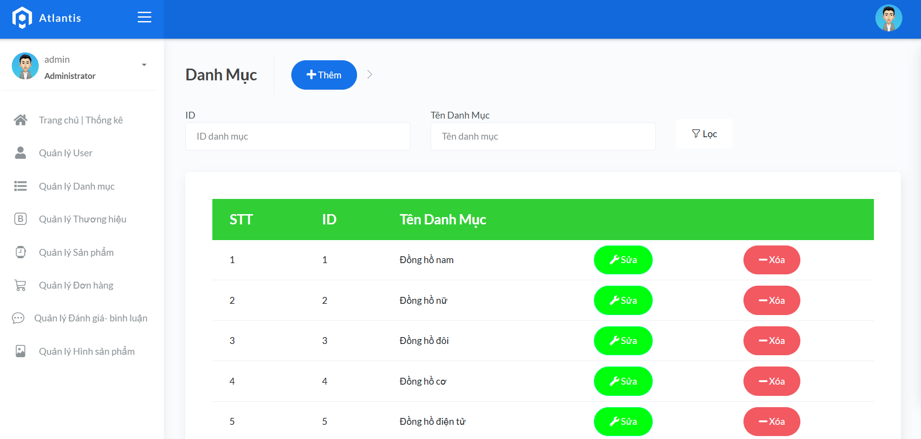

***Hình 3-64.*** Màn hình quản lý danh mục

* Màn hình 13: chỉnh sửa danh mục

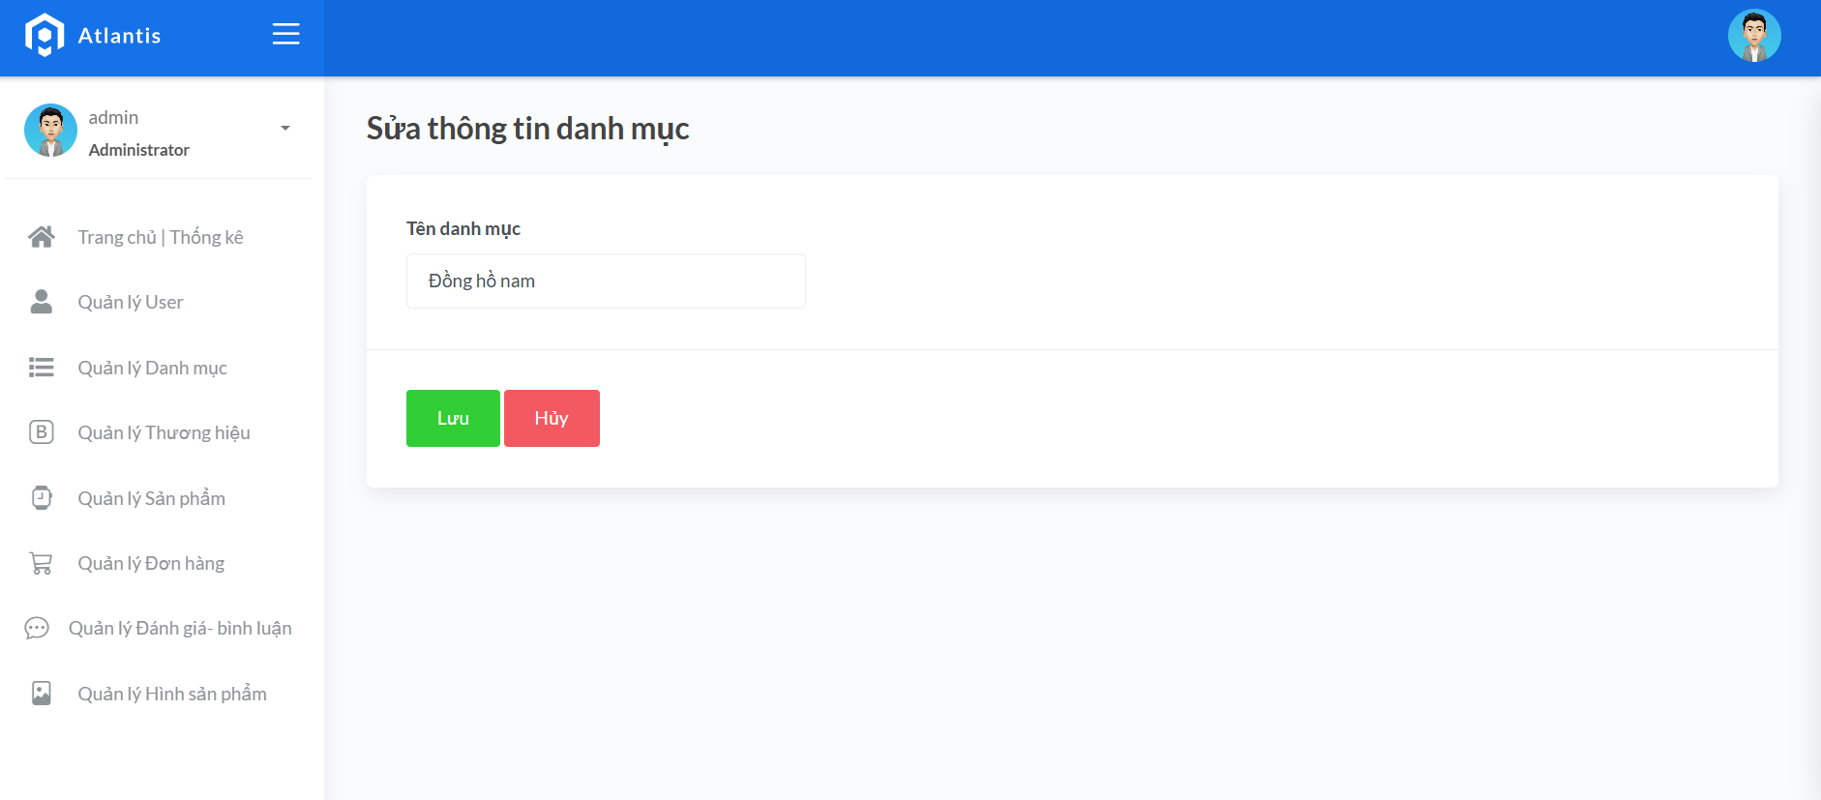

***Hình 3-65.*** Màn hình chỉnh sửa danh mục

* Màn hình 14: thêm danh mục

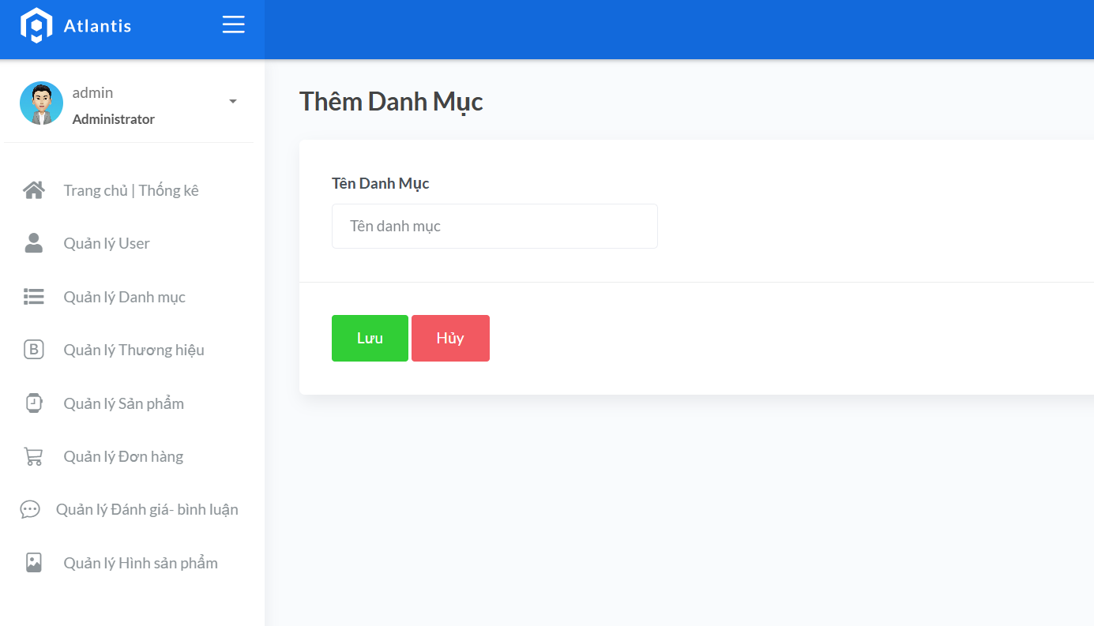

***Hình 3-66.*** Màn hình thêm hình sản phẩm

* Màn hình 15: Trang quản lý hình sản phẩm

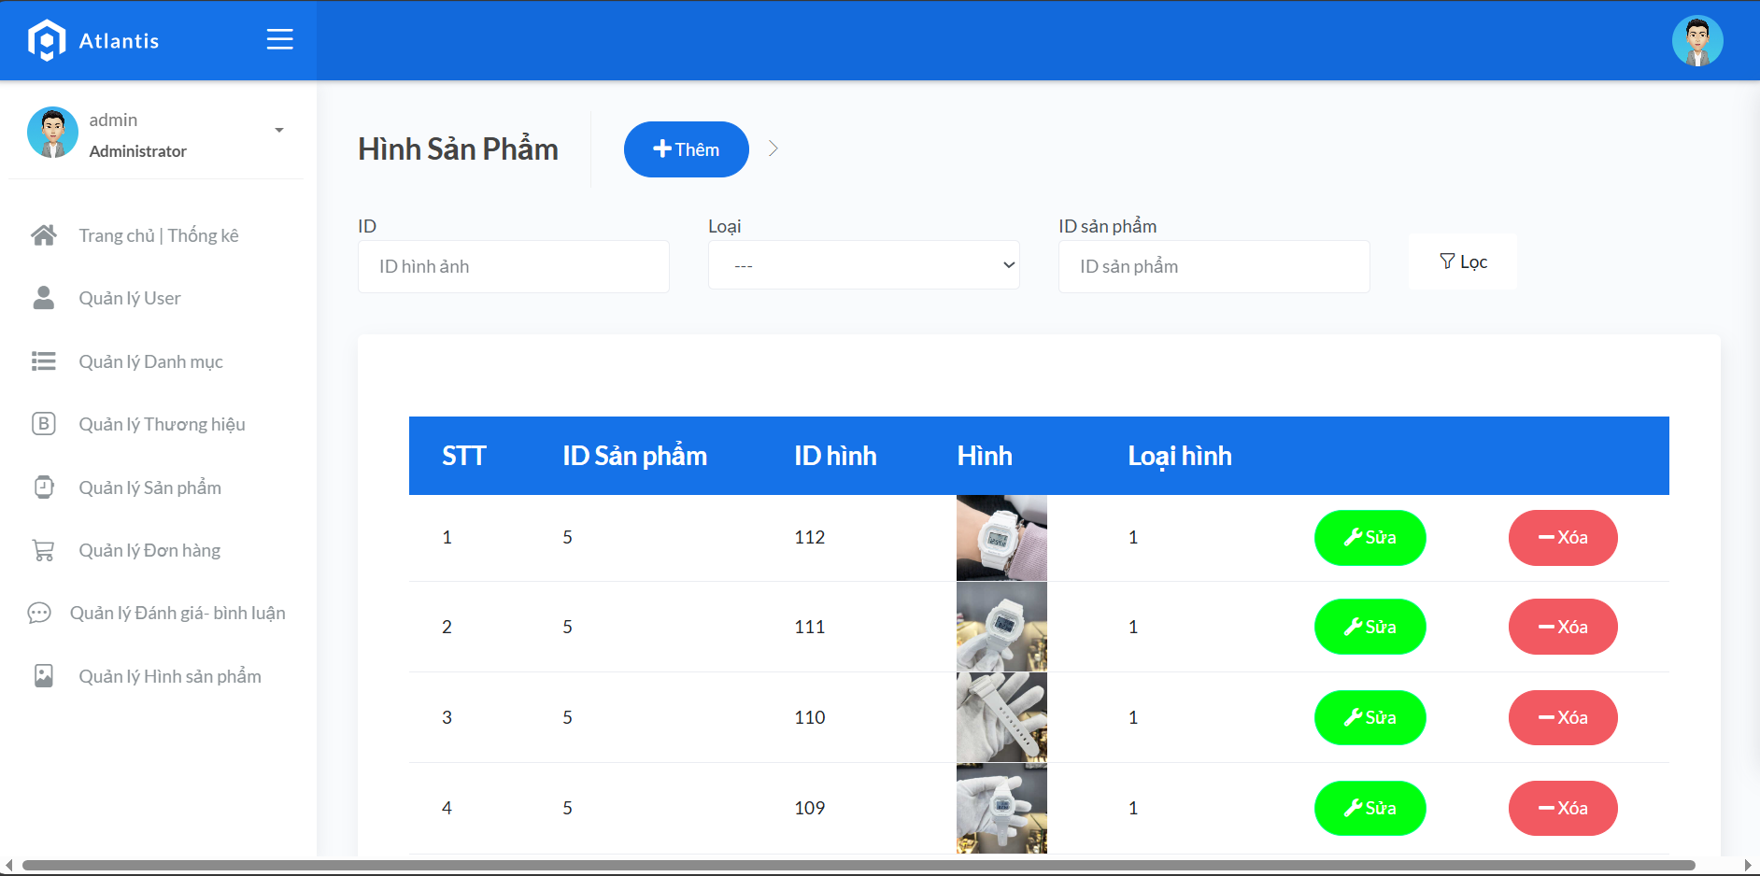

***Hình 3-67.*** Màn hình quản lý hình sản phẩm

* Màn hình 16: chỉnh sửa hình sản phẩm

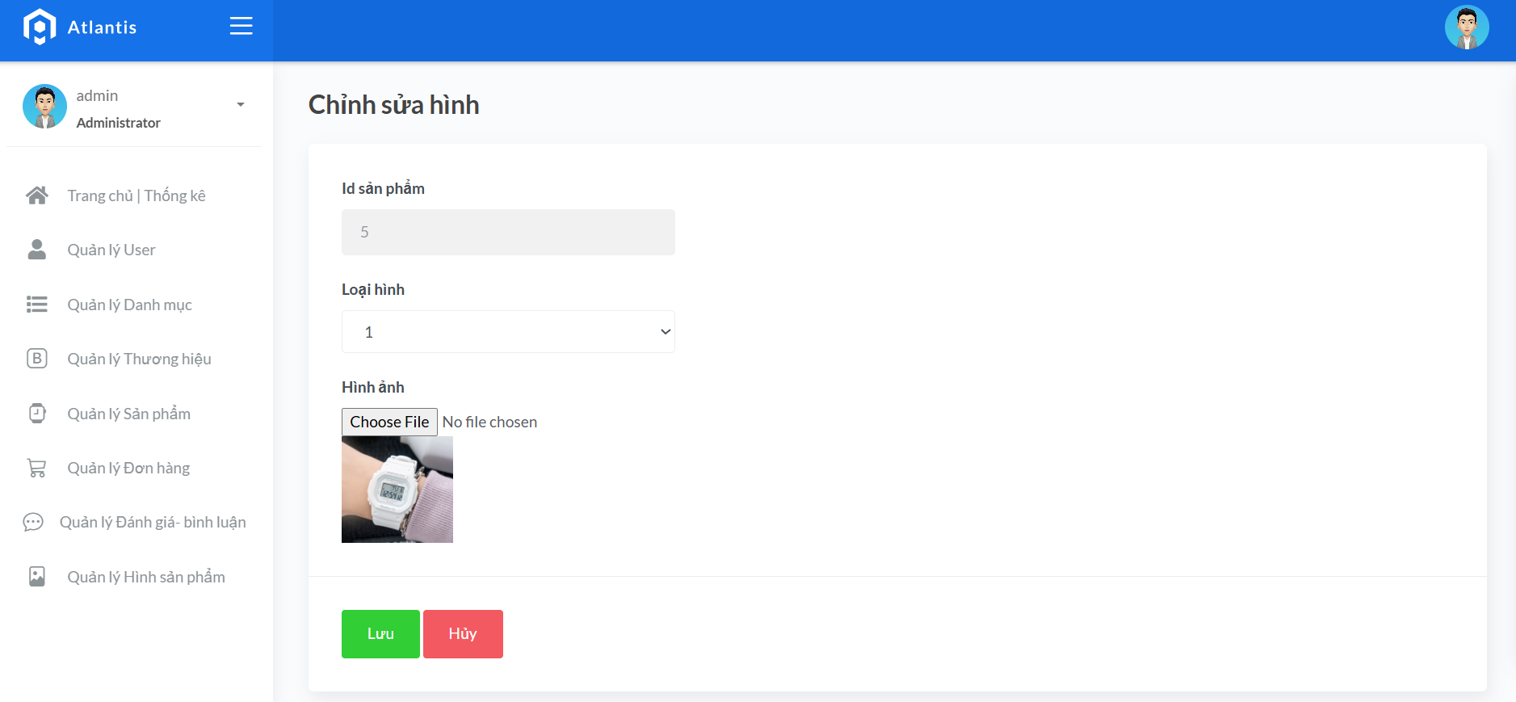

***Hình 3-68.*** Màn hình chỉnh sửa hình sản phẩm

* Màn hình 17: thêm hình sản phẩm

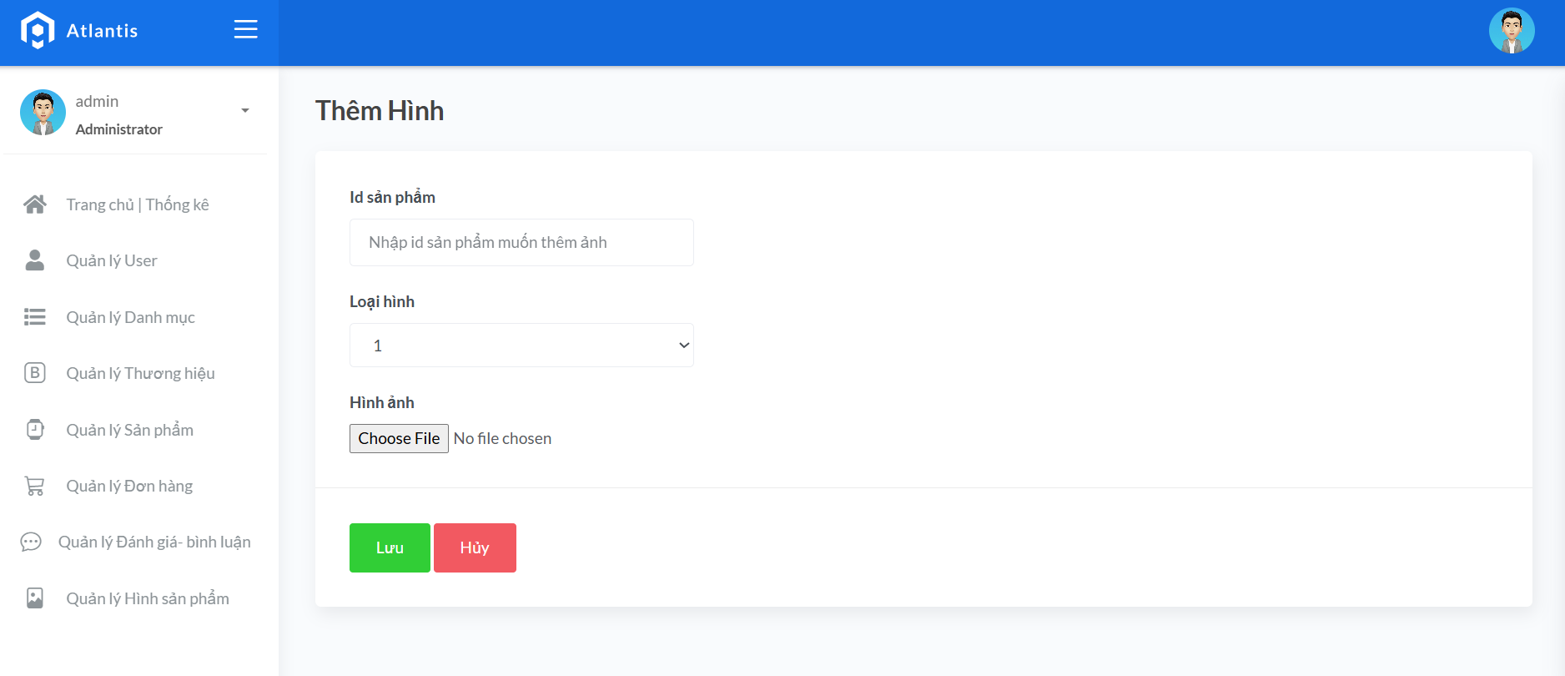

***Hình 3-69.*** Màn hình thêm hình sản phẩm

# Chương 4. THỬ NGHIỆM

## CÁC KỊCH BẢN THỬ NGHIỆM

### Các kịch bản thử nghiệm cho Frontend

|  |  |  |  |  |
| --- | --- | --- | --- | --- |
| **STT** | **Kịch bản** | **Mô tả** | **Bước thực hiện** | **Kết quả mong đợi** |
| 1 | Đăng ký | Kiểm tra chức năng đăng ký tài khoản mới cho người dùng | 1. Khách hàng truy cập vào trang đăng ký.  2. Khách hàng nhập thông tin tài khoản đăng ký (email, mật khẩu, họ tên).  3. Nhấn “Đăng ký”  4. Hệ thống gửi mail xác nhận.  5. Khách hàng vào mail xác nhận đăng ký. | Hệ thống lưu thông tin trên csdl và hiện thông báo đăng ký thành công, chuyển qua trang đăng nhập. |
| 2 | Đăng nhập | Kiểm tra chức năng đăng nhập cho người dùng | 1. Khách hàng truy cập vào trang đăng nhập.  2. Khách hàng nhập thông tin tài khoản đã đăng ký (email, mật khẩu)  3. Nhấn “Đăng nhập”. | Hệ thống xác nhận đăng nhập thành công, chuyển về trang chủ để khác hàng mua sắm. |
| 3 | Quản lý thông tin cá nhân | Kiểm tra chức năng quản lý thông tin cá nhân khách hàng, thay đổi thông tin cá nhân và mật khẩu | 1. Khách hàng truy cập vào trang Thông tin cá nhân.  2. Khách hàng nhập thông tin cá nhân cần thay đổi (thông tin cá nhân, mật khẩu)  3. Nhấn “Lưu” | Hệ thống xác nhận thay đổi thành công, lưu thông tin trên csdl, tải lại trang và hiện thông báo chỉnh sửa thông tin cá nhân thành công. |
| 4 | Tìm kiếm sản phẩm | Kiểm tra chức năng tìm kiếm sản phẩm | 1. Khách hàng nhập từ khóa cần tìm vào thanh tìm kiếm, hoặc chọn thương hiệu và danh mục trên thanh bar.  2. Nhấn nút tìm. | Hệ thống kiểm tra dữ liệu, hiển thị trang chứa kết quả tìm kiếm có các sản phẩm liên quan. |
| 5 | Xem sản phẩm | Kiểm tra chức năng hiển thị thông tin sản phẩm chi tiết | 1. Khách hàng chọn vào sản phẩm muốn xem. | Hệ thống truy cập vào trang trả thông tin chi tiết của sản phẩm đó (tên, hình, giá, size,…) |
| 6 | Đặt hàng | Kiểm tra chức năng đặt hàng (quản lý giỏ hàng, thanh toán) | 1. Khách hàng chọn sản phẩm thêm vào giỏ.  2. Truy cập và chỉnh sửa giỏ hàng (thay đổi số lượng sản phẩm, thêm, xóa sản phẩm khỏi giỏ)  3. Nhấn nút “Thanh toán”  4. Truy cập trang thanh toán, kiểm tra thông tin thanh toán (thông tin cá nhân, sản phẩm, giá, số lượng), chọn phương thức thanh toán (thanh toán COD hoặc Momo)  5. Nhấn nút “Đặt hàng” | Hệ thống thực hiện quản lý giỏ theo tương tác của người dung, xác nhận thanh toán thành công, lưu thông tin trên csdl (đơn hàng, chi tiết đơn hàng tương ứng), tải sang trang trả thông báo đặt hàng thành công. |

### Các kịch bản thử nghiệm cho Backend

|  |  |  |  |  |
| --- | --- | --- | --- | --- |
| **STT** | **Kịch bản** | **Mô tả** | **Bước thực hiện** | **Kết quả mong đợi** |
| 1 | Đăng nhập | Kiểm tra chức năng đăng nhập cho quản lý | 1. Quản lý truy cập vào trang đăng nhập.  2. Nhập thông tin tài khoản đã được cấp (email, mật khẩu)  3. Nhấn “Đăng nhập”. | Hệ thống xác nhận đăng nhập thành công, chuyển về trang chủ để tiếp tục quản lý. |
| 2 | Quản lý sản phẩm | Kiểm tra chức năng quản lý sản phẩm (thêm, xóa, sửa, điều chỉnh) | *Thêm sản phẩm  1. Quản lý truy cập vào trang quản lý sản phẩm.  2. Nhấn nút “Thêm” để truy cập giao diện thêm sản phẩm  3. Nhập thông tin sản phẩm  4. Nhấn “Lưu” | Hệ thống xác nhận thêm thành công, lưu thông tin sản phẩm mới trên csdl. Quay lại trang quản lý sản phẩm và hiện thông báo thêm sản phẩm thành công. |
| *Sửa sản phẩm 1. Truy cập trang quản lý sản phẩm.  2. Nhấn nút sửa sản phẩm cần chỉnh sửa để truy cập giao diện chỉnh sửa thông tin.  3. Nhập thông tin cần thay đổi.  4. Nhấn nút “lưu” | Hệ thống xác nhận thay đổi thành công, lưu dữ liệu trên csdl, quay lại trang quản lý sản phẩm và hiện thông báo sửa thông tin sản phẩm thành công. |
| *Xóa Sản phẩm  1. Truy cập trang quản lý sản phẩm.  2. Nhấn nút “xóa” sản phẩm cần xóa khỏi hệ thống | Hệ thống xác nhận xóa thành công, quay lại trang quản lý sản phẩm, cập nhật csdl và hiện thị thông báo xóa sản phẩm thành công. |
| 3 | Quản lý đơn hàng | Kiểm tra chức năng quản lý đơn hàng trong admin (sửa, xóa đơn hàng) | *Sửa đơn hàng 1. Truy cập trang quản lý đơn hàng.  2. Chọn trạng thái đơn hàng cần cập nhật trên đơn hàng.  3. Nhấn nút “lưu” | Hệ thống xác nhận thay đổi thành công, lưu dữ liệu trên csdl, quay lại trang quản lý sản phẩm và hiện thông báo sửa thông tin đơn hàng thành công. |
| *Xóa đơn hàng  1. Truy cập trang quản lý sản phẩm.  2. Nhấn nút “xóa” | Hệ thống xác nhận xóa thành công, quay lại trang quản lý đơn hàng, cập nhật csdl và hiện thị thông báo xóa thành công. |
| 4 | Quản lý user | Kiểm tra chức năng quản lý user trong admin (sửa, xóa đơn hàng) | *Sửa user 1. Truy cập trang quản lý user.  2. Chọn trạng thái user cần cập nhật.  3. Nhấn nút “lưu” | Hệ thống xác nhận thay đổi thành công, lưu dữ liệu trên csdl, quay lại trang quản lý user và hiện thông báo sửa thông tin user thành công. |
|  |  |  | *Xóa user  1. Truy cập trang quản lý user.  2. Nhấn nút “xóa” | Hệ thống xác nhận xóa thành công, quay lại trang quản lý user, cập nhật csdl và hiện thị thông báo xóa thành công. |

## KẾT QUẢ THỬ NGHIỆM CÁC KỊCH BẢN

### Kết quả thử nghiệm kịch bản Frontend

|  |  |  |  |
| --- | --- | --- | --- |
| **STT** | **Kịch bản** | **Kết quả mong đợi** | **Đánh giá** |
| 1 | Đăng ký | Hệ thống lưu thông tin trên csdl và hiện thông báo đăng ký thành công, chuyển qua trang đăng nhập. | Đạt |
| 2 | Đăng nhập | Hệ thống xác nhận đăng nhập thành công, chuyển về trang chủ để khác hàng mua sắm. | Đạt |
| 3 | Quản lý thông tin cá nhân | Hệ thống xác nhận thay đổi thành công, lưu thông tin trên csdl, tải lại trang và hiện thông báo chỉnh sửa thông tin cá nhân thành công. | Đạt |
| 4 | Tìm kiếm sản phẩm | Hệ thống kiểm tra dữ liệu, hiển thị trang chứa kết quả tìm kiếm có các sản phẩm liên quan. | Đạt |
| 5 | Xem sản phẩm | Hệ thống truy cập vào trang trả thông tin chi tiết của sản phẩm đó (tên, hình, giá, size,…) | Đạt |
| 6 | Đặt hàng | Hệ thống thực hiện quản lý giỏ theo tương tác của người dung, xác nhận thanh toán thành công, lưu thông tin trên csdl (đơn hàng, chi tiết đơn hàng tương ứng), tải sang trang trả thông báo đặt hàng thành công. | Đạt |

### Kết quả thử nghiệm kịch bản Backend

|  |  |  |  |
| --- | --- | --- | --- |
| **STT** | **Kịch bản** | **Kết quả mong đợi** | **Đánh giá** |
| 1 | Đăng nhập | Hệ thống xác nhận đăng nhập thành công, chuyển về trang chủ để tiếp tục quản lý. | Đạt |
| 2 | Quản lý user | Hệ thống xác nhận thay đổi thành công, lưu dữ liệu trên csdl, quay lại trang quản lý user và hiện thông báo sửa thông tin user thành công. | Đạt |
| Hệ thống xác nhận xóa thành công, quay lại trang quản lý user, cập nhật csdl và hiện thị thông báo xóa user thành công. | Đạt |
| 3 | Quản lý sản phẩm | Hệ thống xác nhận thêm thành công, lưu thông tin sản phẩm mới trên csdl. Quay lại trang quản lý sản phẩm và hiện thông báo thêm sản phẩm thành công. | Đạt |
| Hệ thống xác nhận thay đổi thành công, lưu dữ liệu trên csdl, quay lại trang quản lý sản phẩm và hiện thông báo sửa thông tin sản phẩm thành công. | Đạt |
| Hệ thống xác nhận xóa thành công, quay lại trang quản lý sản phẩm, cập nhật csdl và hiện thị thông báo xóa sản phẩm thành công. | Đạt |
| 4 | Quản lý đơn hàng | Hệ thống xác nhận thay đổi thành công, lưu dữ liệu trên csdl, quay lại trang quản lý sản phẩm và hiện thông báo sửa thông tin đơn hàng thành công. | Đạt |
| Hệ thống xác nhận xóa thành công, quay lại trang quản lý đơn hàng, cập nhật csdl và hiện thị thông báo xóa thành công. | Đạt |

## XỬ LÝ CÁC TRƯỜNG HỢP NGOẠI LỆ

### Xử lý các trường hợp thử nghiệm ngoại lệ của Frontend

|  |  |  |  |
| --- | --- | --- | --- |
| **STT** | **Trường hợp ngoại lệ** | **Mô tả chi tiết** | **Xử lý** |
| 1 | Trường hợp thông tin đăng ký không hợp lệ | Thông tin đăng ký của khách hàng bị rỗng hoặc bị trùng (email đăng nhập, số điện thoại mỗi người là duy nhất) hoặc mật khẩu đăng ký nhập lại không khớp hoặc mã xác nhận hết hạn. | Hệ thống hiện thị thông báo yêu cầu nhập lại đúng thông tin của form. |
| 2 | Trường hợp thông tin đăng nhập không hợp lệ | Bị rỗng, hoặc sai thông tin tài khoản hoặc mật khẩu hoặc không được phân đúng quyền hoặc bị ngưng hoạt động | Hệ thống hiện thị thông báo và yêu cầu nhập lại |
| 3 | Trường hợp quản lý thông tin cá nhân có thông tin không hợp lệ | Thông tin thay đổi bị trùng hoặc bị rỗng (đối với một vài thuộc tính bắt buộc như email, mật khẩu…) hoặc thay đổi mật khẩu nhập lại không khớp | Hệ thống hiện thị thông báo yêu cầu nhập lại đúng thông tin của form. |
| 4 | Không tìm thấy sản phẩm | Từ khóa hạn chế có thể không liên quan hoặc không tồn tại sản phẩm tương tự giống với từ khóa tìm hay bộ lọc tìm | Hiện thị trang trả kết quả tìm kiếm với dòng thông báo không tìm thấy yêu cầu khác hàng tìm với từ khóa khác |

### Xử lý các trường hợp thử nghiệm ngoại lệ của Backend

|  |  |  |  |
| --- | --- | --- | --- |
| **STT** | **Trường hợp ngoại lệ** | **Mô tả chi tiết** | **Xử lý** |
| 1 | Trường hợp thông tin đăng nhập không hợp lệ | Bị rỗng, hoặc sai thông tin tài khoản hoặc mật khẩu hoặc không được phân đúng quyền hoặc bị ngưng hoạt động | Hệ thống hiện thị thông báo và yêu cầu nhập lại |
| 2 | Trường hợp xóa user không thành công | Do tài khoản user không tồn tại hoặc đang được đăng nhập hoặc đang có ràng buộc với các bảng khác | Hệ thống quay lại trang quản lý user và hiện thị thông báo |

# Chương 5. KẾT LUẬN

## KẾT QUẢ ĐỐI CHIẾU VỚI MỤC TIÊU

Sau khi được tìm hiểu về Laravel Framework để xây dựng website bán linh kiện máy tính, thì em đã hoàn thiện được các chức năng cơ bản sau:

### Chức năng hoàn thiện bên Backend

* Đăng nhập/Đăng xuất.
* Quản lý user (xóa, điều chỉnh trạng thái tài khoản user)
* Quản lý sản phẩm (thêm, xóa, sửa, điều chỉnh)
* Quản lý thương hiệu (thêm, xóa, sửa, điều chỉnh)
* Quản lý danh mục (thêm, xóa, sửa, điều chỉnh)
* Quản lý hình sản phẩm (thêm, xóa, sửa, điều chỉnh)
* Quản lý đơn hàng (xem chi tiết đơn hàng, xóa, điều chỉnh)
* Quản lý đánh giá, bình luận (xóa, điều chỉnh)

### Chức năng hoàn thiện bên Frontend

* Đăng nhập/Đăng xuất. (bằng tài khoản hệ thống, tài khoản google, github)
* Đăng ký tài khoản bằng gmail.
* Xem sản phẩm.
* Tìm kiếm sản phẩm (bằng từ khóa, bằng bộ lọc, theo tên sản phẩm, tên thương hiệu, màu sắc…).
* Xem và quản lý thông tin cá nhân (thông tin cá nhân, đổi mật khẩu, quên mật khẩu).
* Đặt hàng (quản lý giỏ hàng, thanh toán).
* Xem và tương tác với đơn hàng đã đặt (hủy đơn, đặt lại).
* Bình luận đánh giá sản phẩm.

## CÁC VẤN ĐỀ TỒN ĐỘNG

* Frontend: chưa đăng nhập bằng tài khoản mạng xã hội facebook (từ một số lý do từ nhà phát triển ứng dụng facebook), chưa tích hợp được API giao hàng, và một số tích hợp API thanh toán khác, chưa có hệ thông chăm sóc khách hàng.

## MỞ RỘNG

* Hoàn thiện các chức năng còn thiếu.
* Tìm hiểu thêm các api khác.
* Đề xuất tích hợp Chatbox AI để trang web hiện đại hơn.

## TỔNG KẾT

Do còn thiếu kinh nghiệm nên website của em còn nhiều thiếu sót nhưng em mong muốn rằng website sẽ giúp cho cửa hàng:

* Mở rộng thị trường và kênh bán hàng

Lợi ích của website mang lại đầu tiên chính là giúp cửa hàng mở rộng kinh doanh từ offline sang online, có một kênh bán hàng mới và tiếp cận một thị trường mới đầy sôi động với hàng chục triệu khách hàng ưa chuộng mua hàng online.

Trong thời đại 4.0, kinh doanh online là xu thế mà các cửa hàng cũng như doanh nghiệp không nên bỏ qua. Tận dụng và phát triển kênh bán hàng online với website để tăng thị phần và doanh số, đáp ứng nhu cầu của thị trường. Một lợi thế khác của website là chi phí xây dựng và duy trì khá thấp so với chi phí khi đầu tư ở kênh truyền thống, từ đó tiết kiệm chi phí cho bạn nhưng vẫn rất hiệu quả.

* Giảm sự lệ thuộc vào một kênh bán hàng duy nhất

Sở hữu một website bán hàng sẽ giúp bạn không bị phụ thuộc vào kênh truyền thống. Khi doanh thu ở kênh truyền thống sụt giảm hoặc suy thoái thì bạn có thể lấy doanh thu ở kênh online, website bán hàng để bù đắp vào.

Đặc biệt, lợi ích của website lại càng được thể hiện trong tình hình dịch bệnh Covid hiện nay cũng như các dịch bệnh trong tương lai. Chính phủ và người tiêu dùng hạn chế ra ngoài, tập trung đông người ở các cửa hàng. Khi bạn có website thì khách hàng chỉ cần ở nhà, lên mạng vào website tìm hiểu và đặt hàng. Hàng hóa sẽ được nhanh chóng giao đến tận tay cho khách ở tại nhà của họ, vừa an toàn lại tiện lợi.

* Bán hàng không giới hạn vị trí địa lý

Với cửa hàng truyền thống, thị trường của bạn có thể chỉ bán cho khách hàng ở gần cửa hàng, công ty của bạn. Nếu bán hàng cho nhiều địa phương, tỉnh thành toàn quốc, bạn phải mở nhiều chi nhánh ở khắp nơi hoặc xây dựng hệ thống phân phối toàn quốc, điều này tốn rất nhiều chi phí và tiềm lực của doanh nghiệp. Nhưng với website bạn sẽ không bị giới hạn ở vị trí địa lý, bạn có thể bán hàng cho khách hàng toàn quốc, thậm chí bán hàng ra nhiều nước trên thế giới.

Khách hàng chỉ cần có kết nối Internet, 3G và sử dụng máy tính, điện thoại thì có thể truy cập website và mua hàng dù ở bất cứ nơi nào ở Việt Nam hay ở cả nước ngoài. Những lợi ích của website mang lại sẽ giúp bạn vượt qua rào cản về địa lý một cách dễ dàng.

* Website giúp xây dựng thương hiệu và uy tín của cửa hàng

Khi khách hàng có nhu cầu tìm kiếm bất kỳ thông tin về sản phẩm, dịch vụ hành động đầu tiên của khách hàng chính là tìm kiếm thông tin trên Internet và Google. Ngay lúc này, website chính là một công cụ chính để bạn cạnh tranh và thu hút khách hàng hơn so với đối thủ cạnh tranh.

Một lợi ích của website mang lại chính là xây dựng thương hiệu online rất tốt khi hình ảnh của doanh nghiệp, thông tin sản phẩm luôn hiện diện và gây ấn tượng cho khách hàng truy cập, khiến họ luôn nhớ đến thương hiệu của bạn. Bạn nên tận dụng mục blog của website để đăng các hình ảnh về hoạt động nội bộ và bên ngoài của doanh nghiệp, các hoạt động khuyến mãi, bán hàng hoặc PR, từ thiện giúp xây dựng nhận thức của khách hàng công ty và đánh bóng hình ảnh thương hiệu.

* Website như là một công cụ thực hiện các hoạt động Marketing

Hơn cả giá trị cung cấp thông tin và bán hàng, website còn là một trong những yếu tố không thể thiếu để doanh nghiệp thực hiện các kế hoạch Marketing của mình. Với sự phát triển không ngừng của Internet, Marketing online trở thành một công cụ đắc lực để doanh nghiệp thu hút khách hàng bên cạnh các phương pháp Marketing truyền thống. Để thực hiện được điều đó, chắc chắn không thể thiếu website.

# PHỤ LỤC

[1] Hướng dẫn quy trình thêm sản phẩm.

* Bước 1: Truy cập trang web có địa chỉ URL của trang web bán đồng hồ: <http://donghoshop.io.vn/>. Trên trang chính, tìm và nhấp vào nút "Adminpage" ở góc phải trên cùng của trang để truy cập trang quản lý.

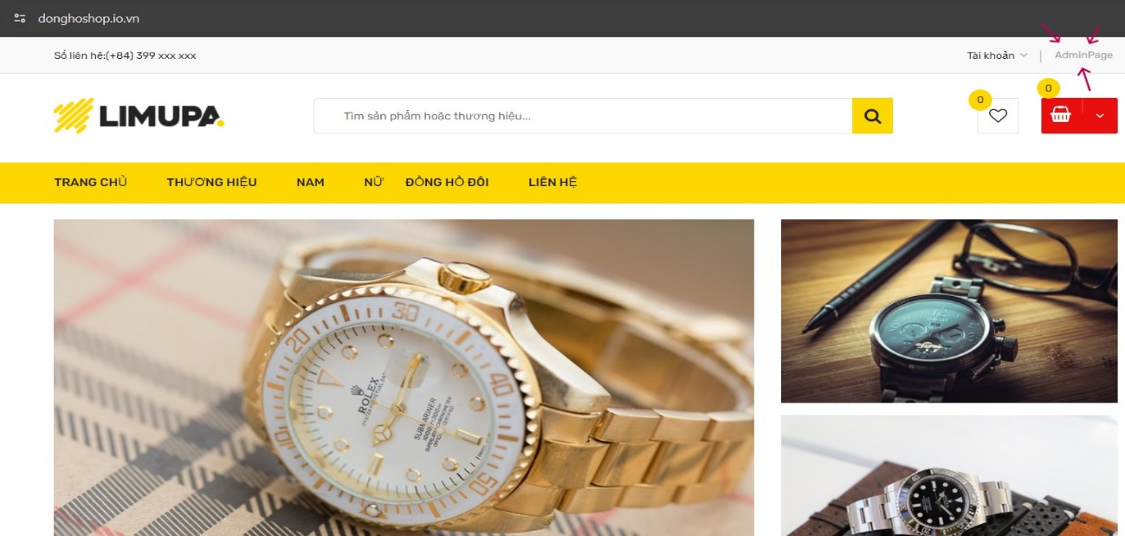

***Hình [1]-1.*** Trang chủ

* Bước 2: Đăng nhập vào trang quản lý, trang đăng nhập sẽ xuất hiện, yêu cầu bạn nhập thông tin tài khoản quản lý:
* **Email:** Nhập địa chỉ email quản lý.
* **Mật khẩu:** Nhập mật khẩu quản lý.
* Bước 3: Sau khi điền đầy đủ thông tin, nhấp vào nút "Đăng nhập" để tiến hành đăng nhập. Sau khi đăng nhập thành công, bạn sẽ được chuyển đến trang chủ hiển thị các thống kê của cửa hàng.

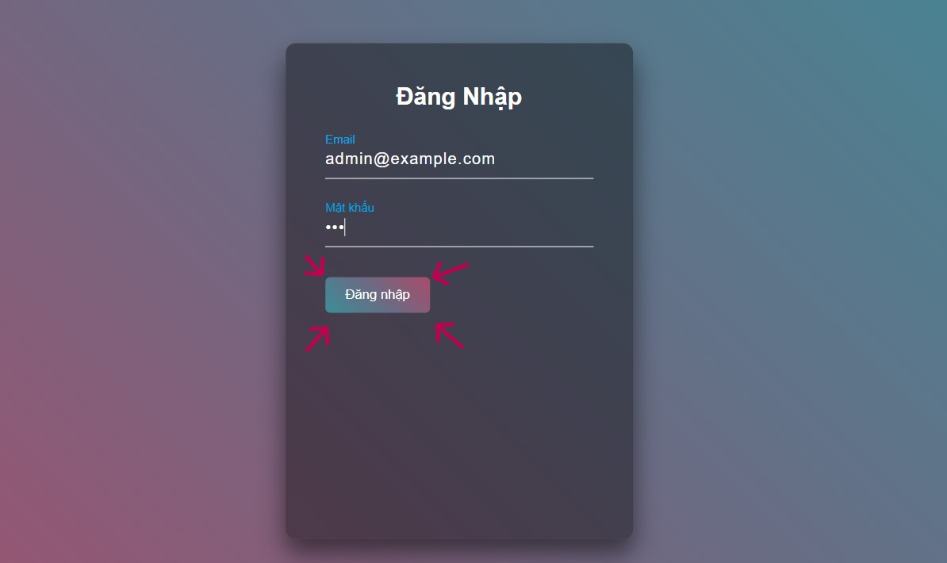

***Hình [1]-2.*** Hình nhấn nút đăng nhập admin

* Bước 4: Tại trang chủ nhấn vào trang quản lý sản phẩm để truy cập, nhấp vào nút "Thêm" để bắt đầu quá trình thêm sản phẩm mới. Bạn sẽ được chuyển đến trang thêm sản phẩm.

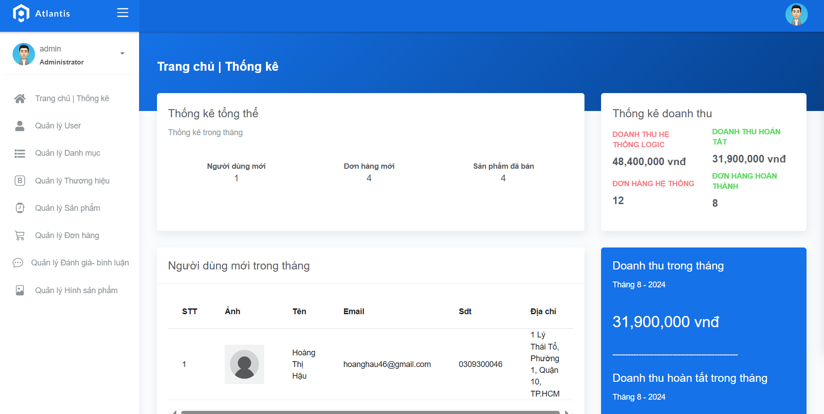

***Hình [1]-3.*** Hình trang chủ

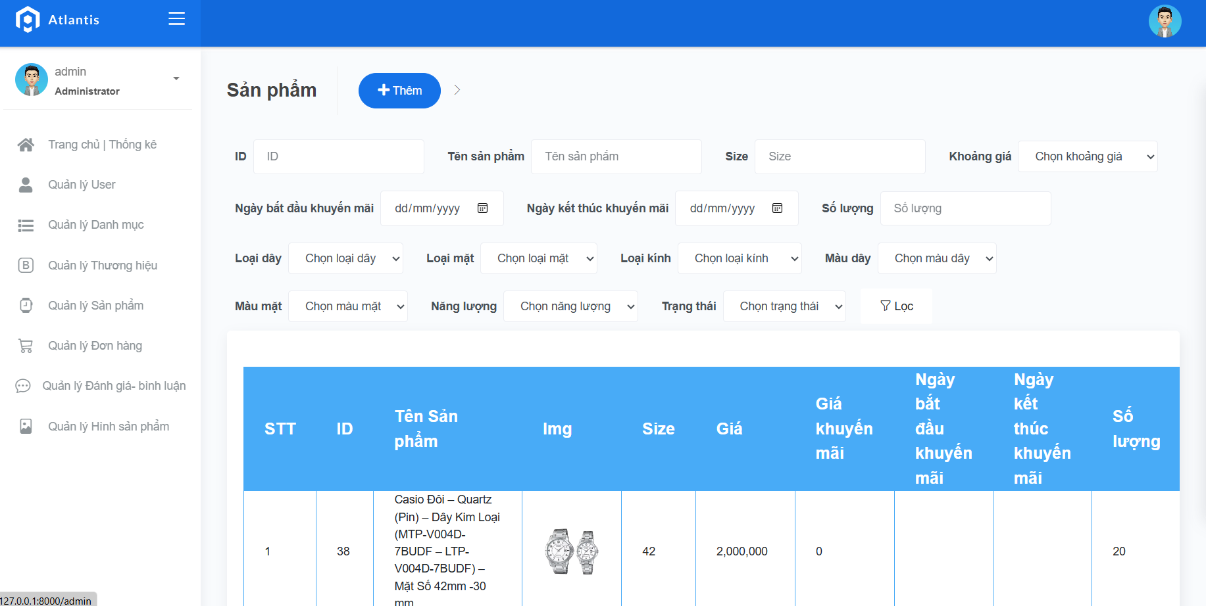

***Hình [1]-4.*** Hình trang quản lý sản phẩm

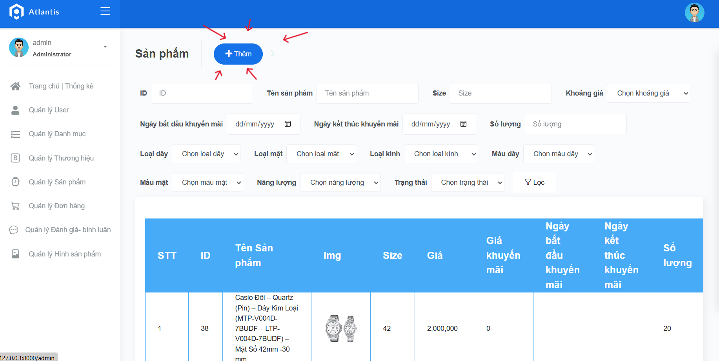

***Hình [1]-5.*** Hình nhấn nút thêm sản phẩm

* Bước 5: Nhập đầy đủ thông tin cần thiết cho sản phẩm mới như tên, số lượng, size, giá…
* Bước 6: Sau khi nhập đầy đủ thông tin, nhấp vào nút "Lưu" để lưu thông tin sản phẩm.

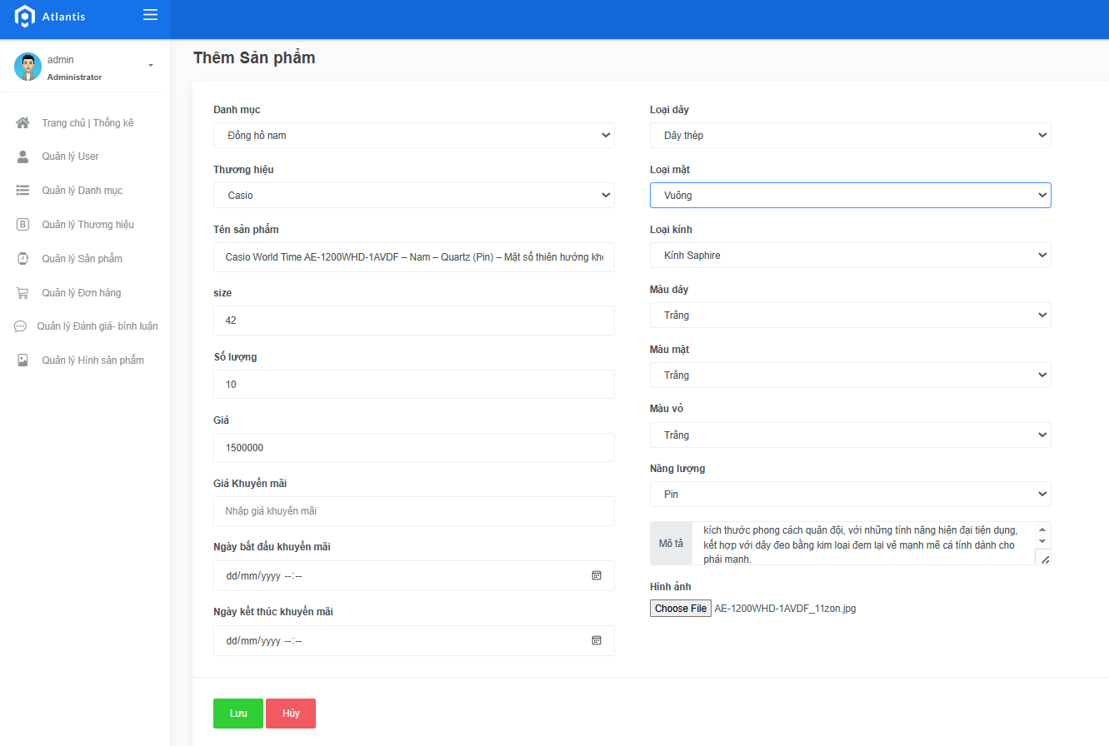

***Hình [1]-6.*** Hình nhập thông tin sản phẩm

Hệ thống sẽ kiểm tra thông tin đã nhập:

* **Thông tin hợp lệ:** Nếu thông tin hợp lệ, hệ thống sẽ lưu sản phẩm mới và chuyển bạn quay về trang quản lý sản phẩm, hiển thị thông báo "Thêm sản phẩm thành công".
* **Thông tin không hợp lệ:** Nếu thông tin không hợp lệ, hệ thống sẽ hiển thị thông báo lỗi và yêu cầu bạn kiểm tra lại các thông tin đã nhập.
* Bước 7: Sau khi thêm sản phẩm thành công, bạn có thể thấy sản phẩm mới trong danh sách sản phẩm tại trang quản lý sản phẩm. Bạn có thể tiếp tục quản lý các sản phẩm khác hoặc thêm sản phẩm mới tùy theo nhu cầu.

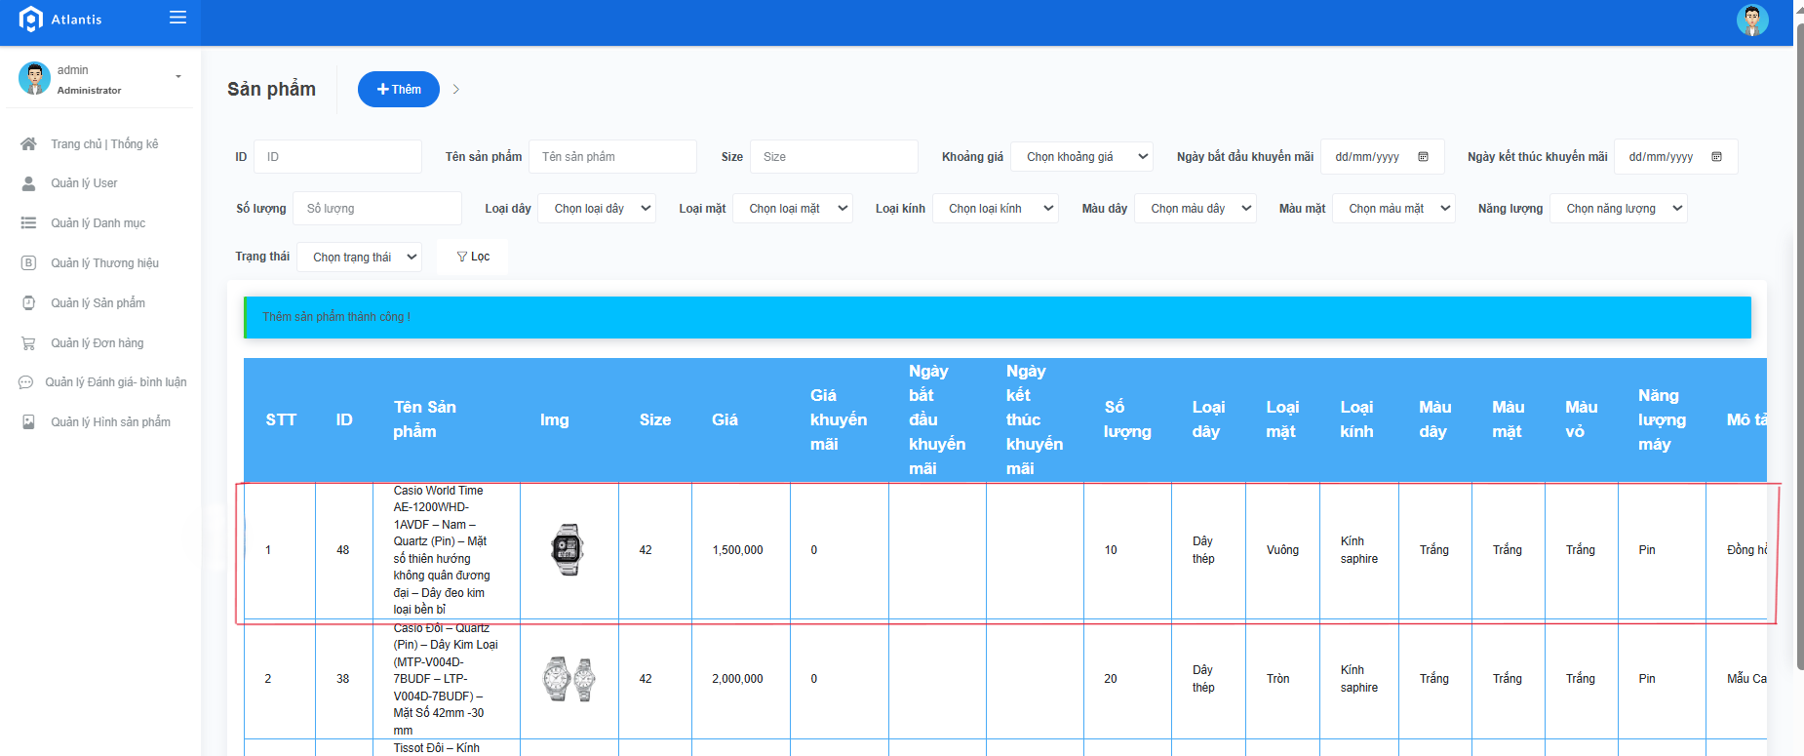

***Hình [1]-7.*** Hình giao diện chứa sản phẩm mới

[2] Hướng dẫn quy trình đăng nhập của khách hàng.

* Bước 1. Truy cập trang web có địa chỉ URL của trang web bán đồng hồ: <http://donghoshop.io.vn/>. Khi trang web đã tải xong, bạn sẽ thấy giao diện chính của trang bán đồng hồ.
* Bước 2. Trên trang chính, tìm và nhấp vào nút "Đăng nhập" ở góc phải trên cùng của trang để truy cập trang đăng nhập.

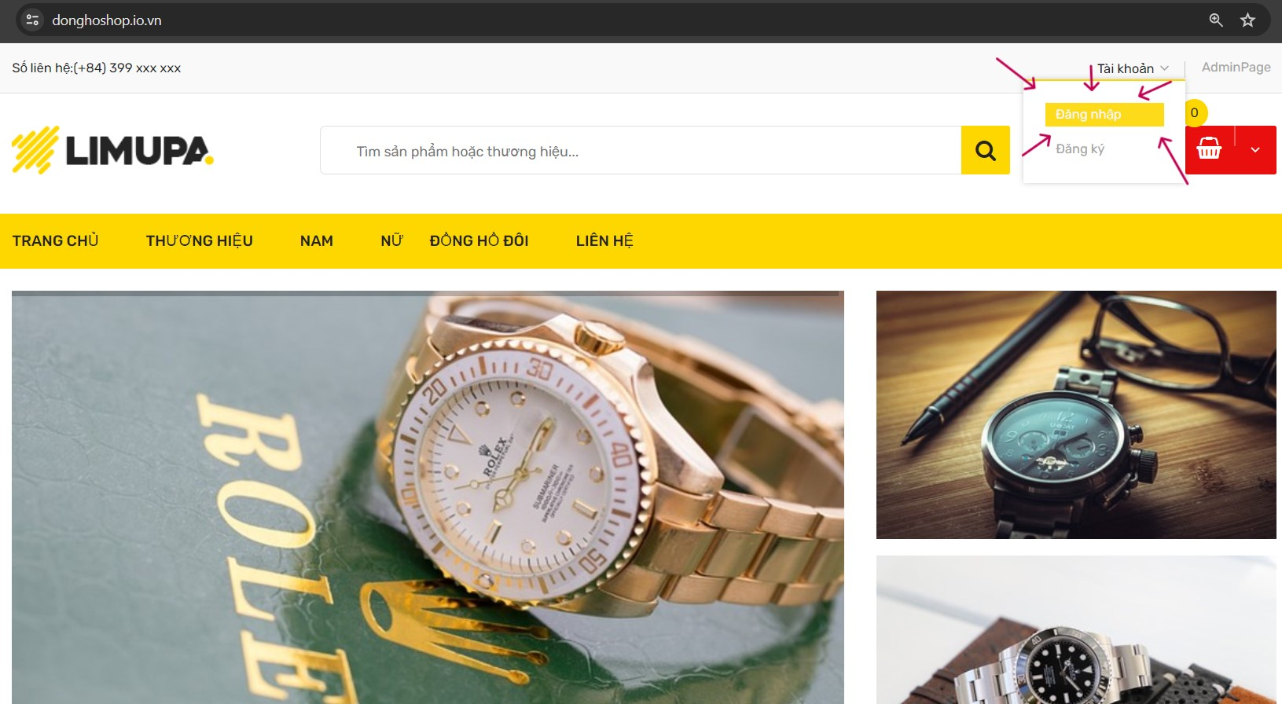

***Hình [2]-1.*** Trang chủ nơi khách hàng đăng nhập

* Bước 3. Điền thông tin tài khoản tại trang đăng nhập, bạn sẽ thấy một form đăng nhập với hai trường thông tin:
* **Email:** Nhập địa chỉ email bạn đã dùng để đăng ký tài khoản.
* **Mật khẩu:** Nhập mật khẩu tương ứng với tài khoản của bạn.
* Bước 4. khi điền đầy đủ thông tin, nhấp vào nút "Đăng nhập" để tiến hành xác thực thông tin tài khoản.

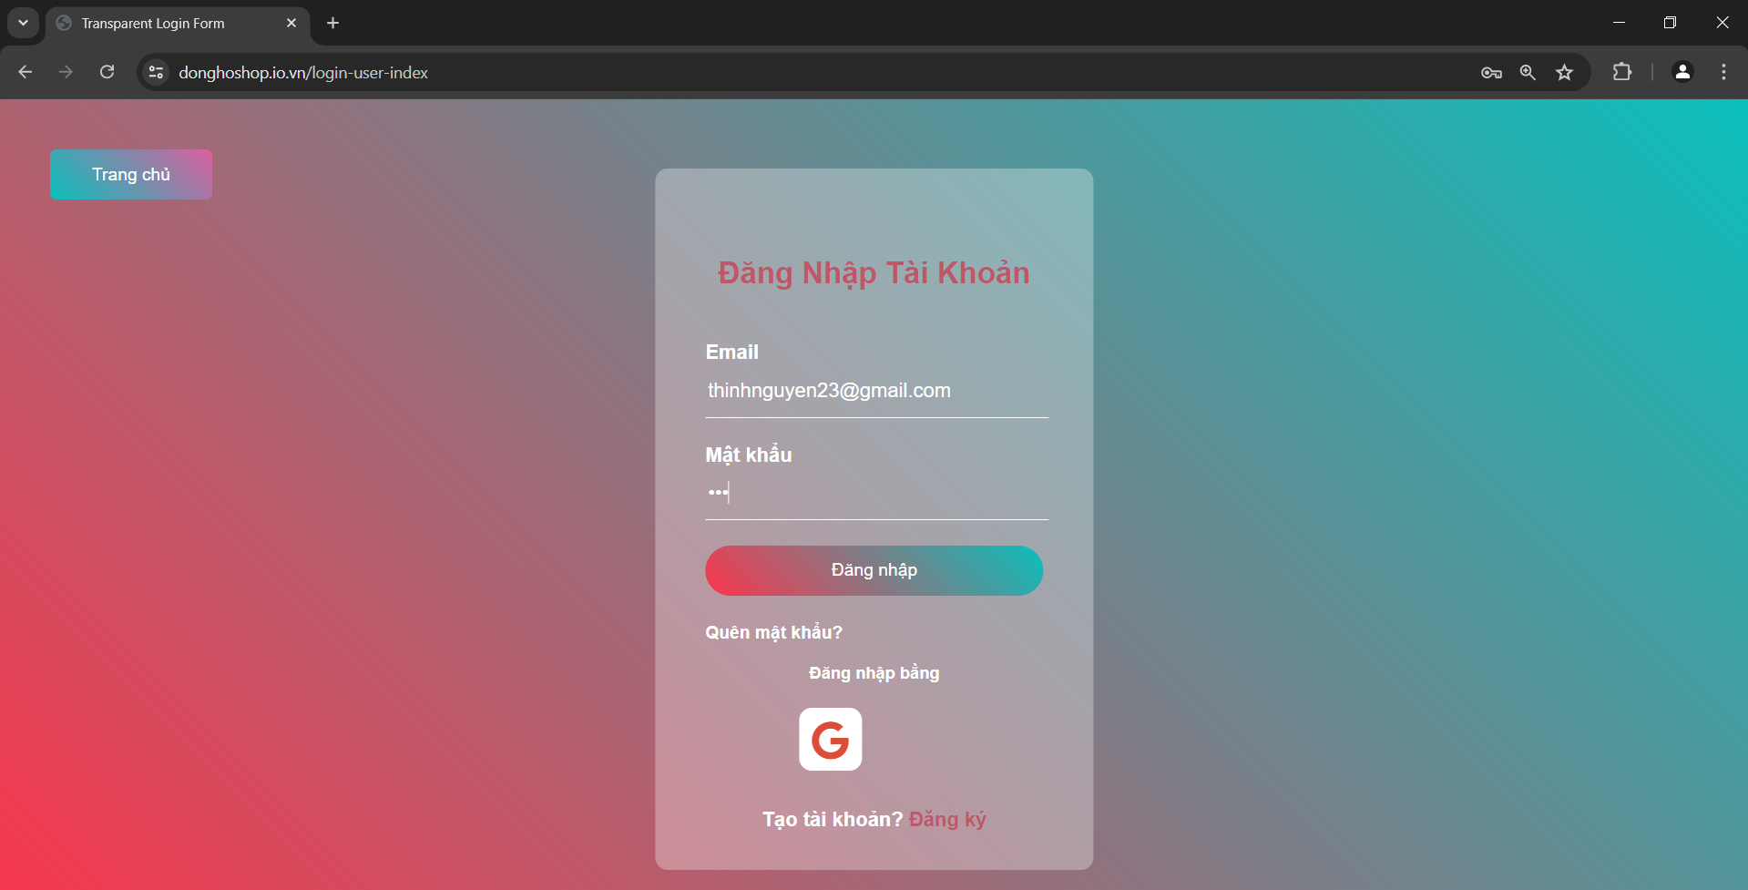

***Hình [2]-2.*** Hình trang đăng nhập khách hàng

* Bước 5. Xử lý kết quả đăng nhập
* **Đăng nhập thành công:** Nếu thông tin đăng nhập chính xác, hệ thống sẽ chuyển bạn đến trang chủ của website.
* **Đăng nhập không thành công:** Nếu thông tin đăng nhập không chính xác, hệ thống sẽ hiển thị thông báo "Đăng nhập không thành công" và yêu cầu bạn kiểm tra lại thông tin đăng nhập hoặc thử lại.

Ngoài ra, bạn có thể sử dụng tài khoản mạng xã hội để đăng nhập ví dụ như Google.

**Đăng nhập bằng Google:**

* Bước 1. Nhấp vào nút "Đăng nhập bằng Google".
* Bước 2. Cung cấp thông tin tài khoản Google của bạn và cho phép truy cập nếu được yêu cầu. Sau khi đăng nhập thành công sẽ chuyển đến trang chủ để tiếp tục.

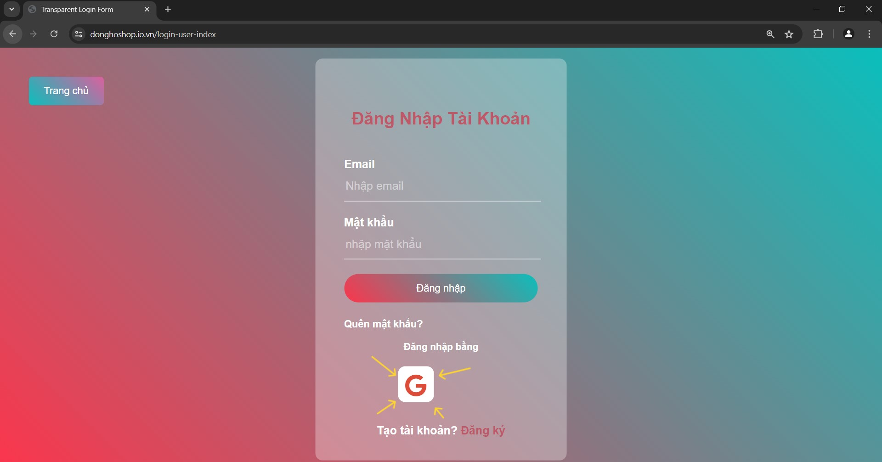

***Hình [2]-3.*** Hình nơi dùng gmail của google để đăng nhập

# TÀI LIỆU THAM KHẢO

1. <https://laravel.com/>
2. <https://developers.momo.vn/v2/#/>
3. <https://viblo.asia/p/tim-hieu-ve-framwork-laravel-p1-amoG8191vz8P>
4. <https://en.wikipedia.org/wiki/Laravel>
5. <https://www.youtube.com/watch?v=7vHoKBJqgcw&list=PLsVJaIeVT78pmuOYNo4T7RKSW_RGLWipQ&index=8>
6. <https://www.youtube.com/watch?v=-hX-dXjomlc>
7. <https://www.youtube.com/watch?v=CjA79XhHVQI&list=PLWTu87GngvNxpWN6FVuEcS-YvFNq6RnqG>
8. <https://blog.codegym.vn/2020/11/16/lich-su-cua-framework-laravel/>